

{ 渔乐生活 }

|  |  |  |
| --- | --- | --- |
| 文件状态：  [ ] 草稿  [√] 正式发布  [ ] 正在修改 | 文件标识： | 用户端用户手册 |
| 当前版本： | 1.0.0 |
| 作 者： | 陈栩 |
| 完成日期： | 2019/01/11 |

用户端用户手册

版 本 历 史

|  |  |  |  |  |
| --- | --- | --- | --- | --- |
| 版本/状态 | 作者 | 参与者 | 起止日期 | 备注 |
| 0.0.1 | 陈栩 |  | 2018/12/23-2018/12/23 | 用户端用户手册的初步起稿 |
| 0.1.1 | 陈栩 |  | 2019/1/7-2019/1/8 | 用户端用户手册后续修订 |
| 1.0.0 | 陈栩 |  | 2019/1/11-2019/01/11 | 用户端用户手册基线确认 |

目录

1 简介 6

1.1 目的和范围 6

1.2 术语和缩略图 6

1.3 参考资料 6

2 产品介绍 6

2.1 产品背景 6

2.2 产品定位 7

2.3 版本说明 7

2.4 运行环境 7

3 安装与部署 8

3.1 服务端环境 8

3.2 客户端环境 8

3.3 安装步骤1 8

3.4 安装步骤2 8

4 地图 9

4.1 首页 9

4.2 搜索框功能 10

4.3 公告栏功能 11

4.4 每日推荐功能 12

4.5 筛选功能 13

4.6 当前位置功能 16

4.7 标签功能 17

4.8 回到当前位置功能 18

5 个人主界面功能 19

5.1 消息 19

5.1.1 回到首页功能 20

5.1.2 搜索功能 21

5.1.3 添加好友/创建群聊功能 21

5.1.4 系统消息功能 22

5.1.5 好友消息功能 23

5.1.6 群聊消息功能 29

5.2 通讯录 41

5.2.1 查看好友详情功能 42

5.3 动态 43

5.3.1 查看具体动态详情功能 44

5.3.2 对动态进行操作 45

5.3.3 对动态类型进行筛选 46

5.4 个人 47

5.4.1 查看设置 48

5.4.2 查看我的动态 60

5.4.3 查看我的收藏 61

5.4.4 查看我的关注 62

5.4.5 查看我创建的标签 63

5.4.6 查看我创建的活动 64

5.4.7 查看我参加的活动 65

5.5 创建动态 66

6 天气功能 69

6.1 增加城市 70

6.2 转发天气 71

7 创建标签/活动/动态功能 72

7.1 添加钓点 73

7.1.1 添加图片 74

7.1.2 选择钓场类型 75

7.1.3 选择钓场的收费类型 76

7.1.4 选择钓场的价格 77

7.1.5 选择该钓场有什么鱼 78

7.1.6 选择用户身份 79

7.1.7 选择谁可以看 80

7.1.8 完成添加钓场 81

7.2 添加渔具店 82

7.2.1 完成添加渔具店 83

7.3 添加活动 84

7.3.1 选择活动地址 85

7.3.2 选择该活动添加的联系人 86

7.3.3 完成添加活动 87

8 登录和注册 88

9 查看创建标签/活动功能 89

9.1 钓点 89

9.1.1 收藏钓点 90

9.1.2 显示所有在该地点的用户 91

9.1.3 钓点的评价/反馈 92

9.1.4 钓点信息的修改/删除 94

9.1.5 转换钓点的不同信息 95

9.1.6 钓点的动态 96

9.1.7 钓点的评价 99

9.1.8 钓点的活动列表 101

9.1.9 钓点的相关信息 103

9.2 渔具店 104

9.2.1 渔具店的评价/反馈 105

9.2.2 渔具店信息的修改/删除 107

9.2.3 转换渔具店的不同信息 108

9.3 活动 109

9.3.1 活动的反馈 110

9.3.2 活动信息的修改/删除 112

9.3.3 转换活动的不同信息 113

9.3.4 活动的相关信息 114

10 其他用户信息 115

# 简介

## 目的和范围

为了帮助用户更好地了解和使用该软件,提高用户与软件的亲和度。用户手册讲述怎样正确的使用该软件，以及该软件使用过程中应注意的一些问题

## 术语和缩略图

|  |  |
| --- | --- |
| **缩写、术语** | **解 释** |
| SPP | 精简并行过程，Simplified Parallel Process |
| SD | 系统设计，System Design |
| DATABASE | 数据库 |

## 参考资料

1. https://wenku.baidu.com/view/3e0a8c0c941ea76e59fa04e2.html

产品用户手册 2018/12/23 20：41

1. PRD2018-G05-需求项目计划 版本1.0.0
2. PRD2018-G05-愿景与范围文档 版本1.0.0

# 产品介绍

## 产品背景

（1）项目的名称

本项目为完成基于Android平台的钓鱼app：渔乐生活的需求开发，并完成界面原型。

（2）项目的委托单位

开发者为PRD-2018-G05小组。

（3）项目的任务提出者

本项目的任务提出者为PRD-2018杨枨老师。

（4）项目的用户（单位）：

用户为喜爱钓鱼活动的人以及杨枨老师。

（5）项目建设背景

PRD-2018课程要求本小组独立开发项目，因此本项目确立执行。其次现在的钓鱼爱好者需要一个基于地图的，能够与钓友进行沟通交流的，方便快捷地查询钓鱼相关信息的软件，如查询周围一定范围内的钓鱼地点、渔具商店、钓鱼好友，查看相关地点的钓友评价等一系列功能。而市面上现有的钓鱼软件并不是基于地图进行的，对于钓鱼爱好者而言并不够方便。本项目为钓鱼爱好者提供一个上述的软件，使钓鱼活动更加轻松便捷。

（6）软件系统与机构的关系

本项目无外包，由G05小组独立开发。

## 产品定位

渔乐生活APP是一款基于地理位置和用户的可查询钓鱼基本信息的产品，该产品提供查询各类钓点和与钓点相关场所的信息的功能并且用户可以自行创建与钓点相关的标签，用还可以创建基于标签的各种活动。产品在满足用户查询地理信息功能的同时又满足用户在地图上创建自己标签和活动。除此之外，产品还提供相关钓友之间沟通的功能。该产品不同于当前市面上的其他钓鱼APP，该产品是以地理位置和用户为核心。

## 版本说明

版本1:查看地图上基本地理信息的功能完善

版本2:个人中心的功能完善

版本3:标签/活动申请的功能完善

## 运行环境

硬件环境：各类Android手机，或者IOS手机。  
软件环境：Android6.0及以上版本，或者IOS6.1及以上版本

# 安装与部署

## 服务端环境

数据库系统：MYSQL

设计工具：POWERDESIGNER

编程工具：VISUAL STUDIO CODE（PHP）

## 客户端环境

硬件环境：各类Android手机，或者IOS手机。

软件环境：Android6.0及以上版本，或者IOS6.1及以上版本

## 安装步骤1

安卓：打开手机应用市场

苹果：打开App Store

## 安装步骤2

搜索渔乐生活，点击进行下载

# 地图

## **首页**

用户在登录成功后会看到当前界面

1.头像功能：通过头像可以进入个人中心界面（具体操作看5）

2.搜索框功能：可以进行不同地点的搜索（具体操作看4.2）

3.天气功能：天气标识的是你当前位置的天气点击天气，可以进入详情天气的查看按钮（具体操作看6）

4.公告栏功能：公告栏显示当前范围内（10km）所有活动的公告的信息点击公告按钮查看当前范围内的活动信息（具体操作看4.3）

5.每日推荐功能：系统根据你的喜好，每天给你推荐3个钓点（具体操作看4.4）

6.筛选功能：可以根据不同的条件进行筛选标签（具体操作看4.5）

7.当前位置功能：显示用户的当前位置，当鼠标点击地图的其他界面时，当前位置也随之修改（具体操作看4.6）

8.标签功能：点击该按钮会显示该标签的部分信息（具体操作看4.7）

9.回到当前位置功能：当用户改变自己的当前位置后，点击该按钮，可以让用户回到初始状态的当前位置（具体操作看4.8）

10.创建标签/活动/动态功能：点击该按钮可以创建标签，活动河动态（具体操作看7）

## 搜索框功能

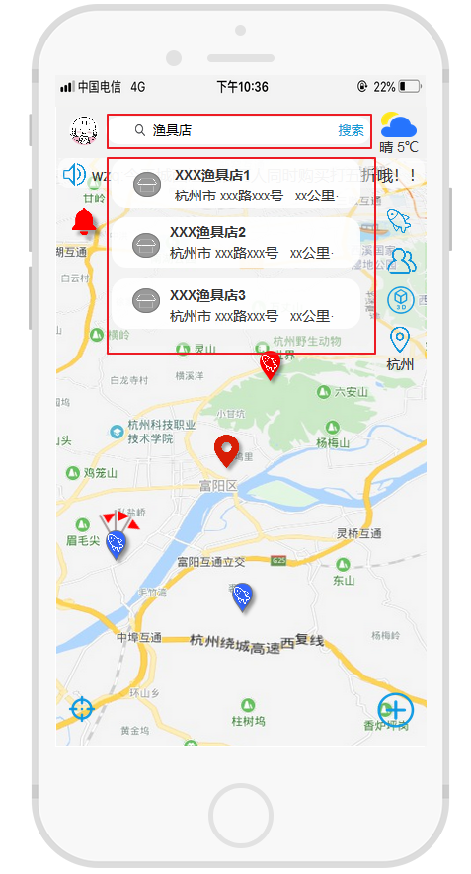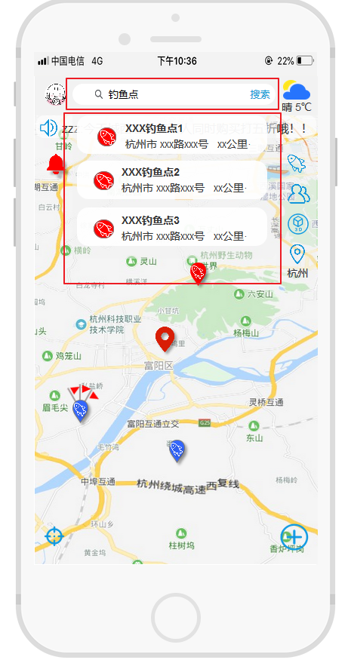在该搜索框内输入不同种类的标签信息，将显示该范围内（10km）的标签的具体信息

## 公告栏功能

点击某一条具体的公告栏将会跳转到该活动的详情界面

点击喇叭按钮将显示当前范围内（默认10km）的活动的部分信息（包括名称，开始时间河活动地点）

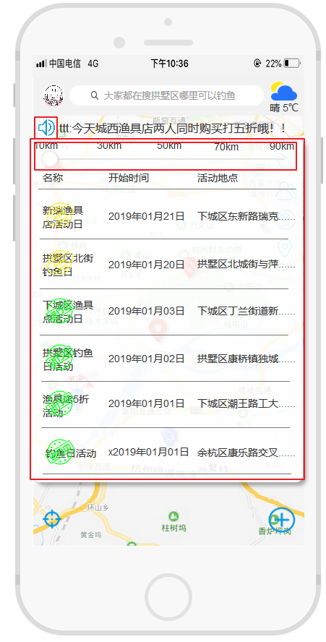拖动滑块时将修改当前范围的大小，显示不同的活动信息

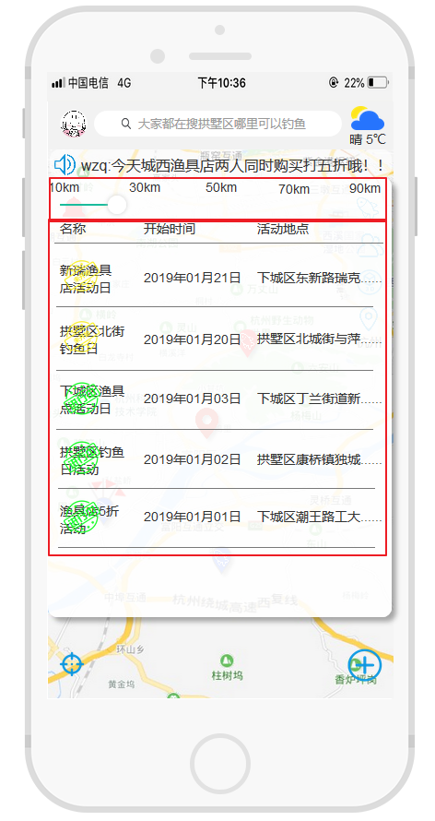

## 每日推荐功能

当系统有新的钓点推荐给用户时，原本黄色的铃铛就会摆动并且变成红色，点击铃铛就会有推荐的钓点部分信息的显示

每次系统或有三个推荐钓点，在钓点部分信息页中，会显示推荐的钓点的基本天气情况和系统推荐理由。

点击我不喜欢按钮，系统则下次不会推荐该类型的钓点，点击加入收藏，系统则自动将该钓点加入用户的收藏夹，同时会在地图上弹跳显示

点击x，则关闭此次推荐

手指向左滑动在，则显示下一个推荐钓点

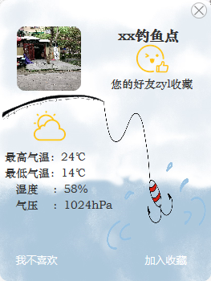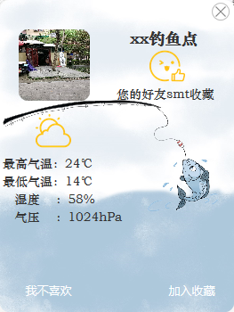 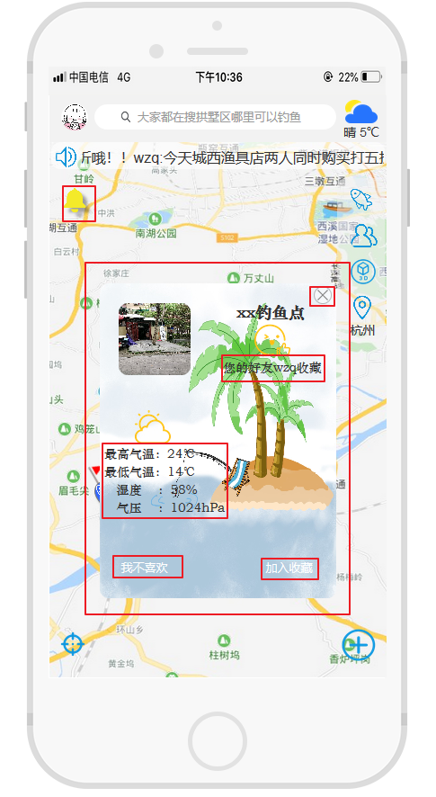

## 筛选功能

点击侧边栏显示不同的筛选项，“鱼”为筛选不同类型的标签，“人”为筛选不同的钓友，“2D/3D” 为显示不同的类型的地图和显示当前位置，“位置”为用户的当前位置

筛选不同的标签：可以筛选不同种类的标签（包括钓鱼点，渔具店，垂钓园，湖泊，岛屿，港口），也可以选定创建人是为所有人，好友还是自己

筛选不同的钓友：可以筛选不同类别的钓友显示其位置，不同类别的好友包括所有钓友，我的好友，自己

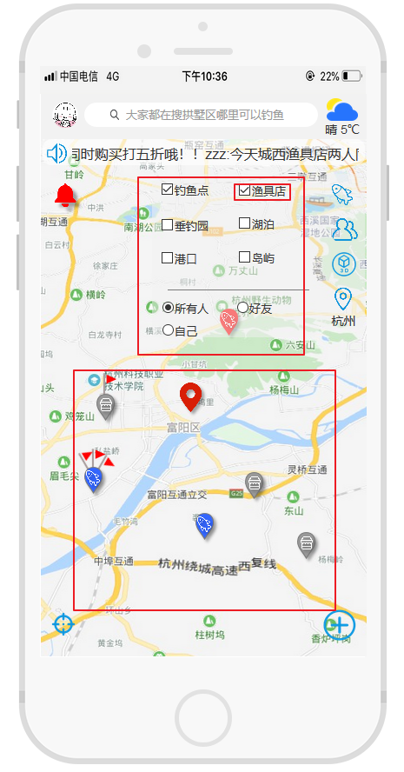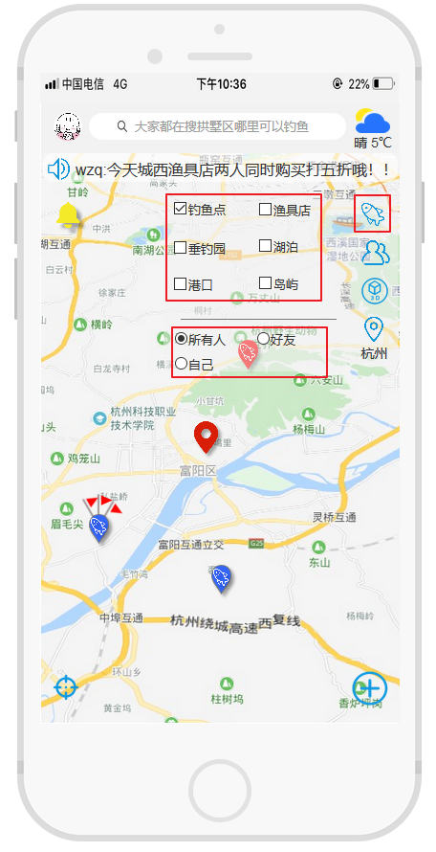2D/3D转换：点击按钮可以改变地图的模式为3D还是2D

显示当前位置，可以随着用户位置的改变而改变

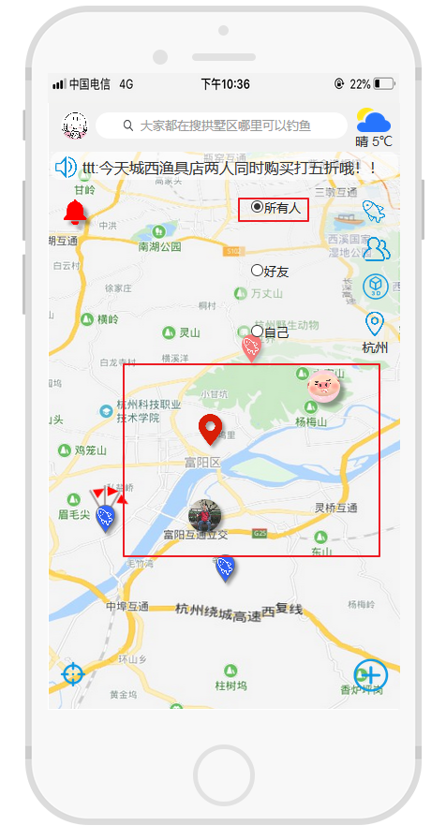 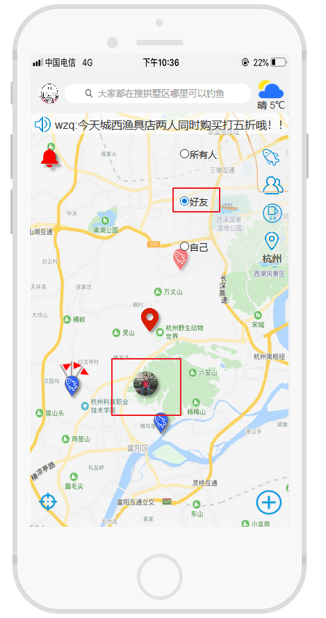 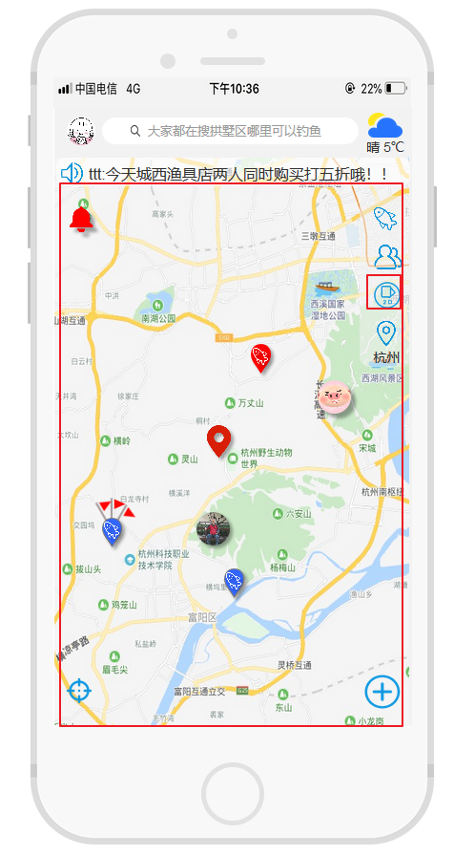 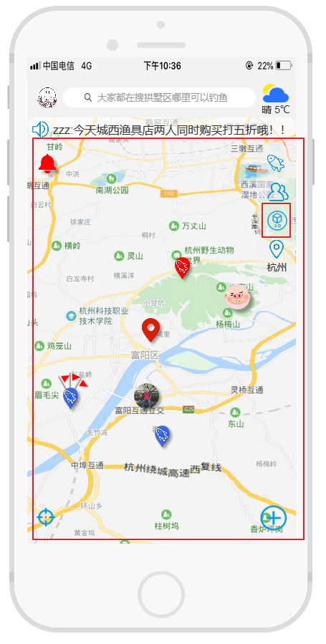

## 当前位置功能

当用户点击地图上的不同位置时，“我的位置”图标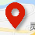会跳转用户所标记的位置同时会修改天气和当前的位置信息

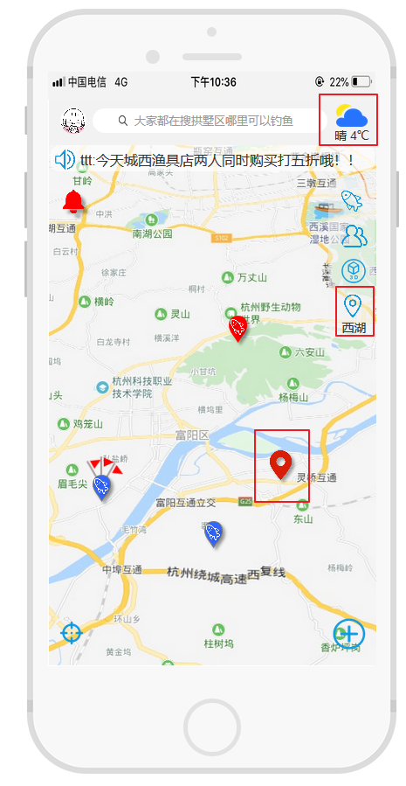

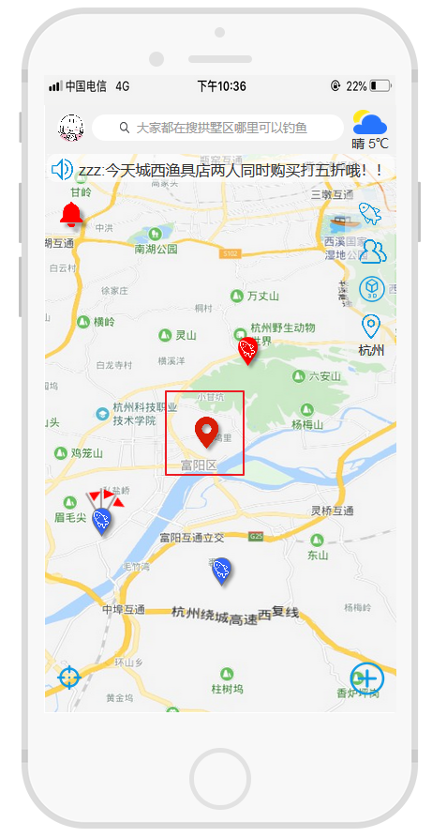

## 标签功能

当用户划过标签，会显示标签的部分信息（标签名称和标签的拥有者）

当用户点击标签时，会显示标签的基本信息（名称，位置，创建该标签的钓友，活动，附近，收藏，分享，附近）和建立活动（具体操作看7）

点击 则会跳转到手机自带的地图界面

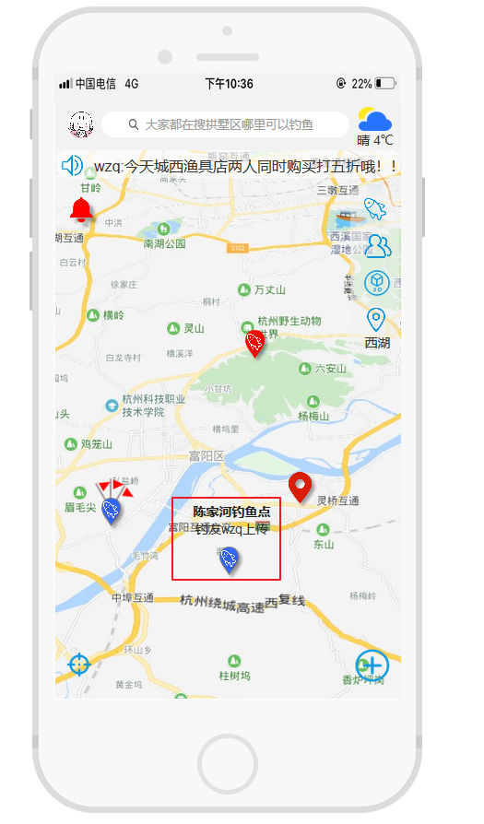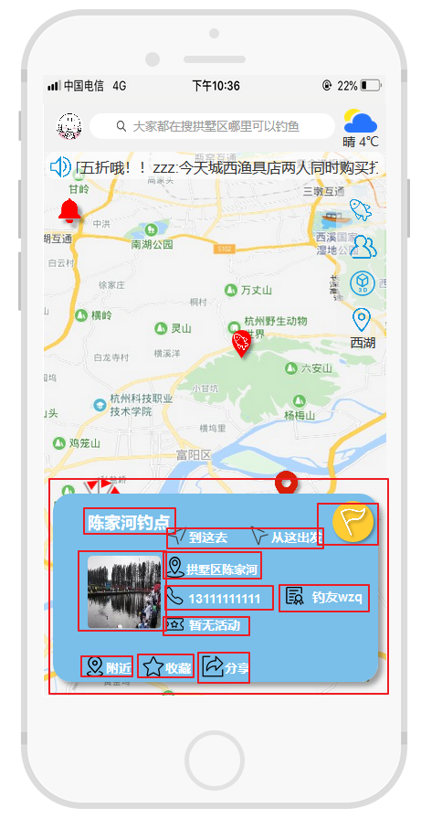

## 回到当前位置功能

点击按钮，回到用户最开始的当前位置

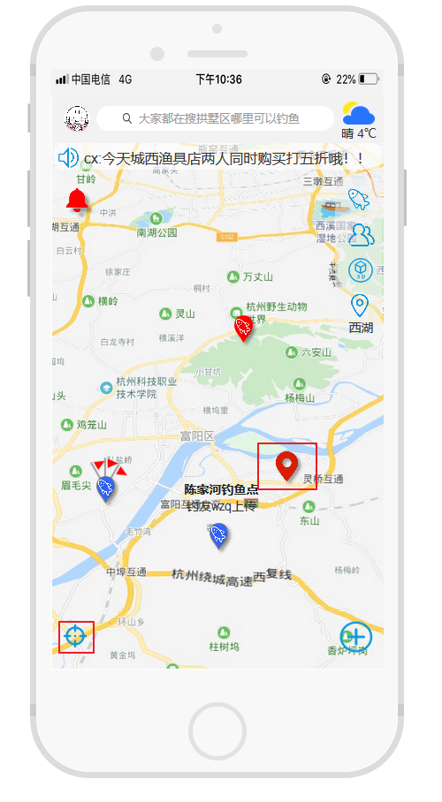 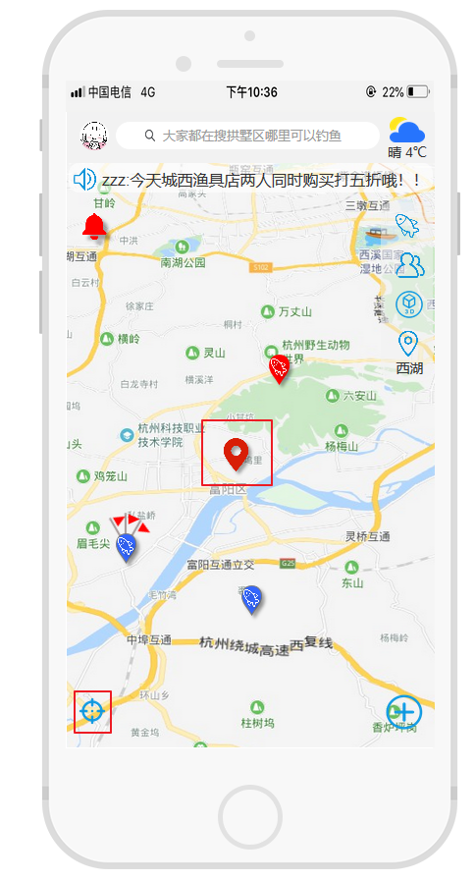

# 个人主界面功能

## 消息

用户在点击头像或者点击后会看到个人主界面中的消息主界面

1.回到首页功能：点击回到首页，界面跳转回首页（具体操作看5.1.1）

2.搜索功能：搜索你添加过的好友（具体操作看5.1.2）

3.添加好友/创建群聊功能：点击按钮选择添加好友或者创建群聊（具体操作看5.1.3）

4.系统消息功能：系统消息显示用户与系统的交互（具体操作看5.1.4）

5.好友消息功能：用户与好友的交流（具体操作看5.1.5）

6.群聊消息功能：用户加入群聊后，与其他钓友之间的交流（具体操作看5.1.6）

7.导航栏功能：通过导航栏不同的界面之间跳转

### 回到首页功能

点击按钮，回到首页

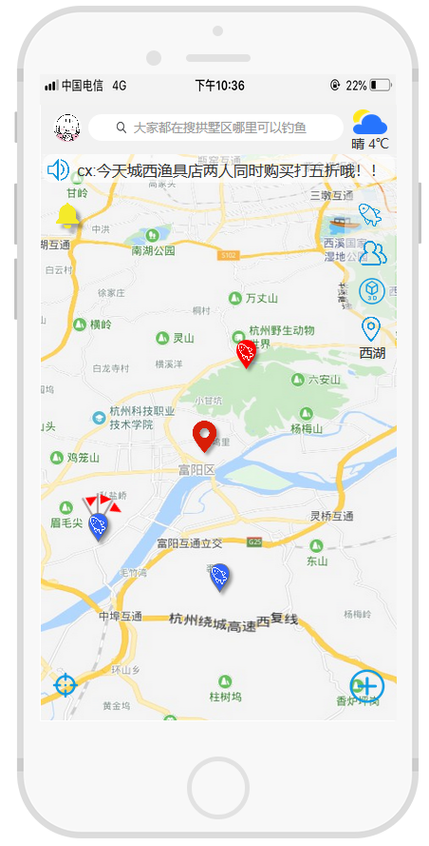 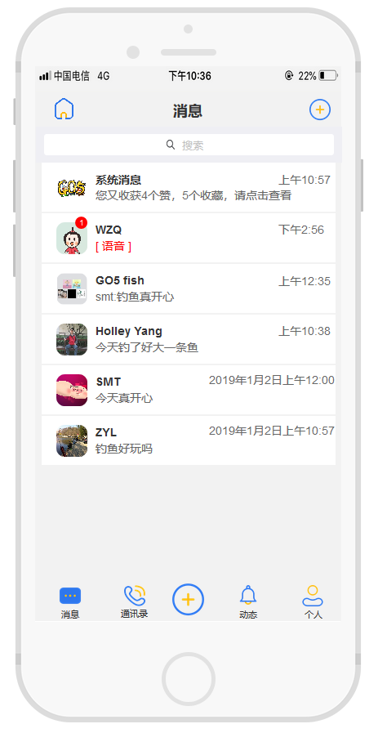

### 搜索功能

根据搜索好友（群聊）的名称或者搜索好友（群聊）的类别搜索好友（群聊）

### 添加好友/创建群聊功能

点击发起群聊，选择或搜索你要加入群聊的好友。

点击添加钓友，输入用户要添加的钓友信息，显示该钓友的基本信息，点击加好友，系统会发送用户的信息，等待该钓友的同意。

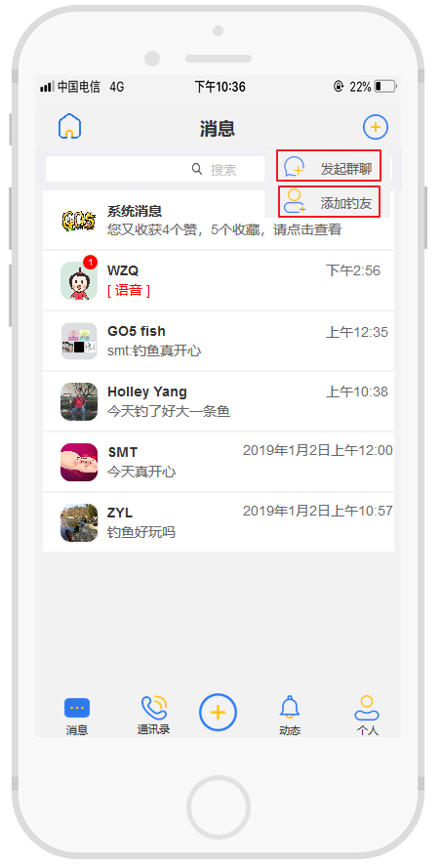 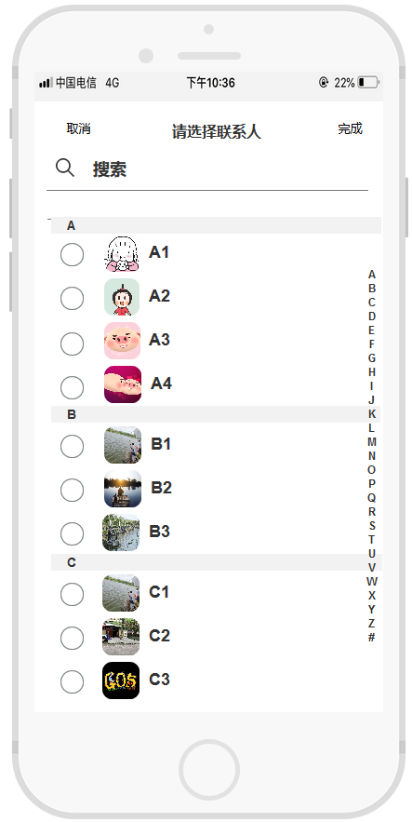 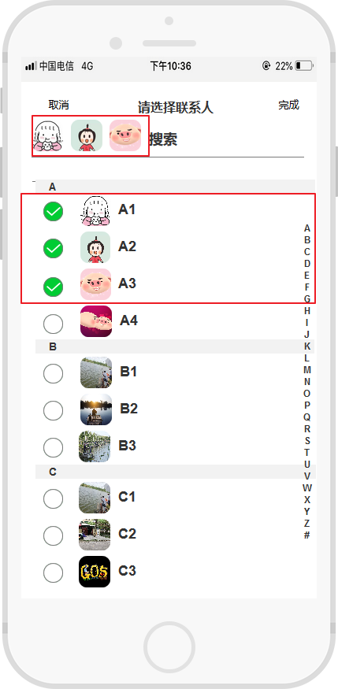 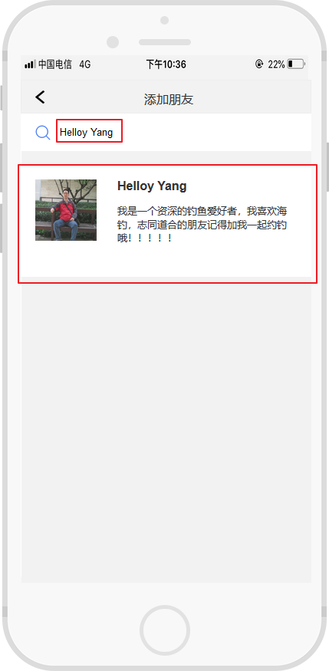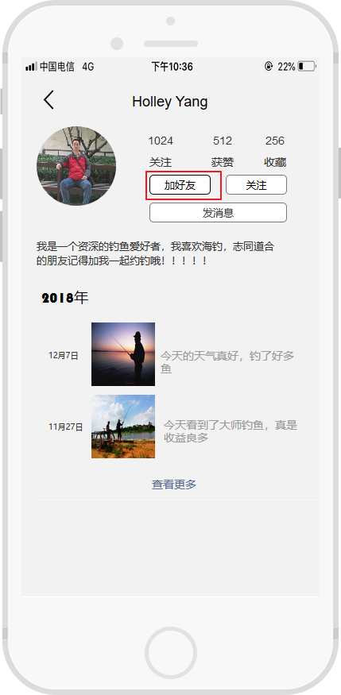

### 系统消息功能

系统消息里显示一些系统消息，例如你加入某个活动，活动提前开始或者活动取消等等通过系统消息发送给用户

### 好友消息功能

用户点击与好友的聊天记录，显示与好友的聊天界面

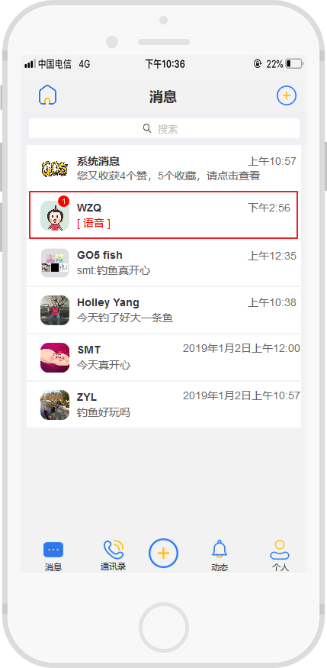 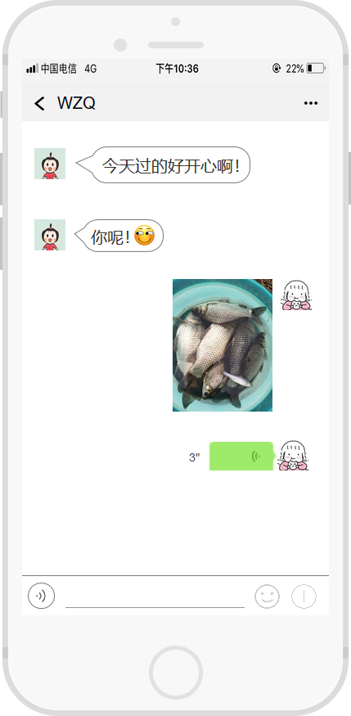

点击输入框显示键盘，点击即可进入录音模式，点击即可进入表情包选择模式，点击即可进入其他选择发送模式（包括发送图片，拍摄照片，进行视屏通话，发送位置，输入语音，发送收藏，发送其他渔友的个人名片）

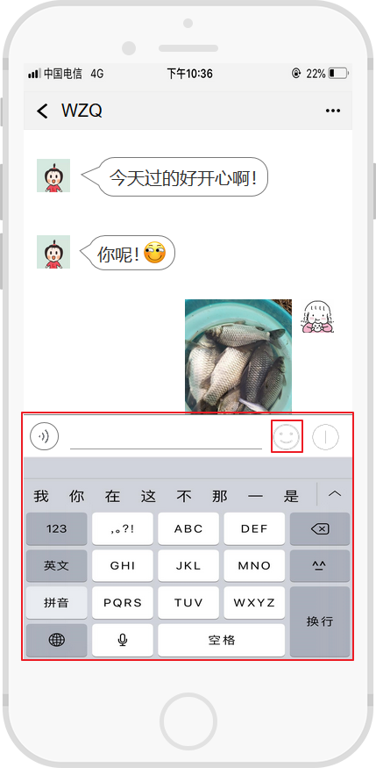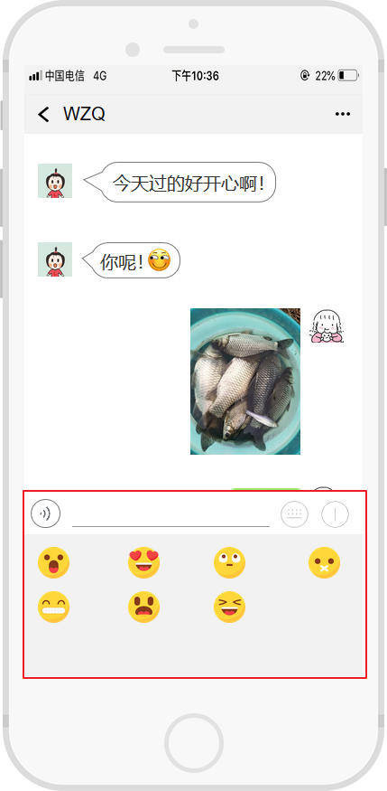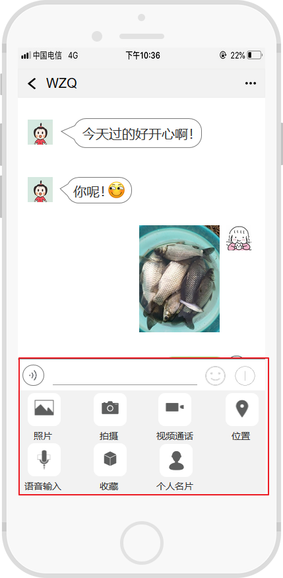

点击进入用户的设置模块，可以选择设置好友的备注和标签，举报该用户和删除该用户

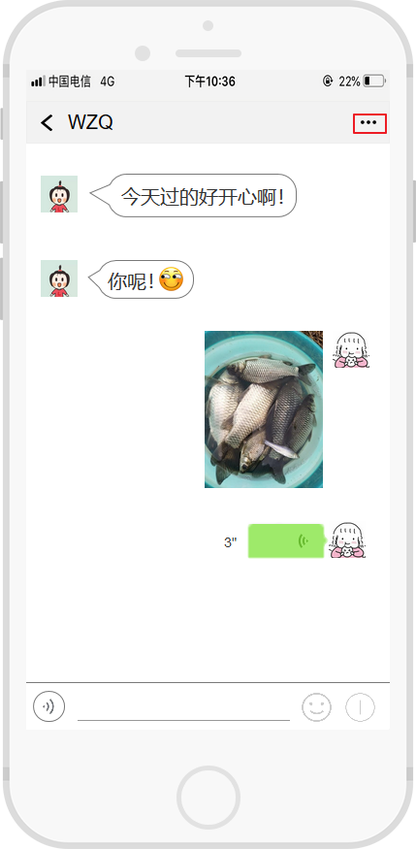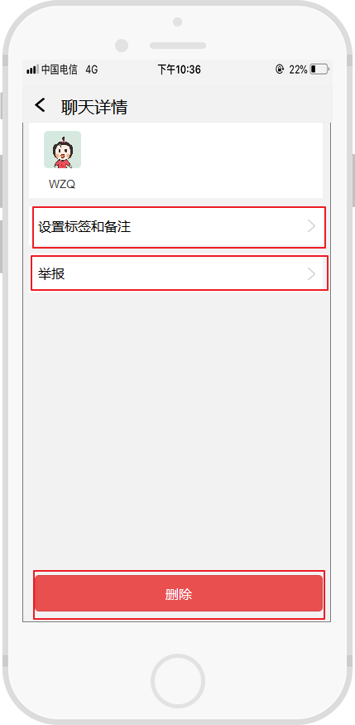

设置好友的备注和标签

设置好友的备注

设置给好友的标签（即分类），方便用户更方便的通过标签寻找好友

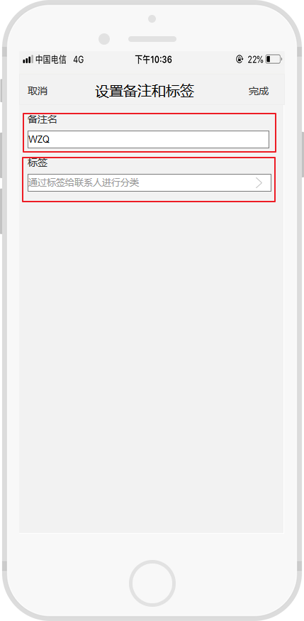 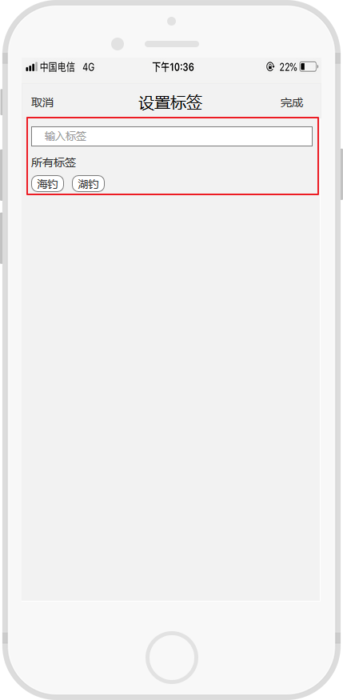

举报用户

选择举报原因

查看举报须知

填写举报具体信息（包括举报原因，举报详细内容，证据和联系方式）

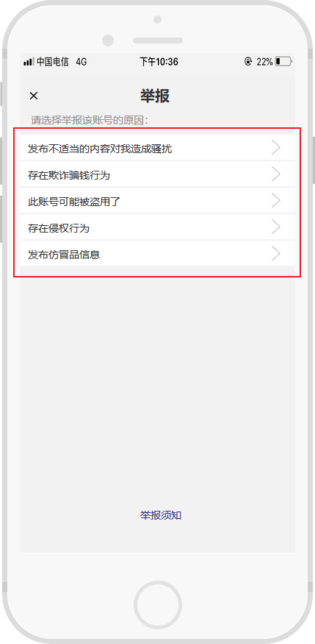 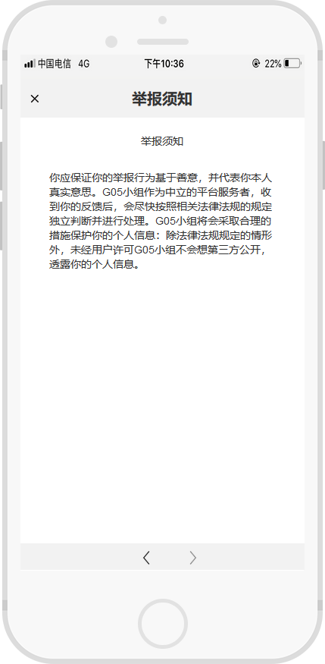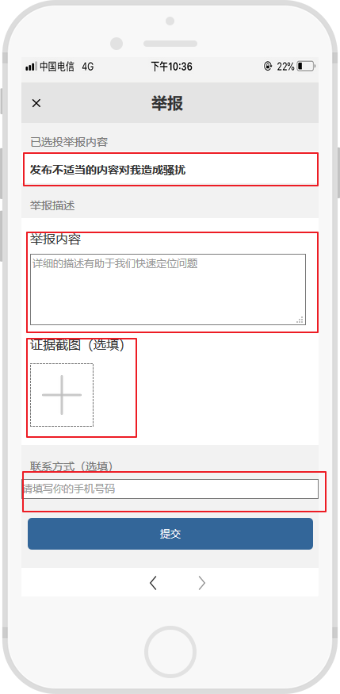

删除联系人

点击删除联系人，会让用户确认是否删除好友并删除与该好友相关的聊天记录

点击删除联系人则删除好友并跳回主界面

点击取消则回到用户设置界面

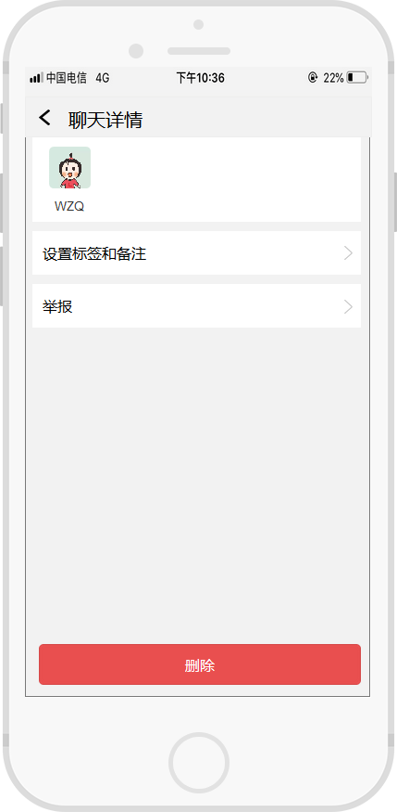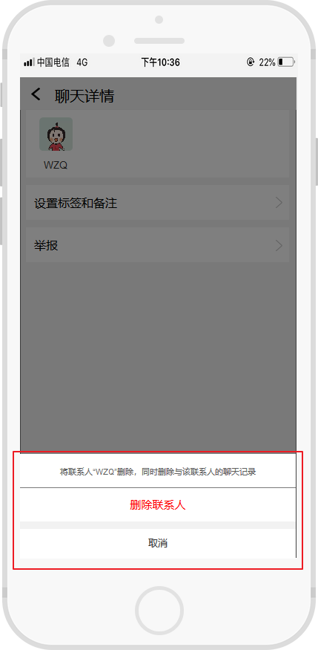 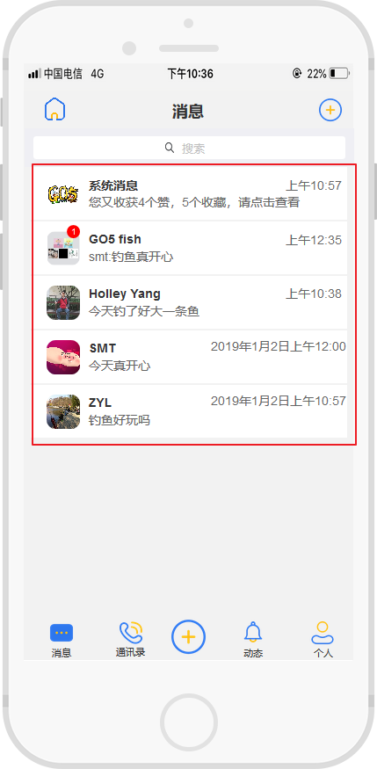

### 群聊消息功能

用户点击与群聊的聊天记录，显示与群聊的聊天界面

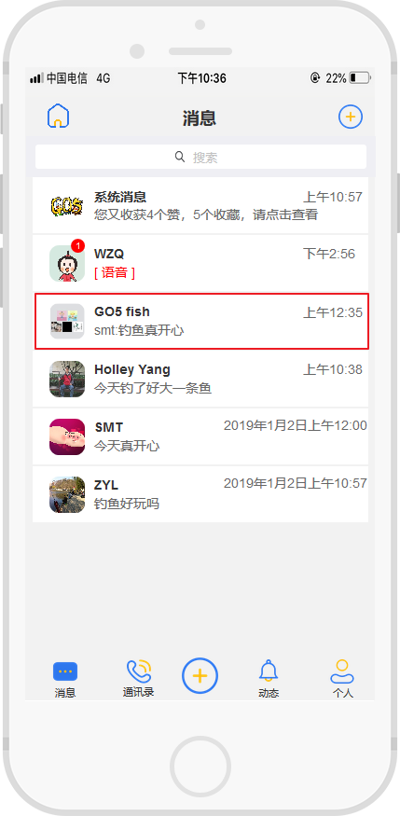 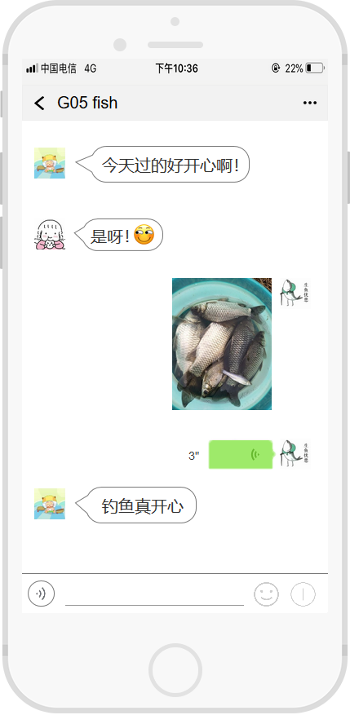

点击进入群聊的设置模块，可以选择继续加入好友，设置群聊名称，设置群聊标签，设置群公告，设置是否公开，举报群聊和删除并退出群聊

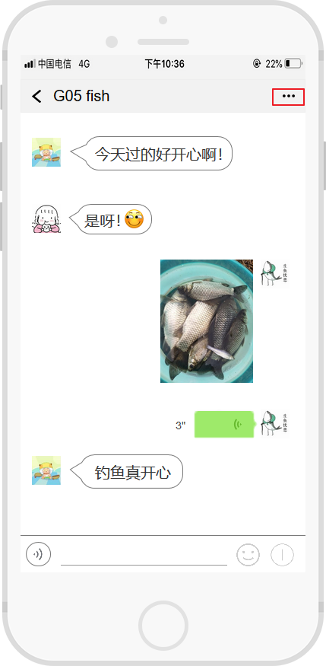 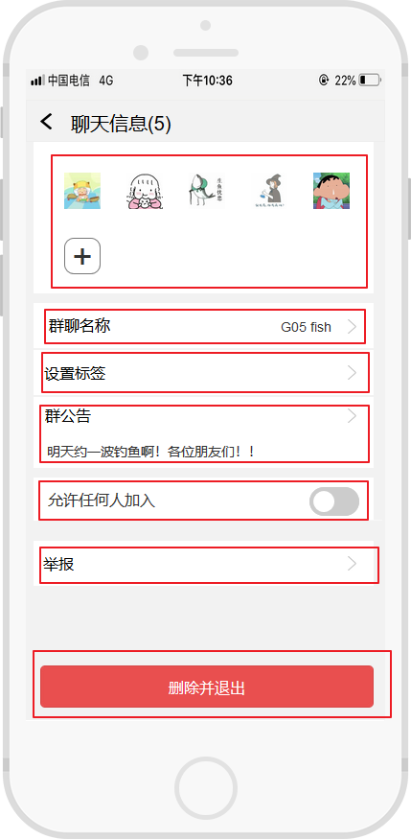

选择继续加入好友

点击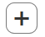按钮，选择或者搜索要加入的联系人

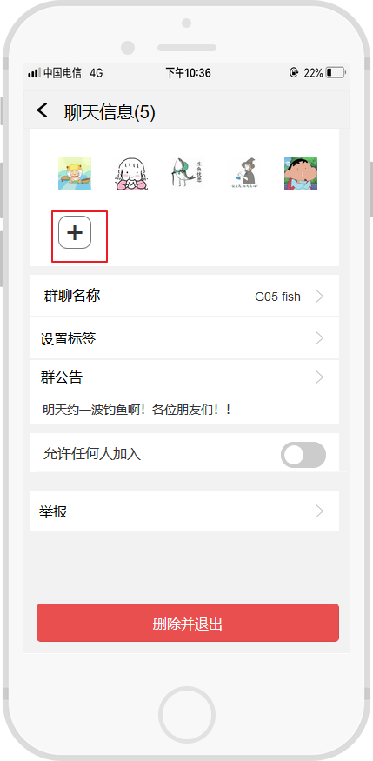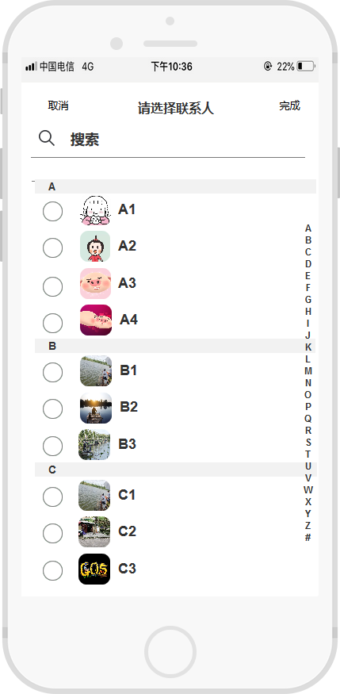 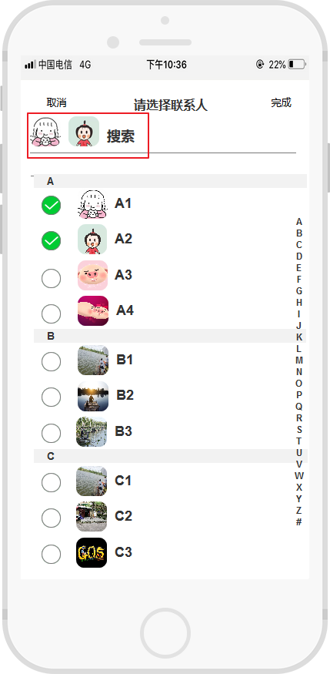

设置群聊名称

点击群聊名称，进入修改群名称的界面，对群聊名称进行修改

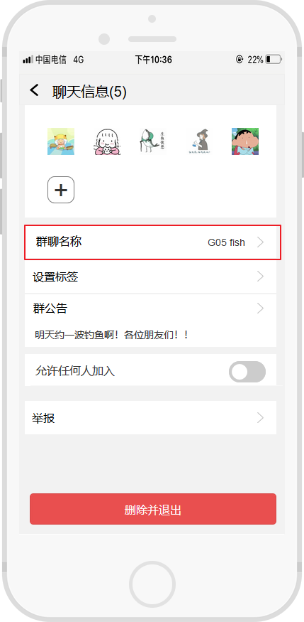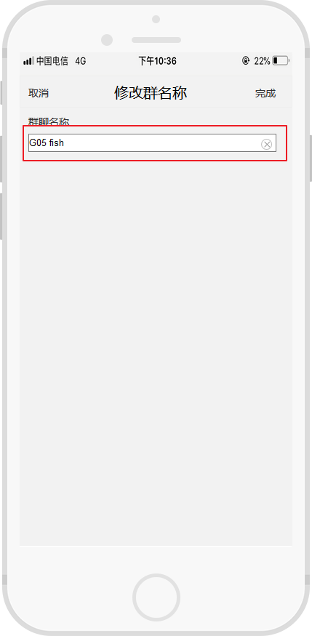

设置群聊标签

设置群聊的标签（即分类），方便用户更方便的通过标签寻找群聊

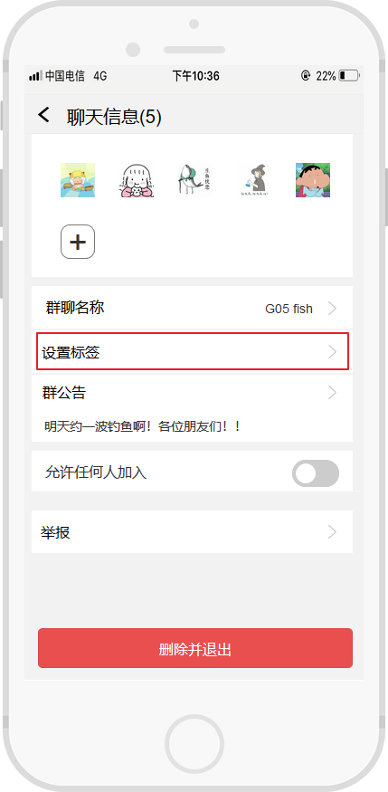

设置群公告（当用户为非群主时）

无法对群公告进行修改

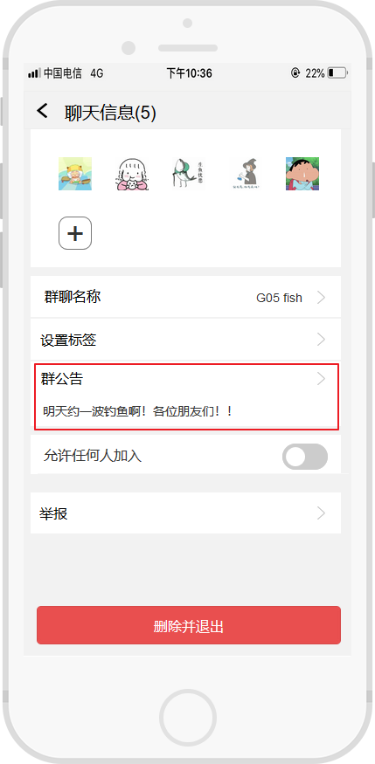 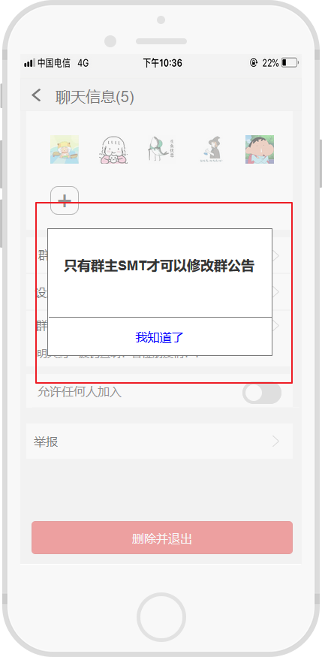

设置群公告（当用户为群主时）

点击群公告，进入修改群公告的界面，对群公告进行修改

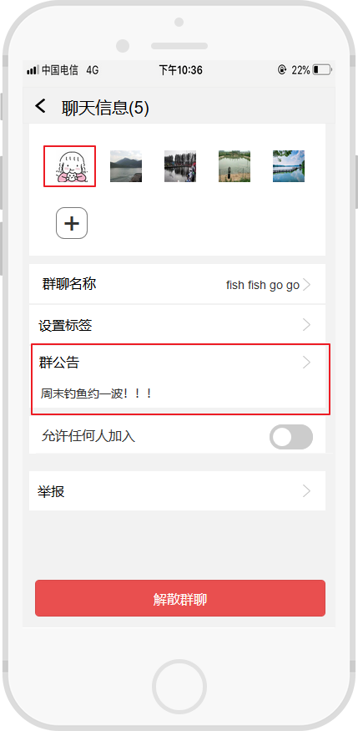 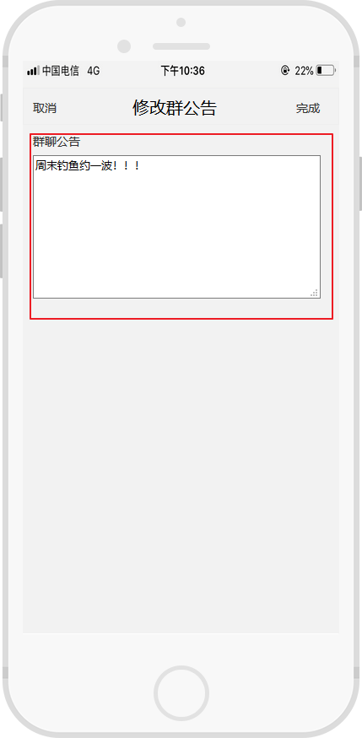

设置群权限（当用户为非群主时）

无法对群权限进行修改

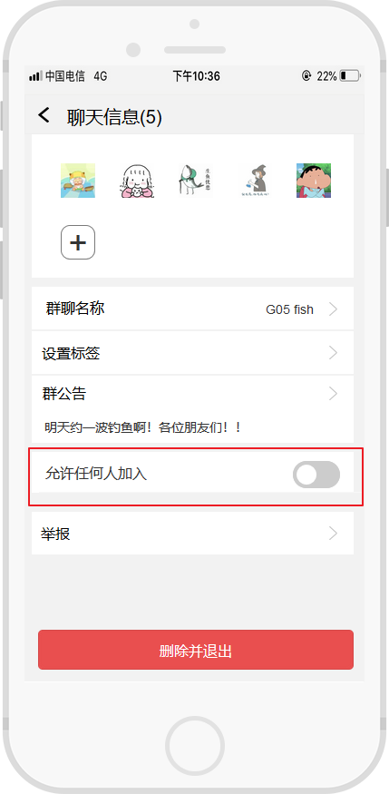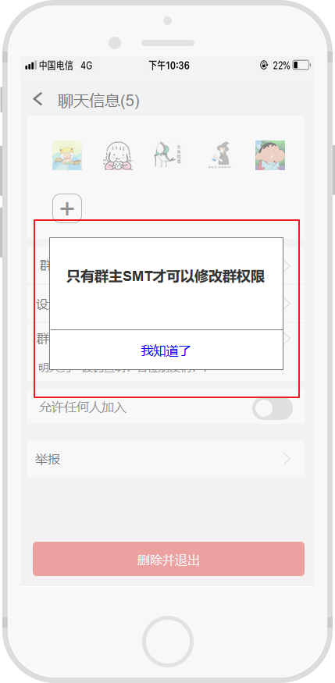

设置群权限（当用户为群主时）

点击群权限，点击滑块对群权限进行修改

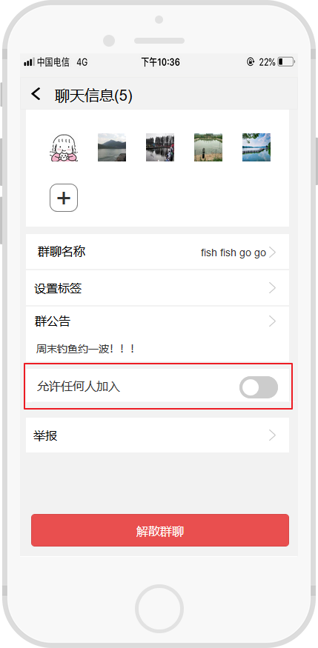 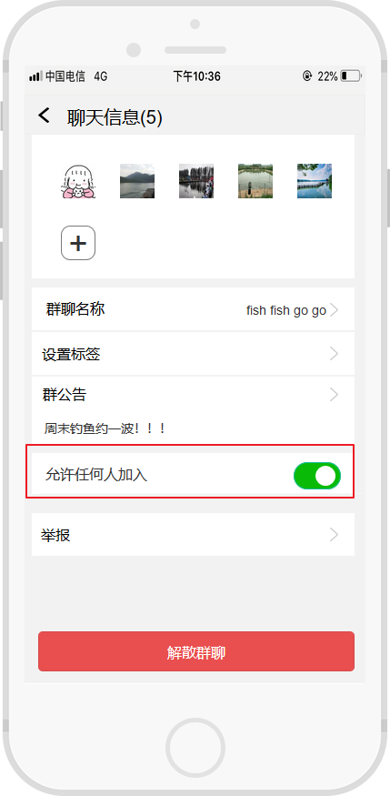

举报群聊

选择举报原因

查看举报须知

填写举报具体信息（包括举报原因，举报详细内容，证据和联系方式）

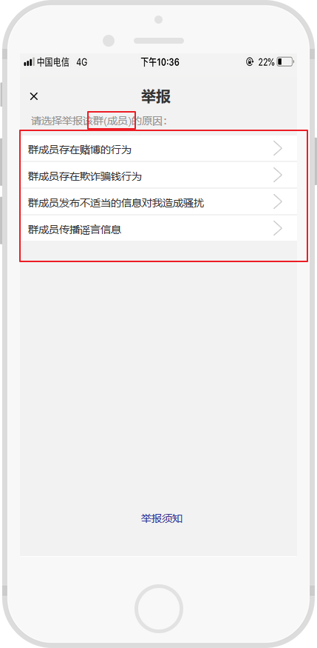  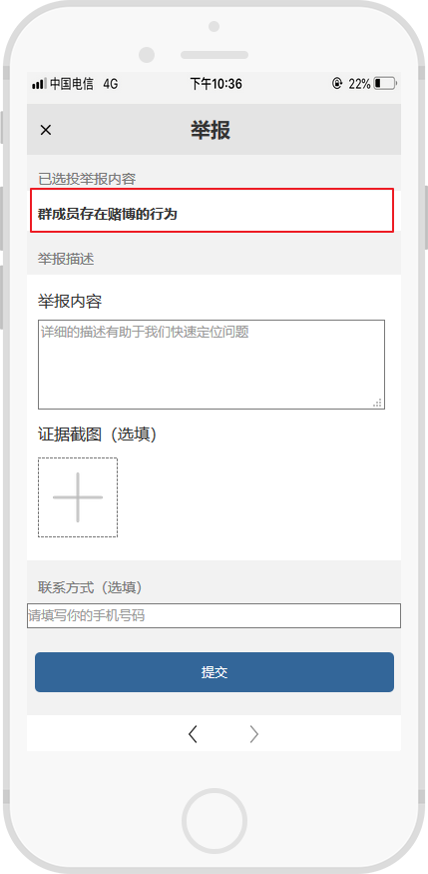

删除并退出群聊

点击删除并退出，会让用户确认是否删除群聊

点击确定，则删除群聊并跳回主界面

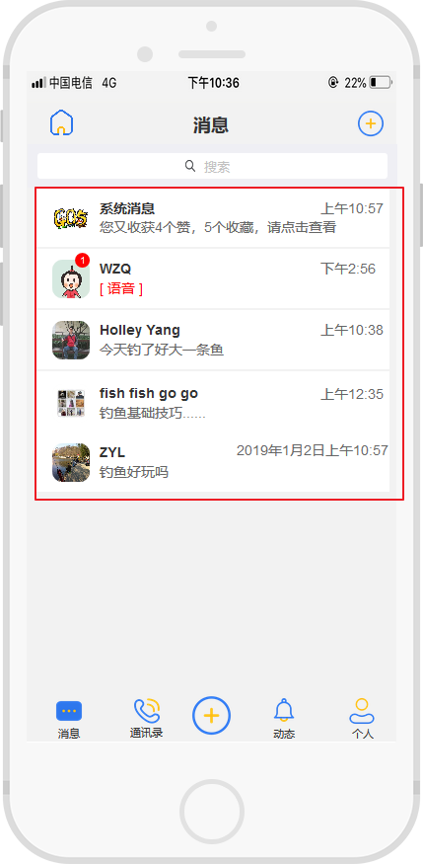点击取消则回到群聊设置界面

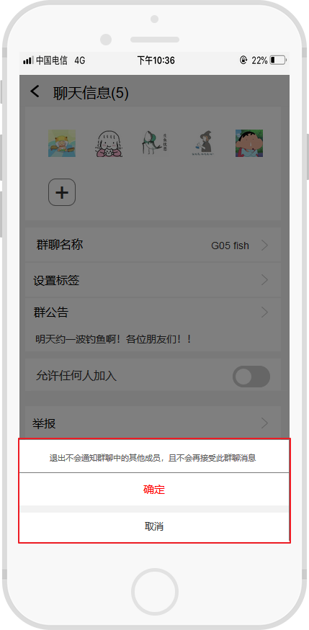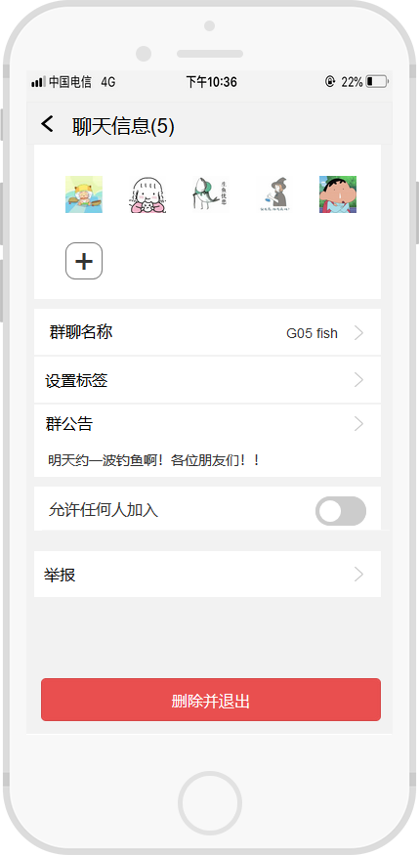

解散群聊

点击解散群聊，会让用户确认是否解散群聊

点击确定，则删除群聊并跳回主界面

点击取消则回到群聊设置界面

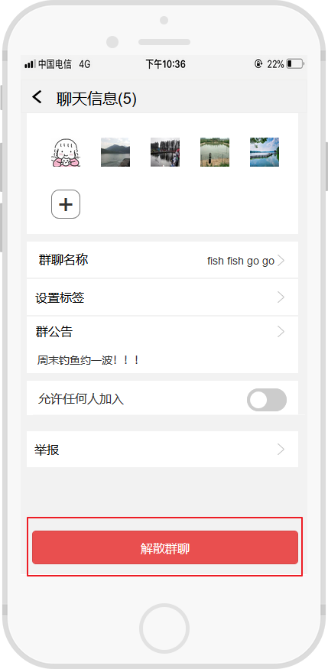 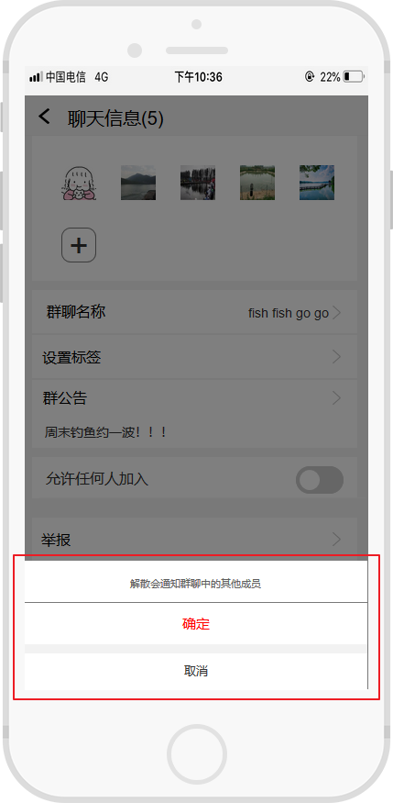 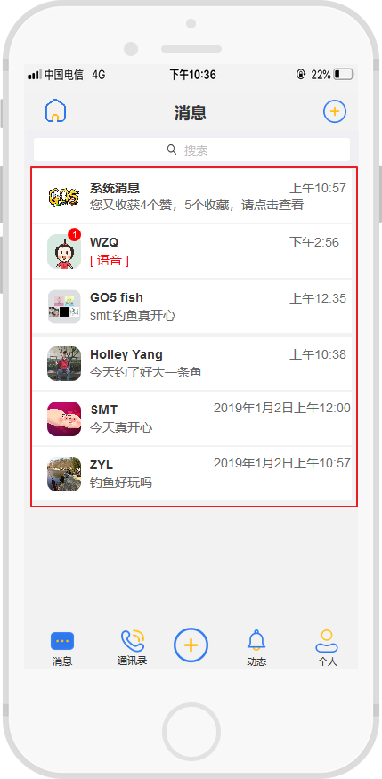

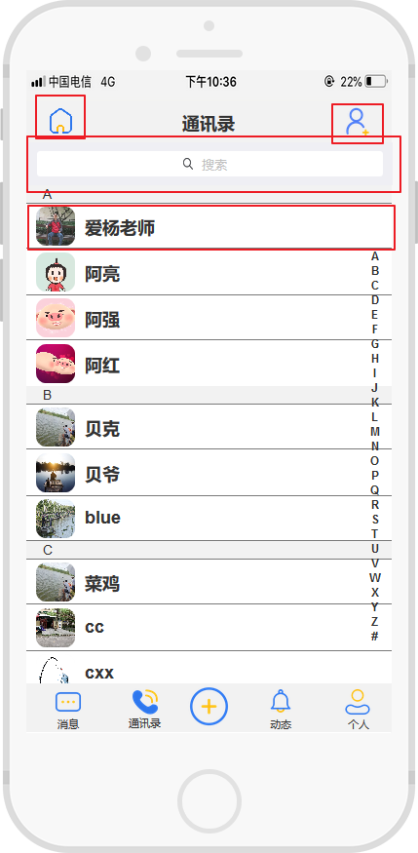

## 通讯录

用户在点击后会看到通讯录界面

1.回到首页功能：点击回到首页，界面跳转回首页（具体操作看5.1.1）

2.搜索功能：搜索你添加过的好友（具体操作看5.1.2）

3.添加好友：点击按钮选择添加好友（具体操作看5.1.3）

4.查看好友详情功能：点击好友查看用户的主页（具体操作看5.2.1）

5.导航栏功能：通过导航栏不同的界面之间跳转

### 查看好友详情功能

点击用户列表中的某一项，跳转好友的个人信息界面

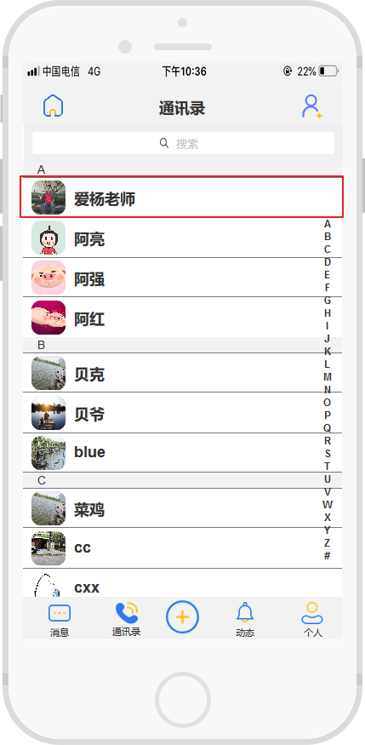 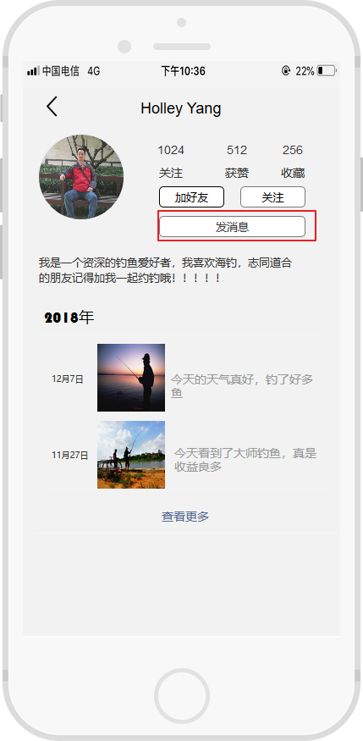

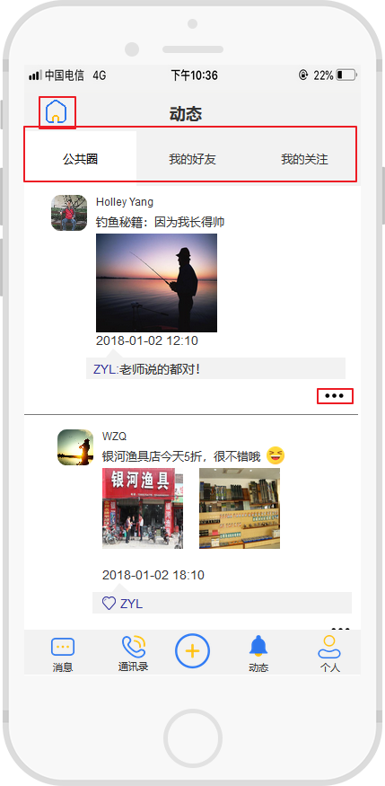

## 动态

用户在点击后会看到动态界面

1.回到首页功能：点击回到首页，界面跳转回首页（具体操作看5.1.1）

2.查看好友详情功能：点击好友查看用户的主页（具体操作看5.2.1）

3.查看具体动态详情功能：点击动态查看动态详情（具体操作看5.3.1）

4.对动态进行操作：点击按钮对动态进行操作（例如：点赞，收藏，评论，转发，反馈）（具体操作看5.3.2）

5.对动态类型进行筛选：点击上方标签栏对动态类型进行筛选（具体操作看5.3.3）

6.导航栏功能：通过导航栏不同的界面之间跳转

### 查看具体动态详情功能

点击动态，跳转到动态详情界面

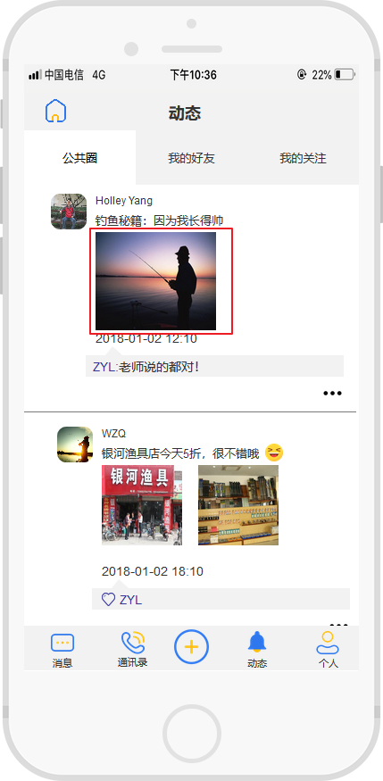 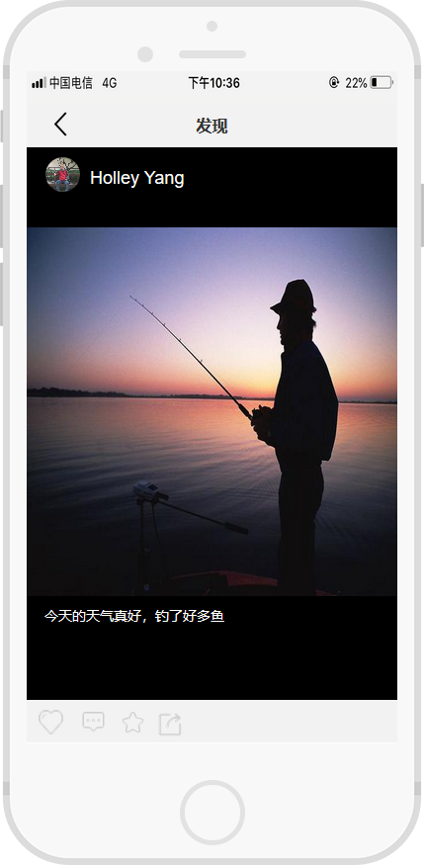

### 对动态进行操作

点击对动态进行评论，转发，收藏，点赞，反馈

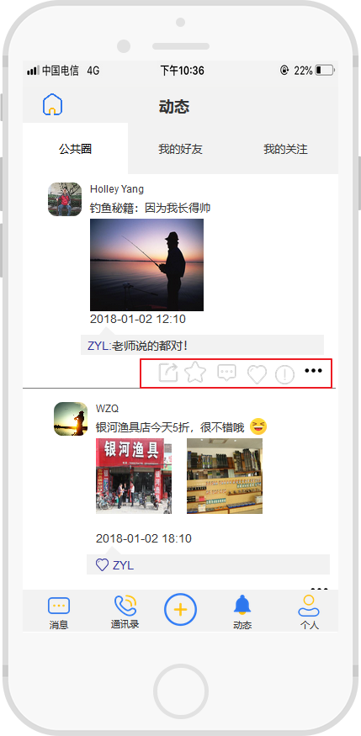

### 对动态类型进行筛选

点击不同的模块，对动态的类型进行筛选

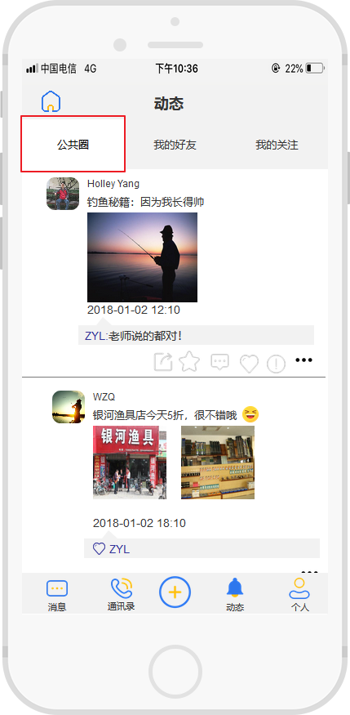 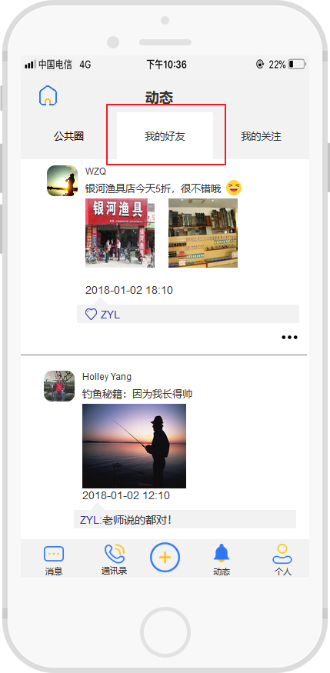 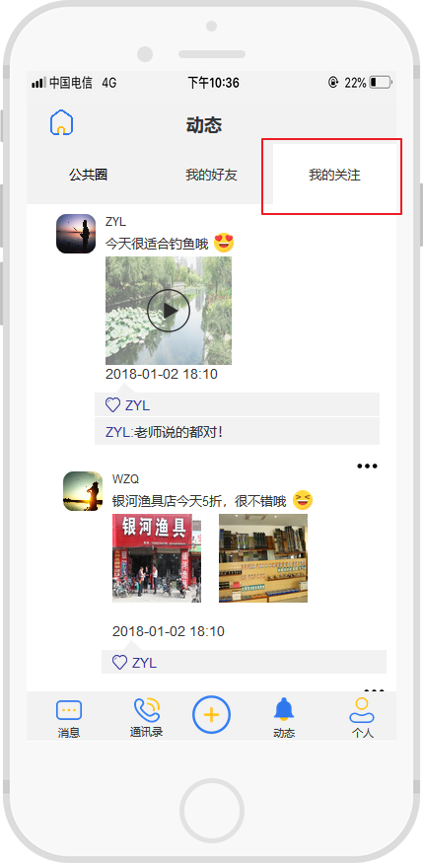

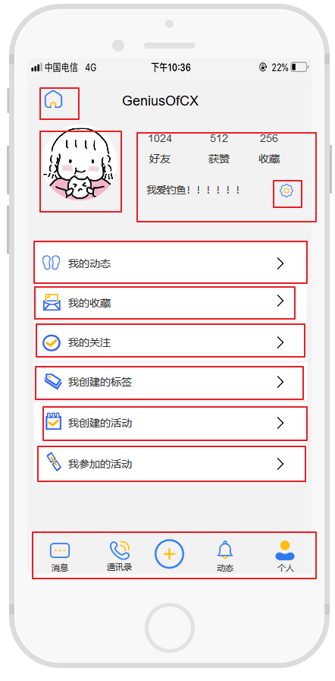

## 个人

用户在点击后会看到个人界面

1.回到首页功能：点击回到首页，界面跳转回首页（具体操作看5.1.1）

2.查看设置：点击按钮，查看自己的系统设置（具体操作看5.4.1）

3.查看我的动态：点击“我的动态”查看我的动态（具体操作看5.4.2）

4.查看我的收藏：点击“我的收藏”查看我的收藏（具体操作看5.4.3）

5.查看我的关注：点击“我的关注”查看我的关注（具体操作看5.4.4）

6.查看我创建的标签：点击“我创建的标签”查看我我创建的标签（具体操作看5.4.5）

7.查看我创建的活动：点击“我创建的活动”查看我创建的活动（具体操作看5.4.6）

8.查看我参加的活动：点击“我参加的活动”查看我参加的活动（具体操作看5.4.7）

9.导航栏：通过导航栏不同的界面之间跳转

### 查看设置

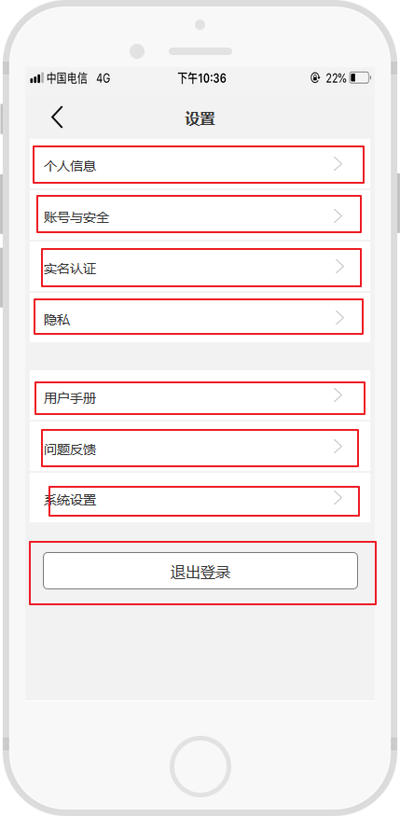用户在点击后会看到设置界面

1.查看个人信息：点击个人信息，查看及修改用户的个人信息 （具体操作看5.4.1）

2.查看帐号与安全：点击按钮，查看自己的系统设置（具体操作看5.4.1）

3.实名认证：点击实名认证进行实名认证操作（具体操作看5.4.1）

4.设置隐私：点击隐私查看用户的隐私设置（具体操作看5.4.1）

5.查看用户手册：点击用户手册查看用户手册（具体操作看5.4.1）

6.进行问题反馈：点击问题反馈，对系统的问题进行反馈（具体操作看5.4.1）

7.查看系统设置：点击系统设置，查看系统的版本号和更新（具体操作看5.4.1）

8.退出登录：点击退出登录，回到游客状态登录首页（具体操作看5.4.1）

查看个人信息

点击个人信息，进入个人信息修改界面

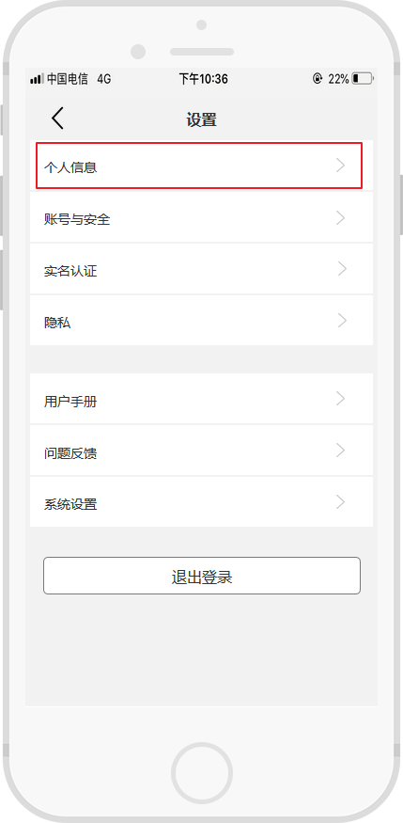 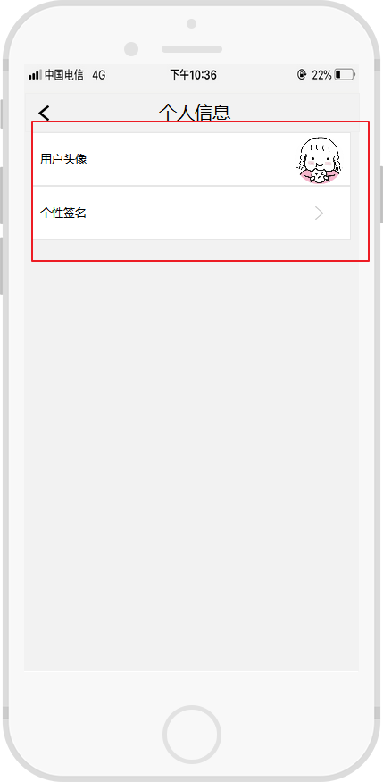

查看帐号与安全

点击账号与安全，进入账号与安全信息界面

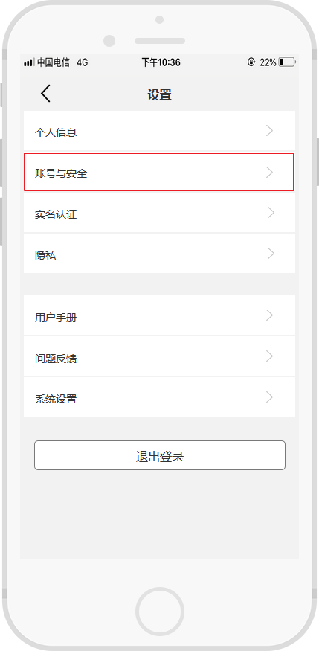 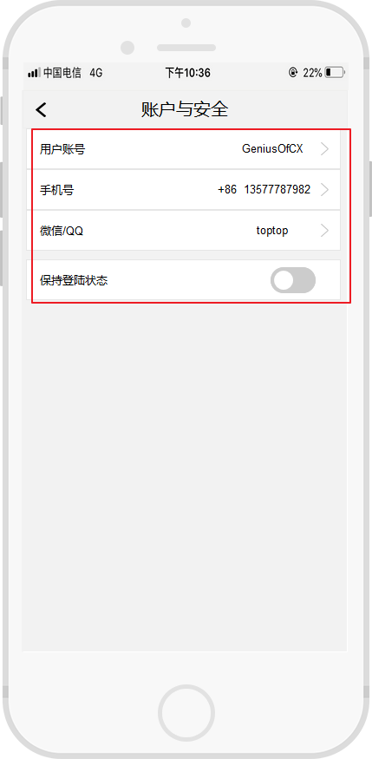

用户账号

点击用户账号，对用户的账号信息进行修改

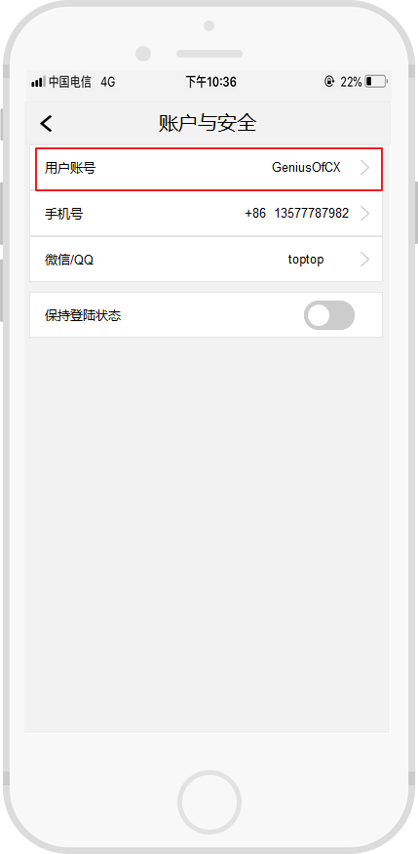 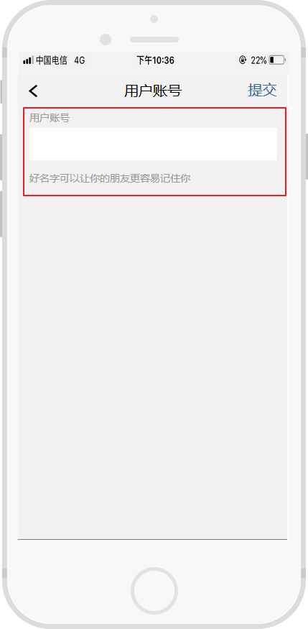

手机号

点击手机号，进入解除绑定手机的界面，当接触绑定手机成功，则进去绑定新的手机号界面

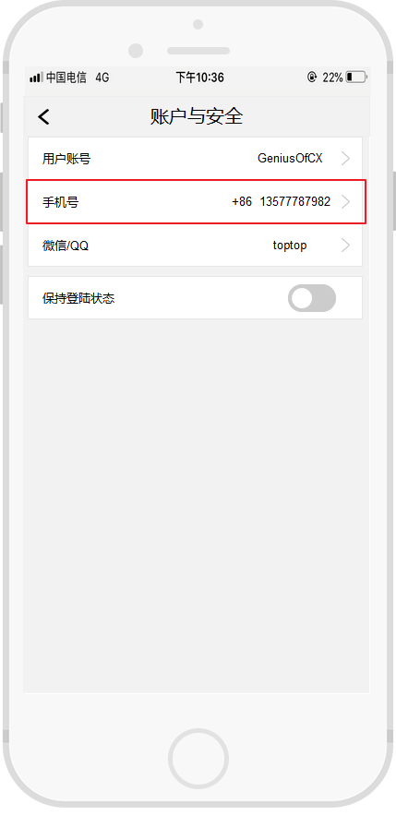 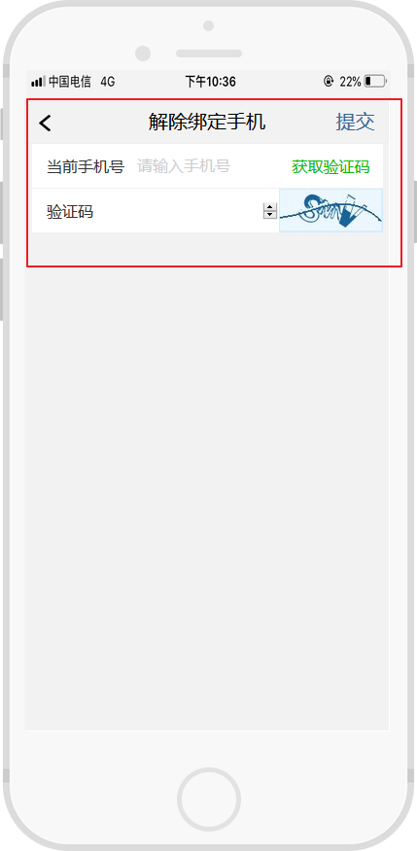 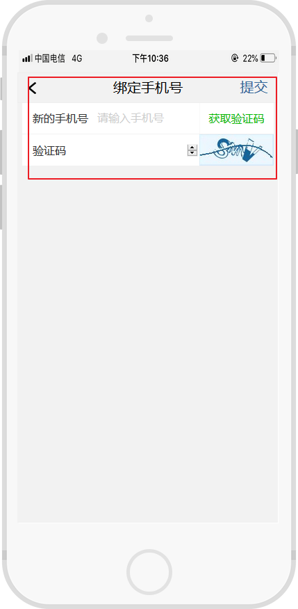

保持登录状态

点击保持登录滑块，若取消保持登录，则该系统后台退出后则自动注销用户，再次打开app需要重新登录

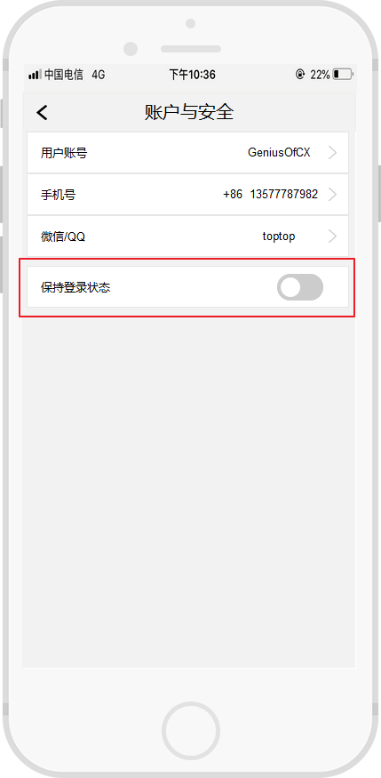 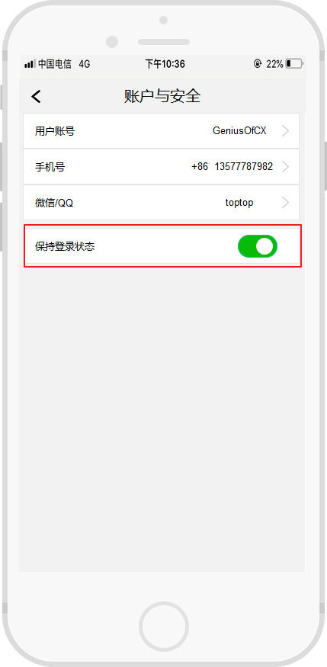

实名认证

点击实名认证按钮，进入实名认证界面，在实名认证界面，用户需要选择证件类型并填写正确的姓名和证件号码，并上传证件照片，等待审核

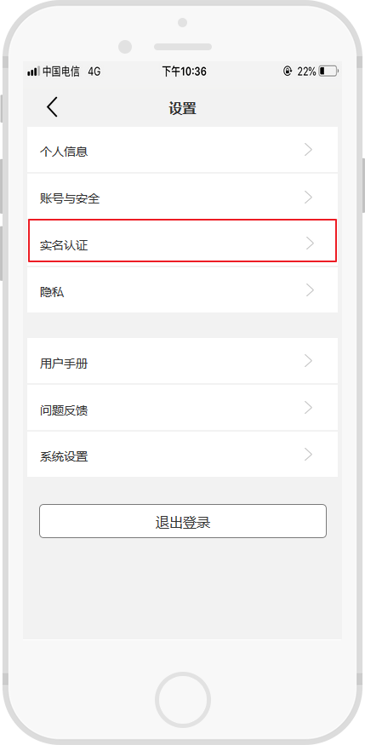 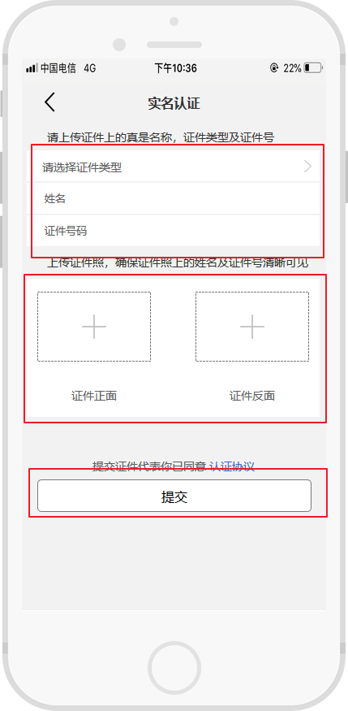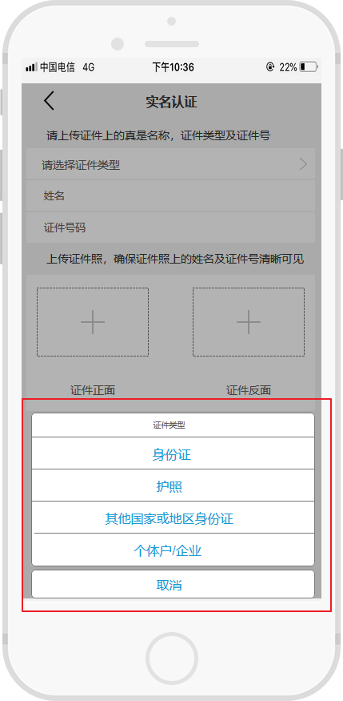

设置隐私

点击隐私，进入隐私的设置界面，包括加好友需要验证和位置共享

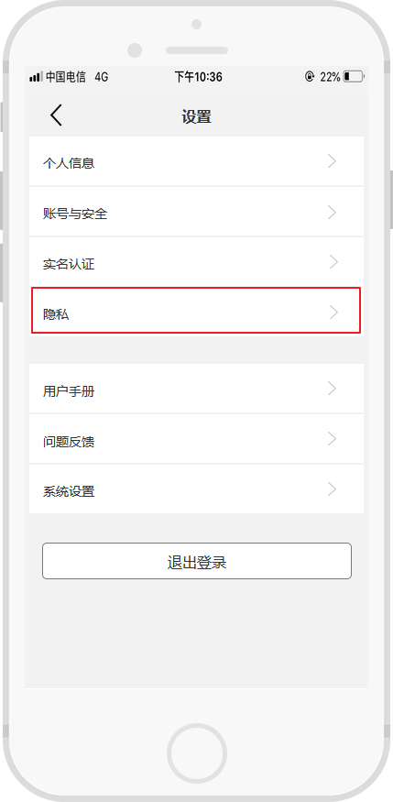 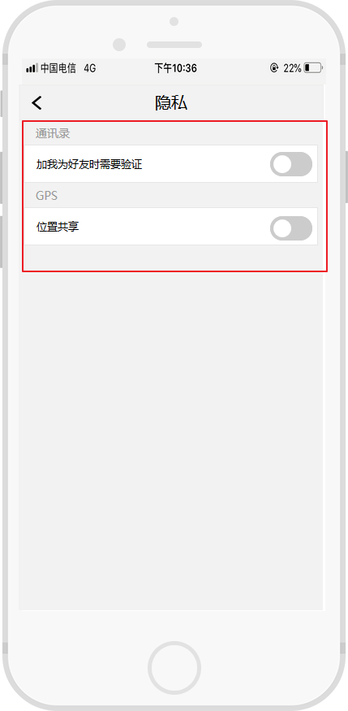 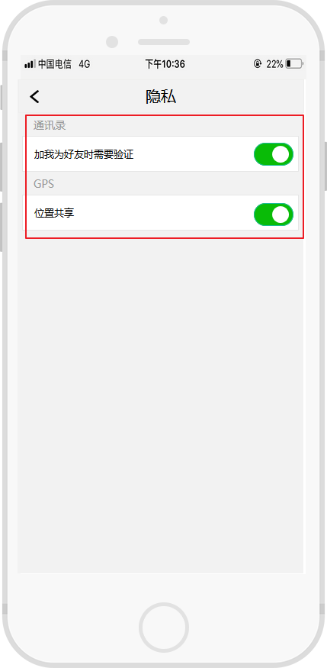

查看用户手册

点击用户手册，进入用户手册的详情界面，查看用户手册的热点问题

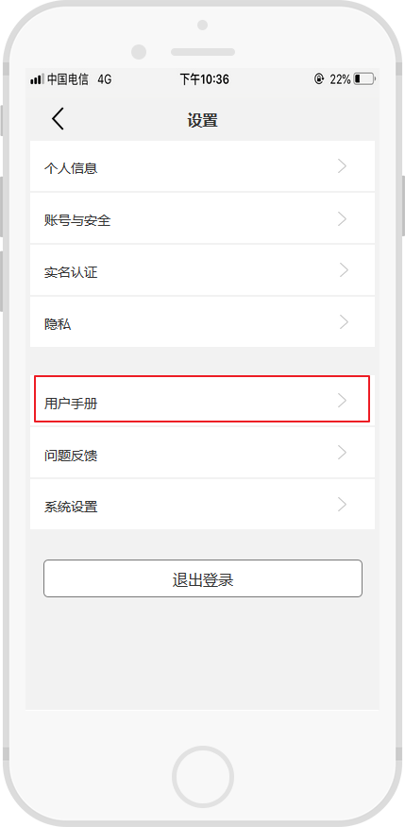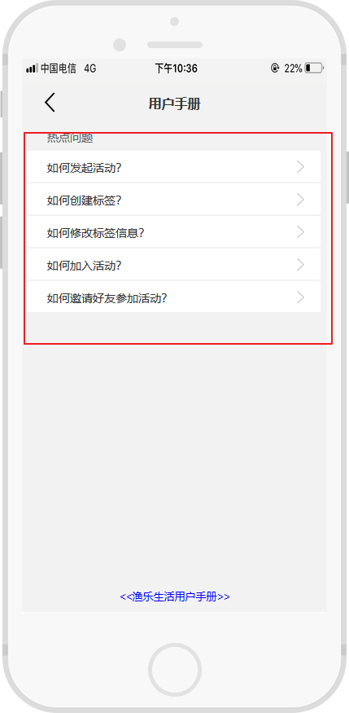

进行问题反馈

点击问题反馈 ，进入问题反馈的详情界面，用户可以填写问题与描述，添加图片帮助问题描述和联系方式方便系统管理员与用户进行沟通

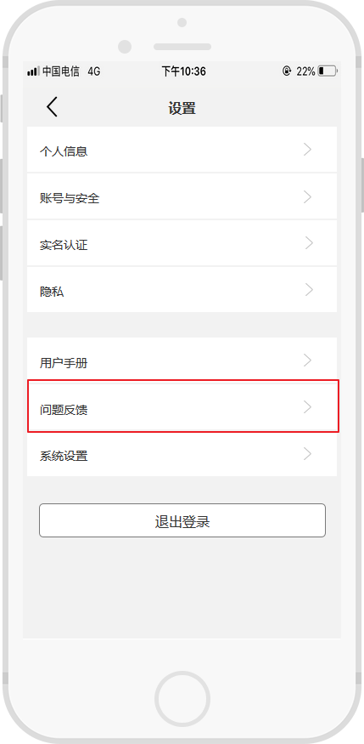 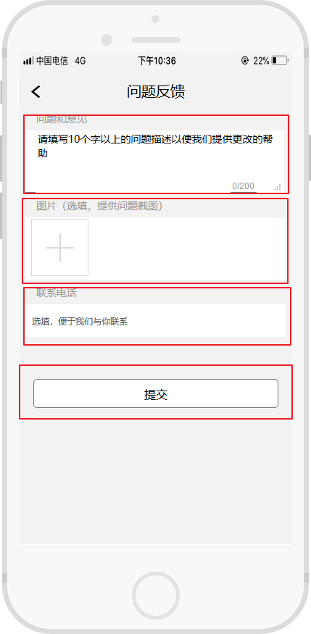

查看系统设置

点击系统反馈，进入系统反馈的详情界面，可以查看系统的版本号即是否打开自动更新

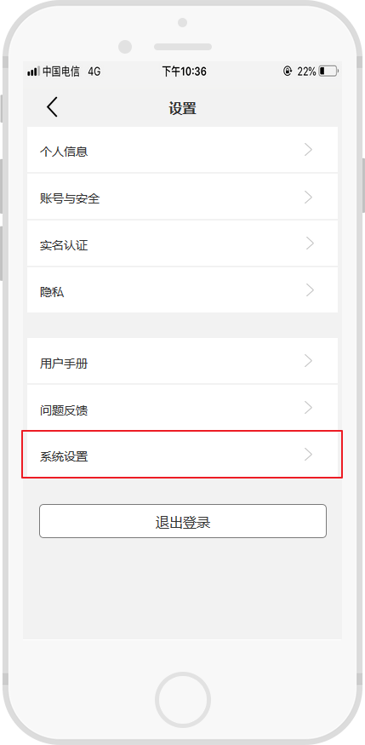 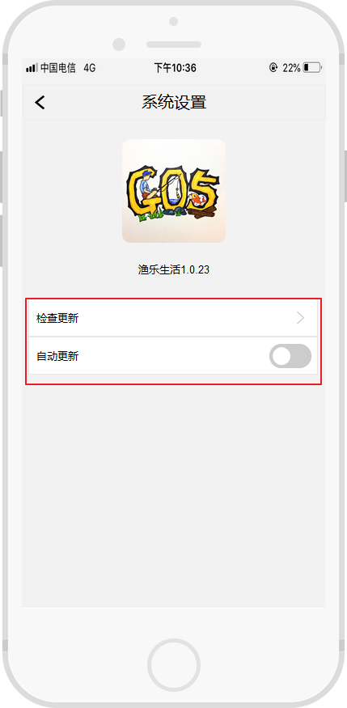 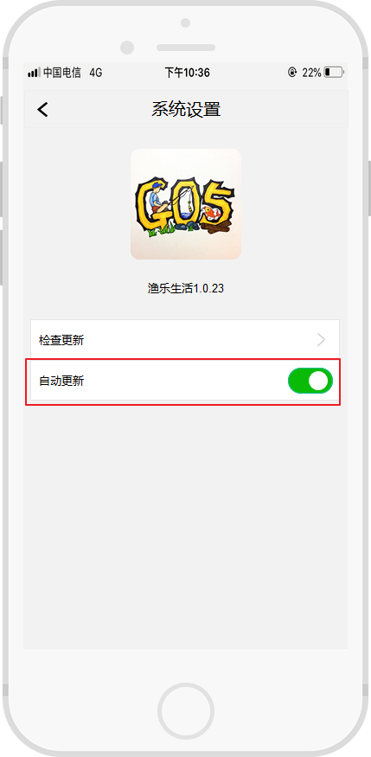

退出登录

点击退出登录按钮，用户跳转回未登录状态的首页

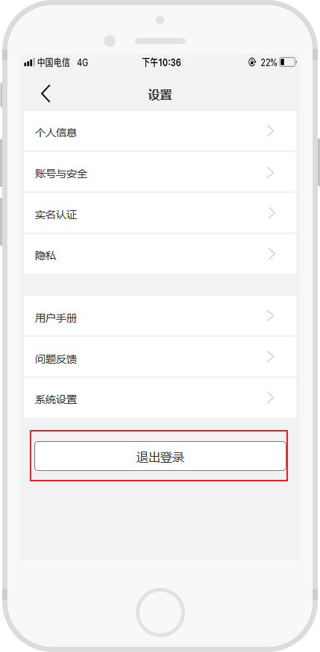

### 查看我的动态

点击我的动态，进入我的动态列表，查看我发的动态，查看我发的动态的详情和删除我发的动态

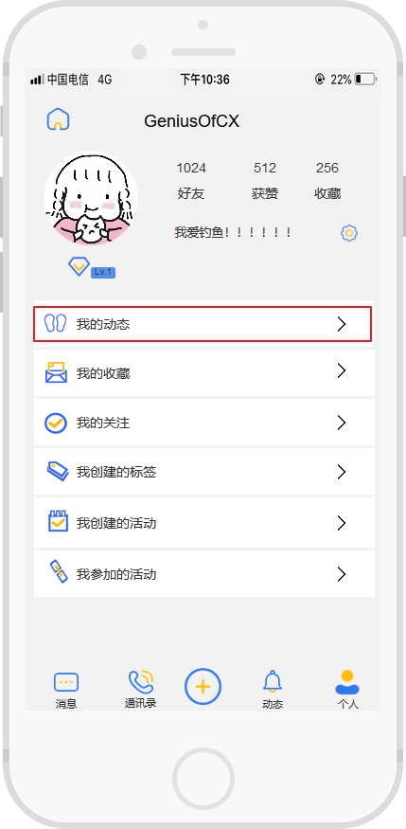 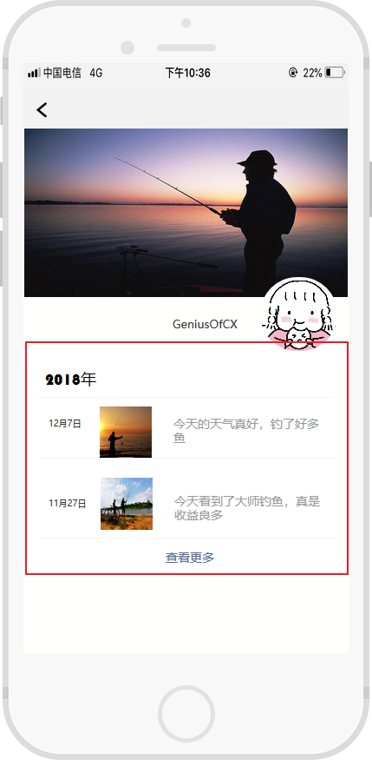

### 查看我的收藏

点击我的收藏，进入我的收藏列表，有根据收藏类型及逆行筛选功能，搜索功能。查看收藏详情和删除此收藏

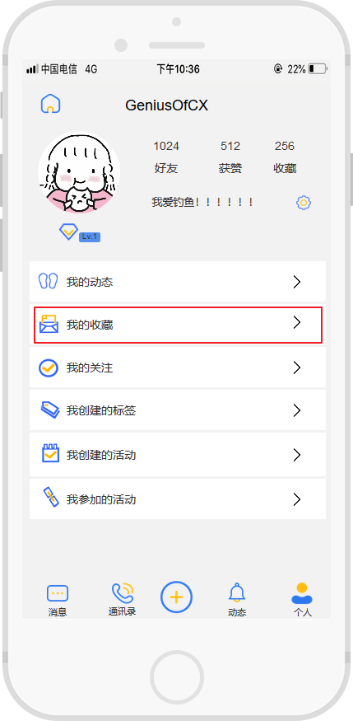 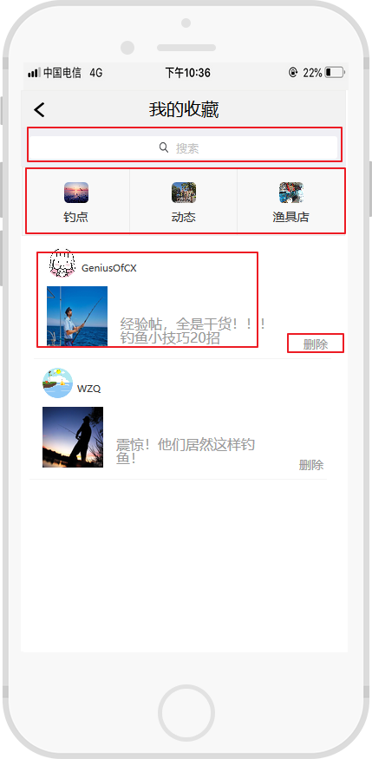

### 查看我的关注

点击我的关注，进入我的关注列表，可以查看所有我关注的钓友，同时可以搜索某个钓友和取消关注某个钓友。

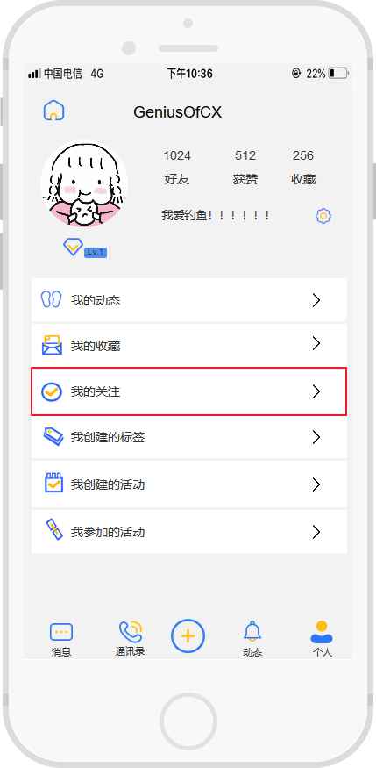 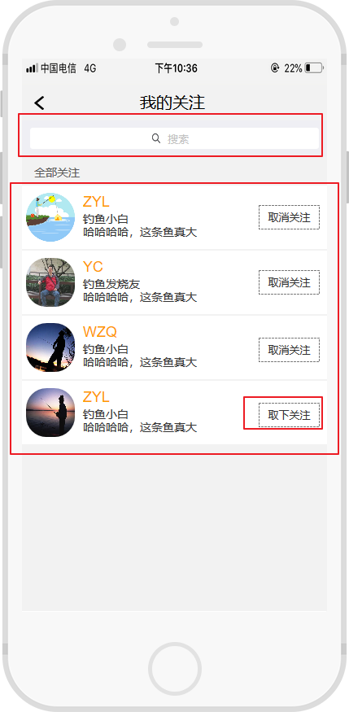 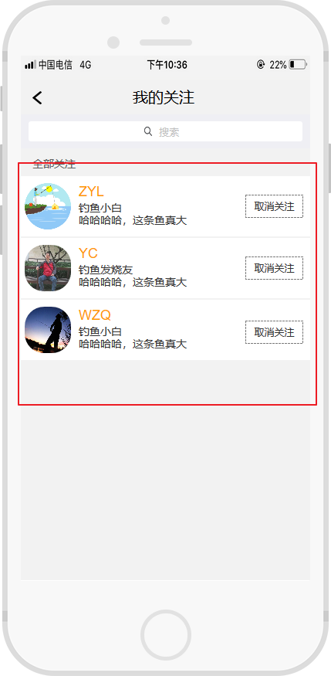

### 查看我创建的标签

点击我创建的标签，进入我创建的标签列表，可以搜索标签和通过标签的种类进行筛选，同时可以对我创建的标签信息进行修改和删除

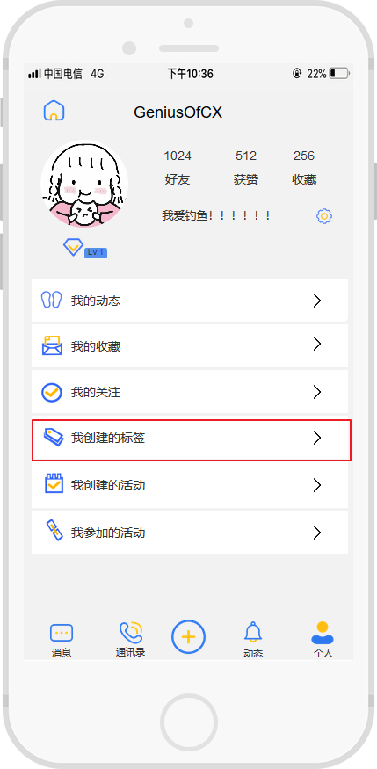 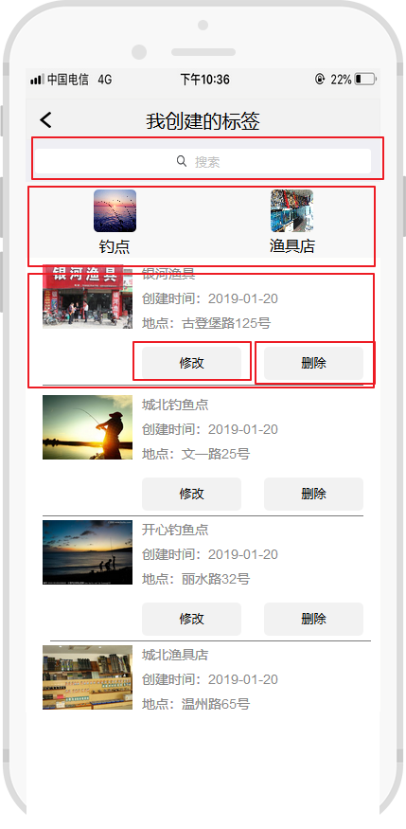

### 查看我创建的活动

点击我创建的活动，进入我创建的活动列表，可以搜索活动和通过活动的状态进行筛选，同时可以对我创建的活动信息进行修改和删除

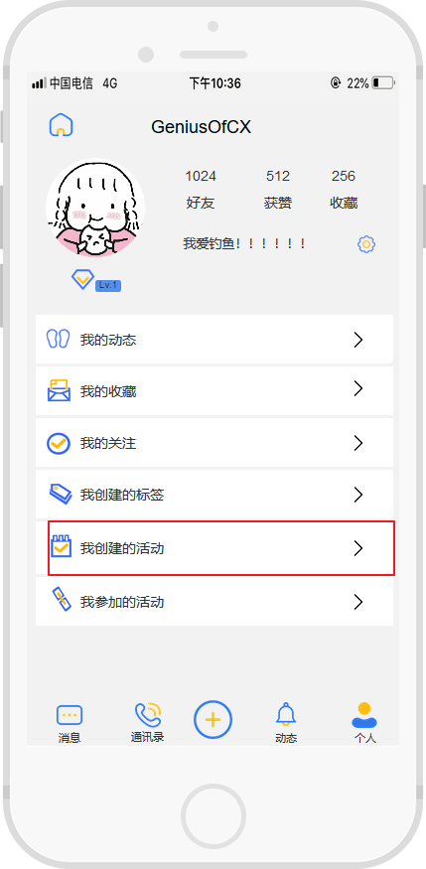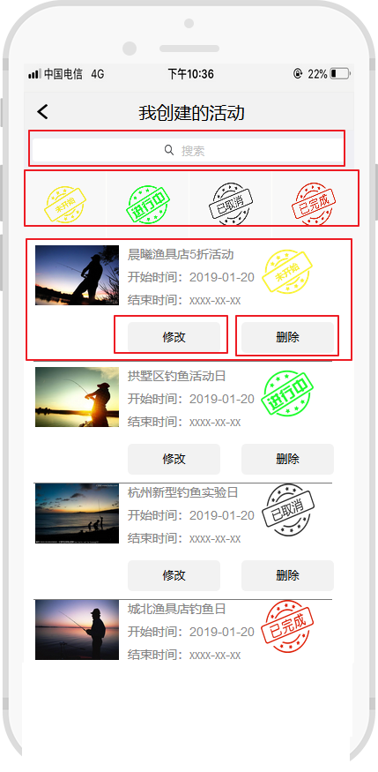

### 查看我参加的活动

点击我参加的活动，进入我参加的活动列表，可以搜索活动和通过活动的状态进行筛选，同时可以对我参加的活动进行邀请我的好友参加和退出该活动

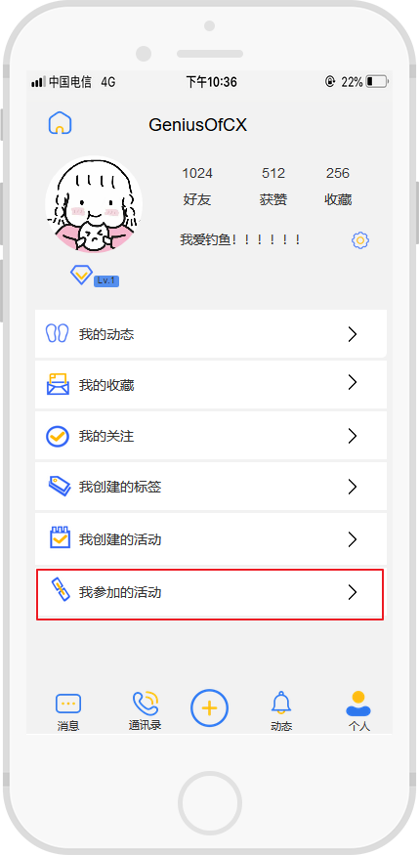 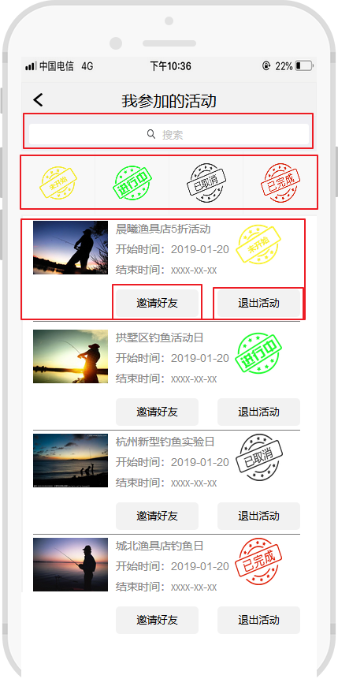

## 创建动态

点击按钮，通过拍摄或者调用相册的照片创建动态。

动态的详细信息包括文字，图片，所在位置（可选），参加活动（可选），谁可以看（默认公开）

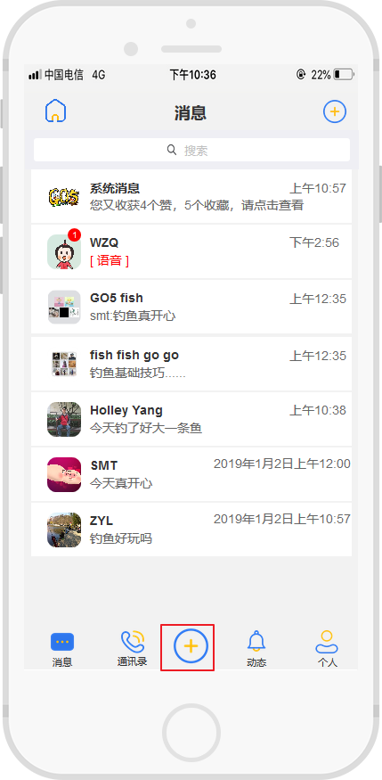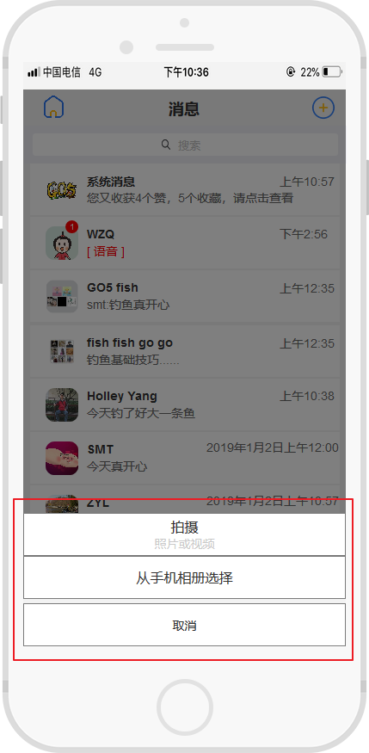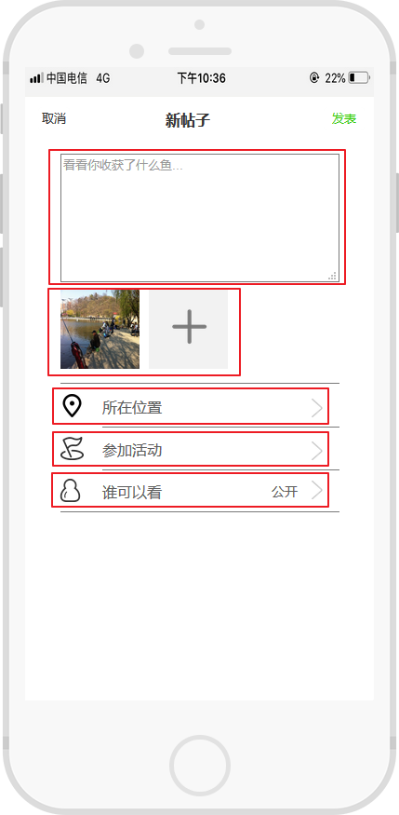

点击所在位置，进入选择所在位置的详细界面，可以搜索或选择位置

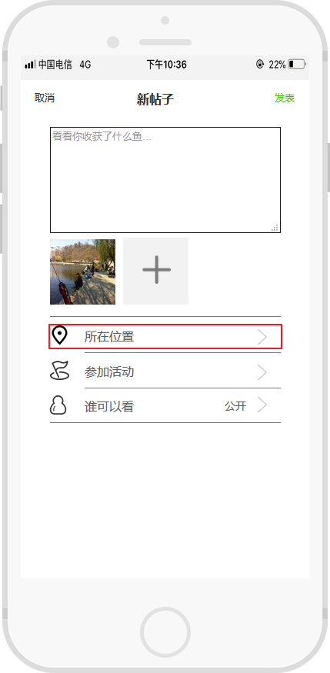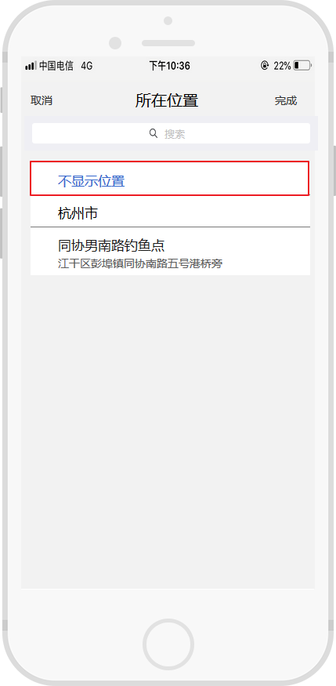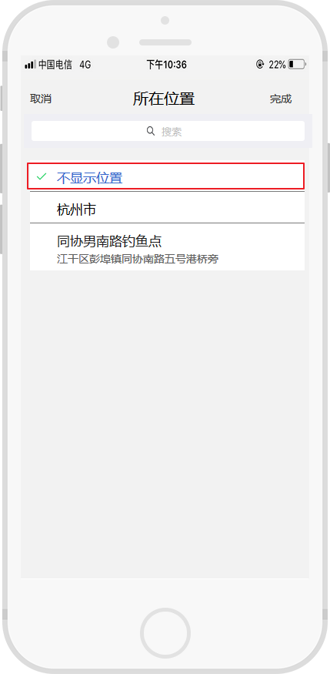

点击参加活动，进入参加活动的详细界面，可以搜索或选择用户至今为止参加过的所有活动中的某一个活动

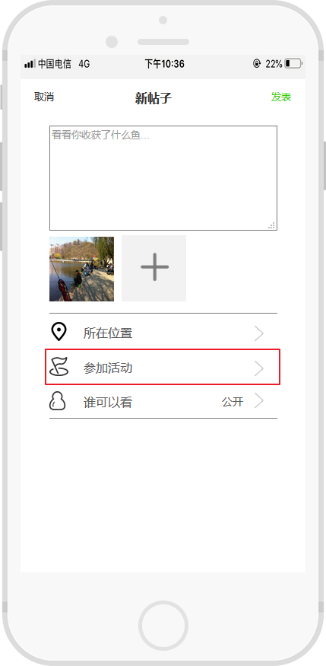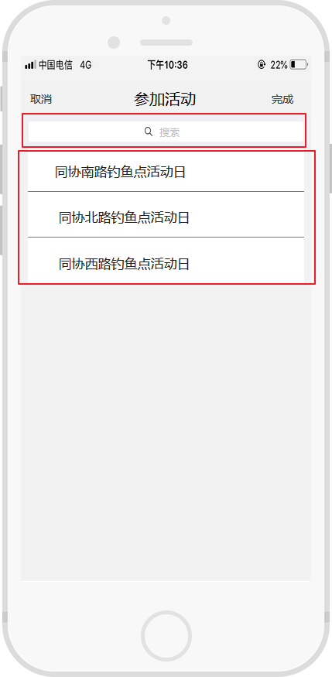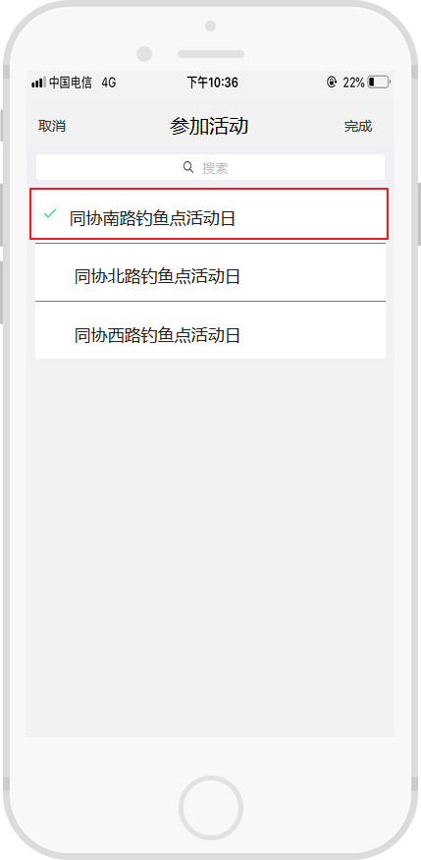

点击谁可以看，进入谁可以看的详细界面，可以选择这条动态时公开还是私密还是仅好友可见

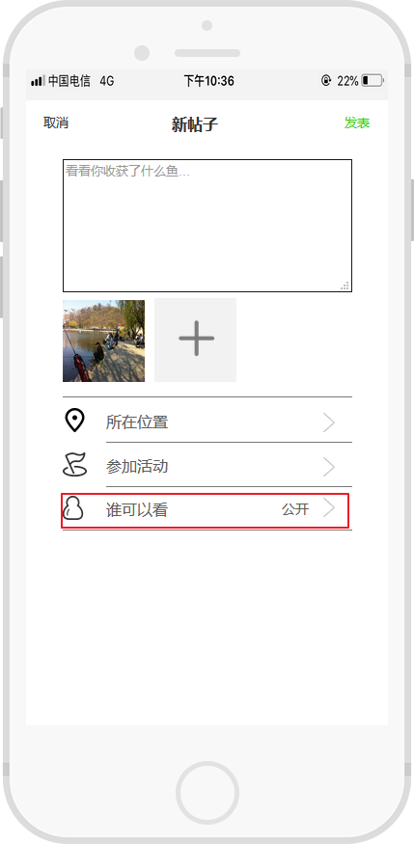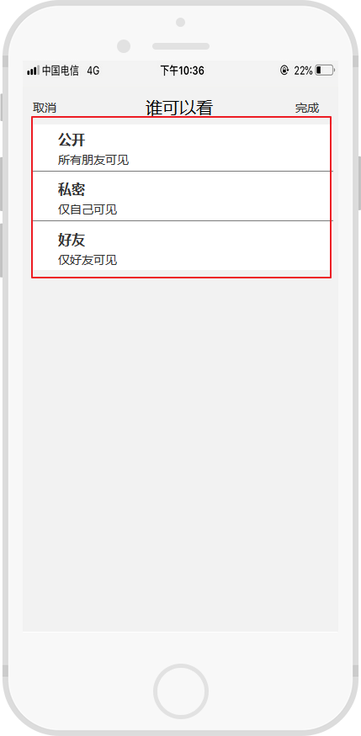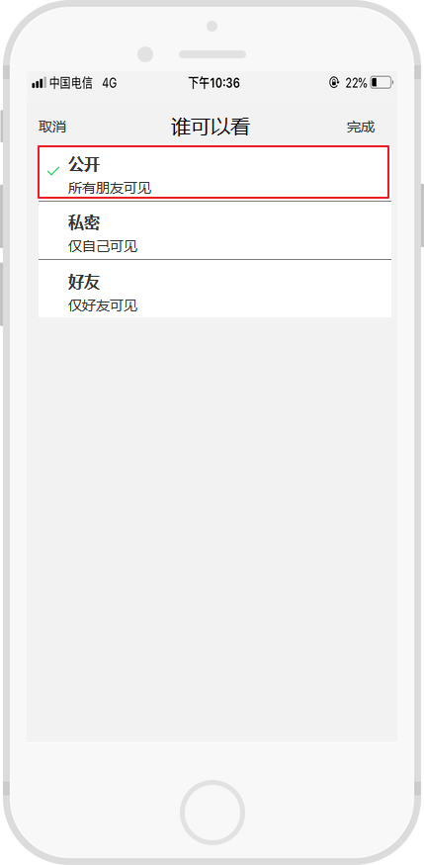

# 天气功能

店家天气按钮，进入天气的详情界面，在天气的详情界面显示当天的天气状况（包括空气质量，温度，气压，日出日落信息）同时还包括预报明天的天气

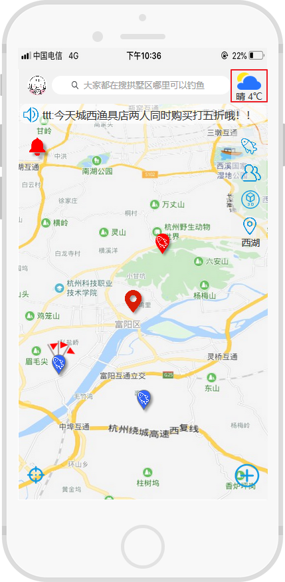 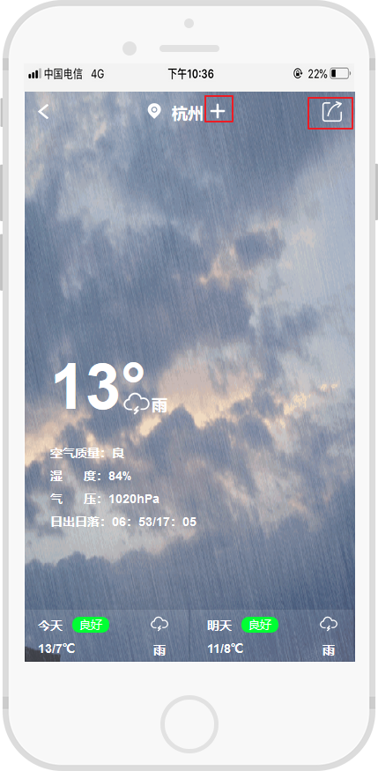

## 增加城市

点击添加城市方框，进入查找城市的界面，在搜索框中输入用户想要去的钓鱼点，系统会为你自动查询距离最近的城市的当前天气并显示

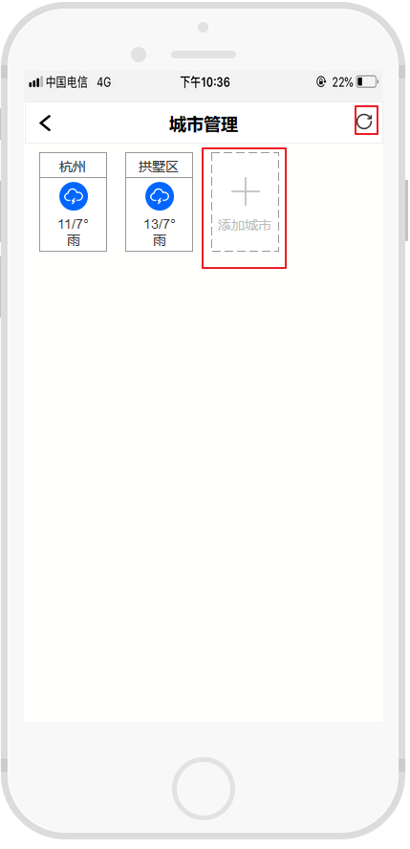 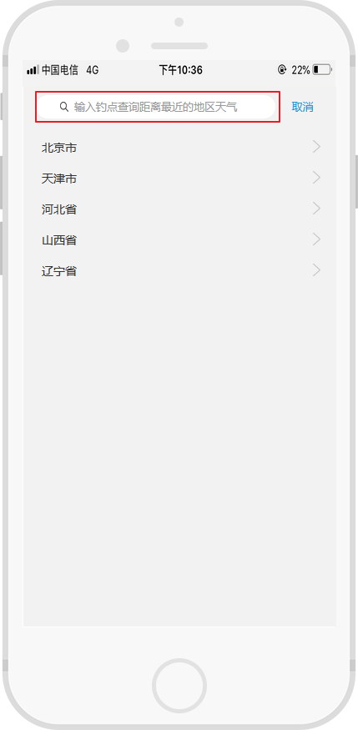 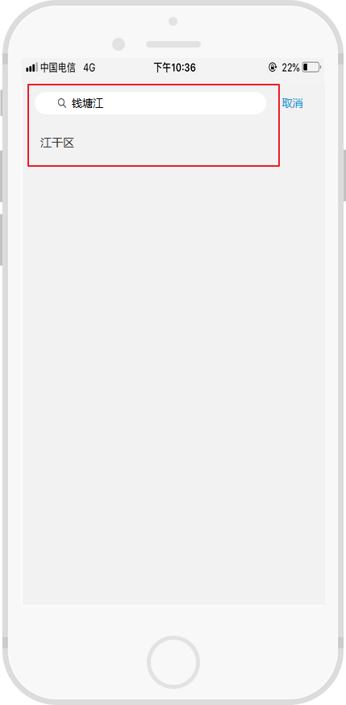

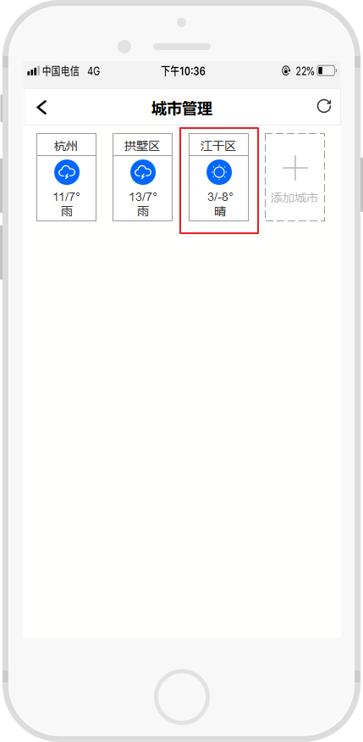

## 转发天气

点击按钮，选择转发途径，进行天气的转发

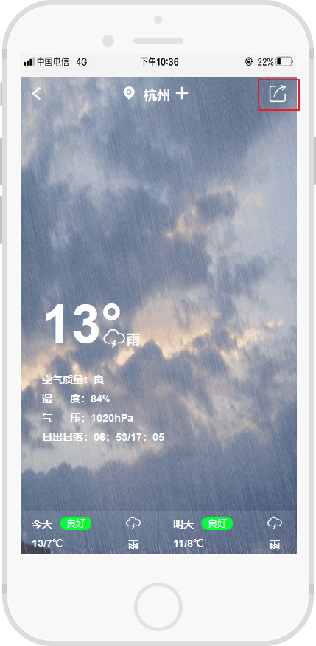 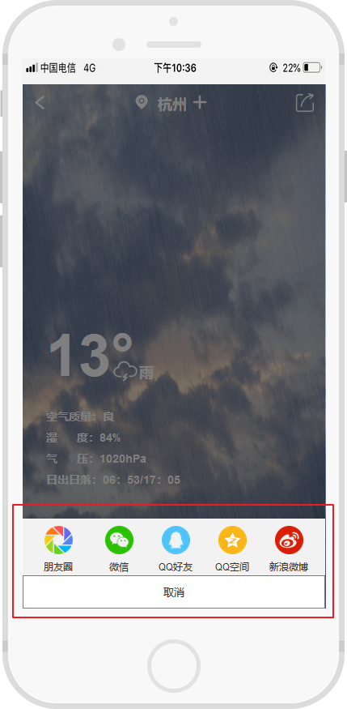

# 创建标签/活动/动态功能

长按地图或者选择好位置后点击按钮，弹出弹框选择添加钓点，添加渔具店，添加活动，添加动态（具体操作看5.5）

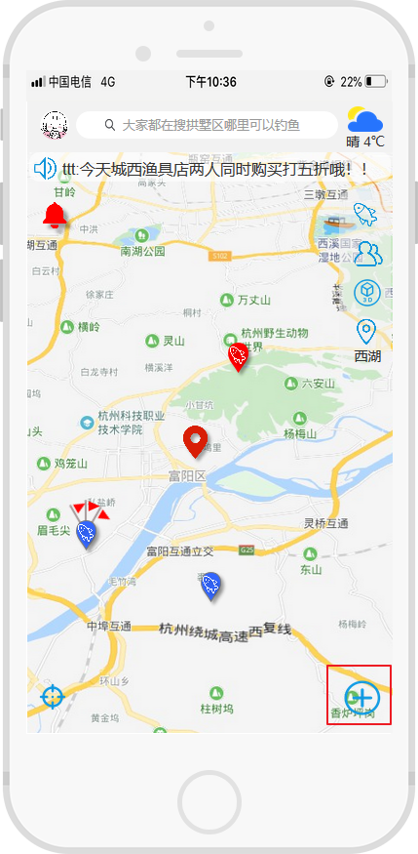 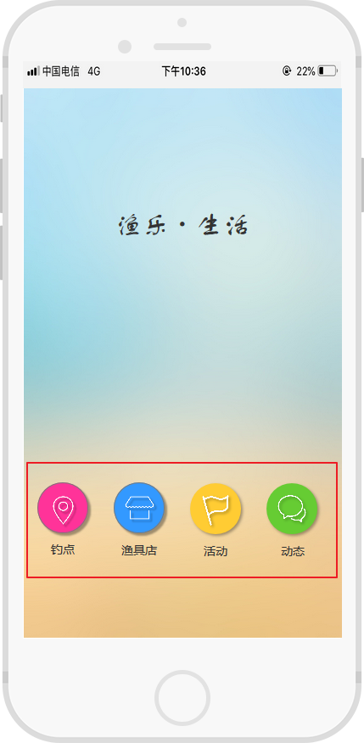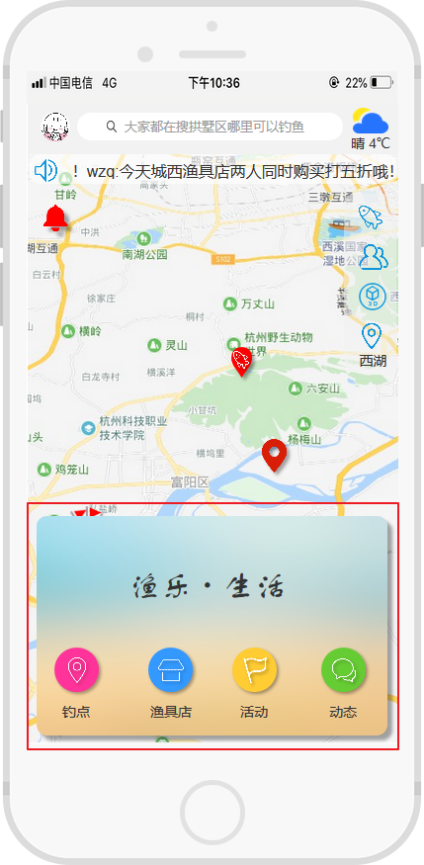

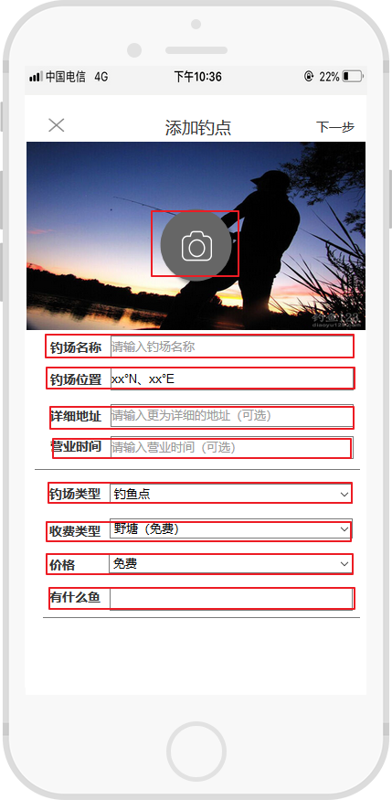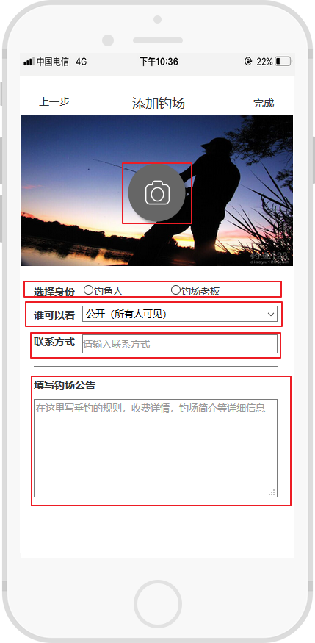

## 添加钓点

用户在点击后会进入添加钓点界面

1.添加图片：点击添加钓场图片（仅限1张） （具体操作看7.1.1）

2.输入钓场基本信息：钓场名称，钓场详细地址（可选），钓场的营业时间（可选），选择钓场类型（具体操作看7.1.2），选择钓场的收费类型（具体操作看7.1.3），选择钓场的价格（具体操作看7.1.4），选择该钓场有什么鱼（具体操作看7.1.5），选择用户身份（具体操作看7.1.6），选择谁可以看（具体操作看7.1.7），填写联系方式和钓场公告

3.完成添加钓场：选择进入钓点详情还是进入首页（具体操作看7.1.8）

### 添加图片

点击按钮，提示上传照片，点击所要上传的照片，对图片进行裁剪，确定图片为该钓点的图片，同时可以进行图片替换，图片替换的过程和选择照片并上传的过程相同

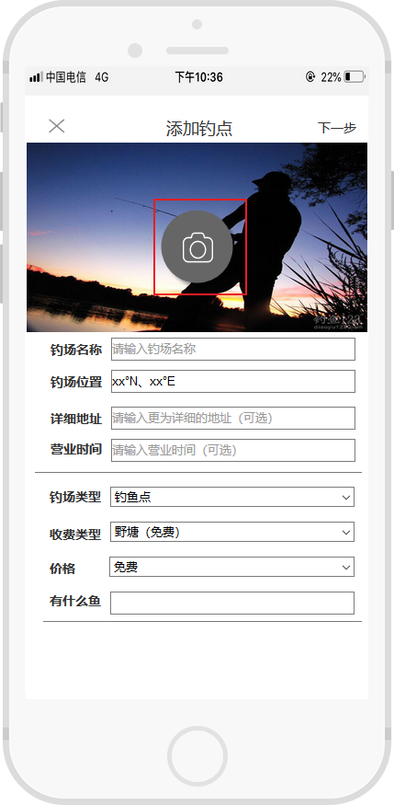 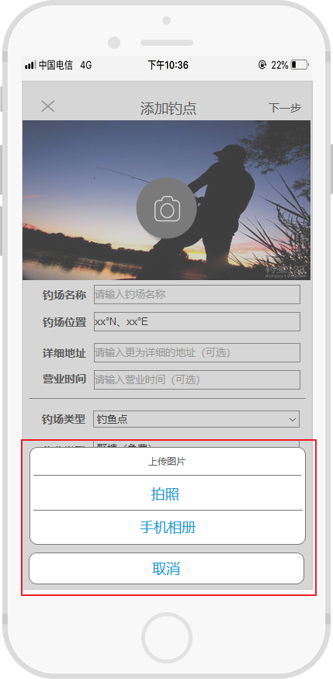 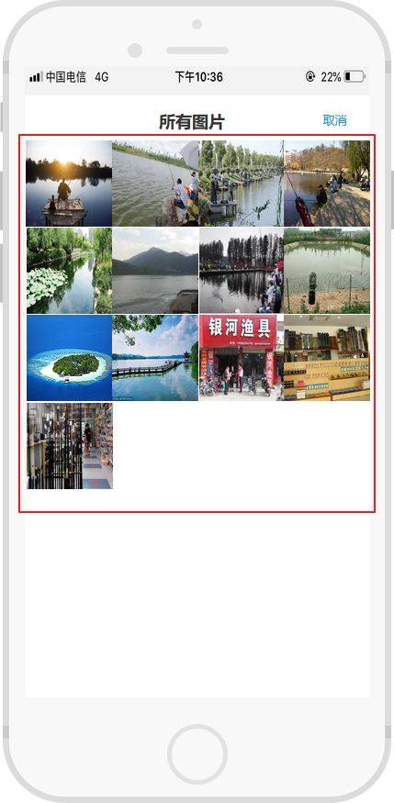

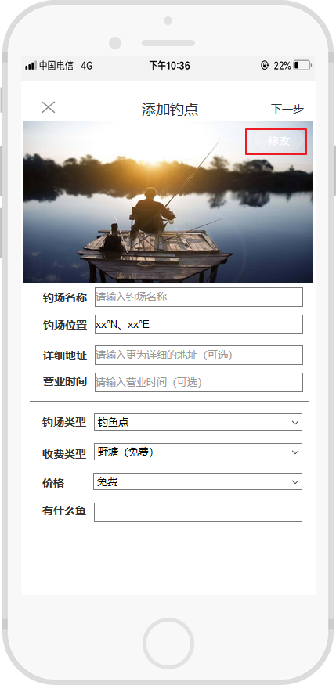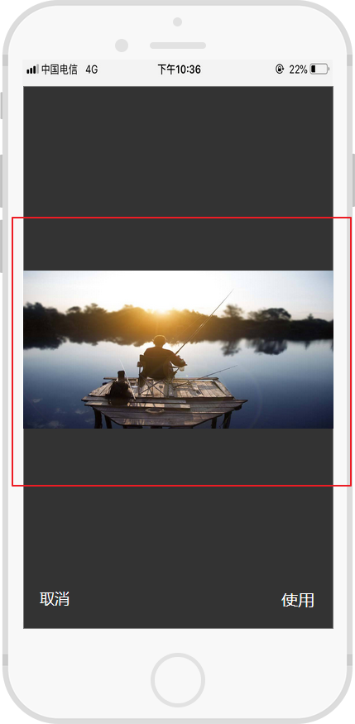

### 选择钓场类型

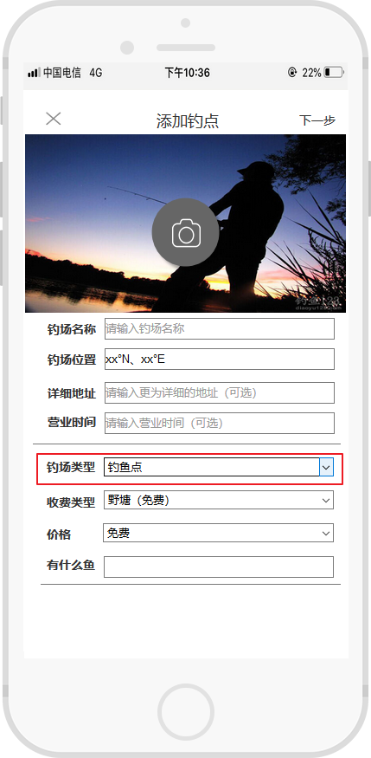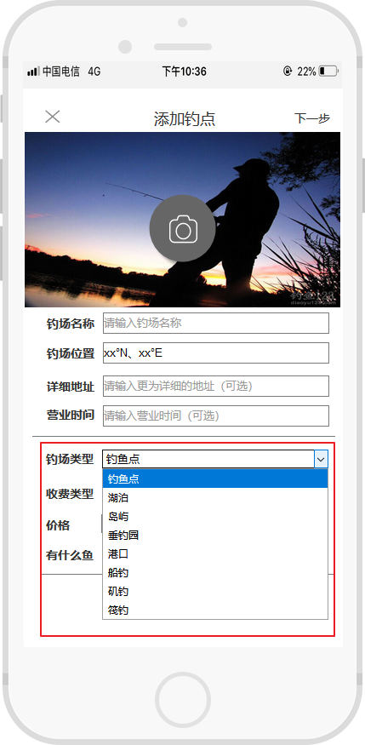

### 选择钓场的收费类型

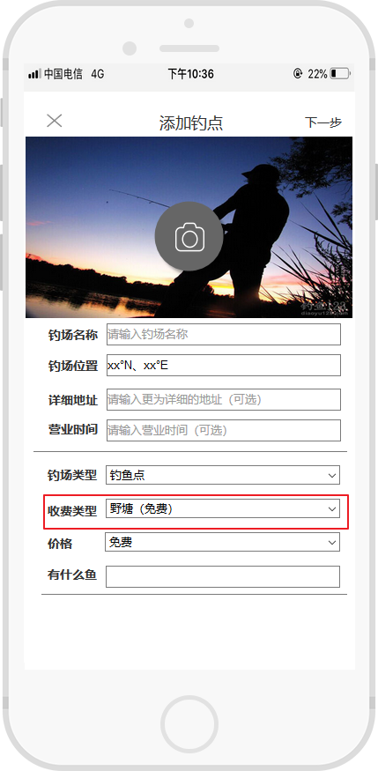 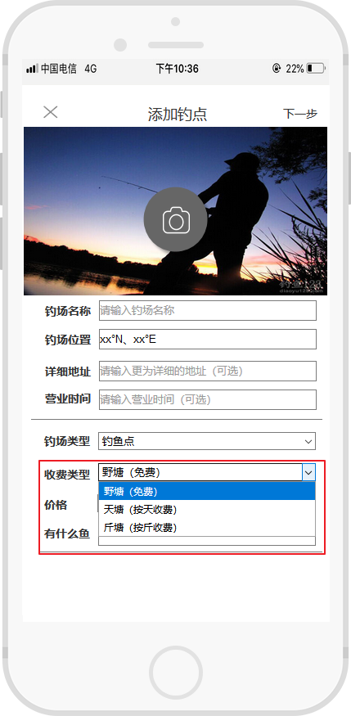

### 选择钓场的价格

当收费类型为免费时，则价格只有免费；当收费类型为天塘（按天收费）时，价格有100元/天，150元/天，200元/天，300元/天和自定义；当收费类型为斤塘（按斤收费）时，价格有10元/斤，12元/斤，15元/斤，18元/斤，20元/斤，50元/斤，80元/斤和自定义

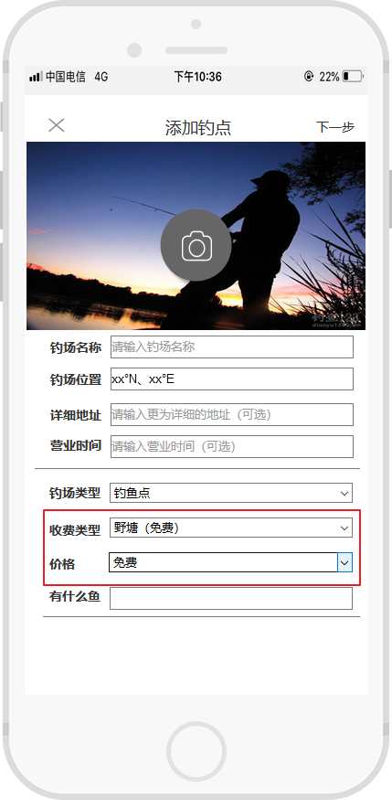 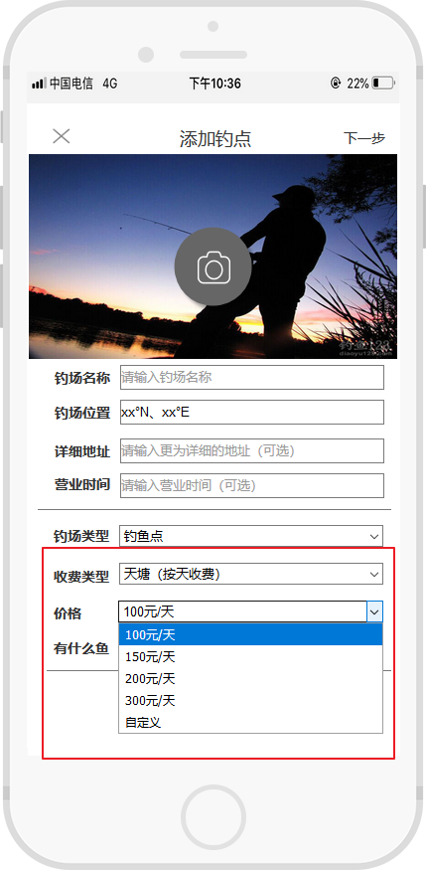 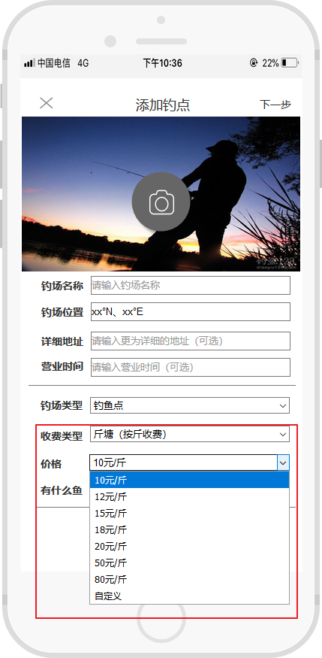

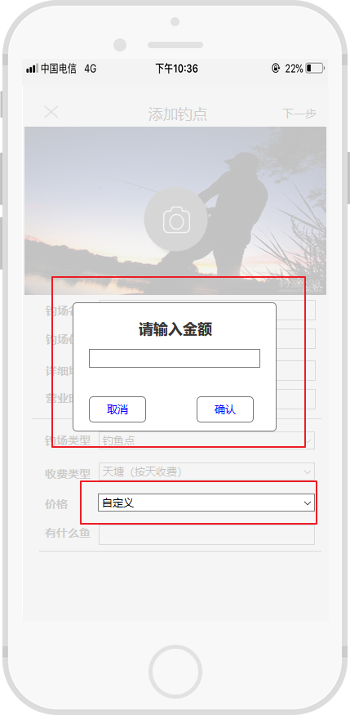

### 选择该钓场有什么鱼

当点击有什么鱼时，弹出界面选择鱼的种类（可以一次选择多个）

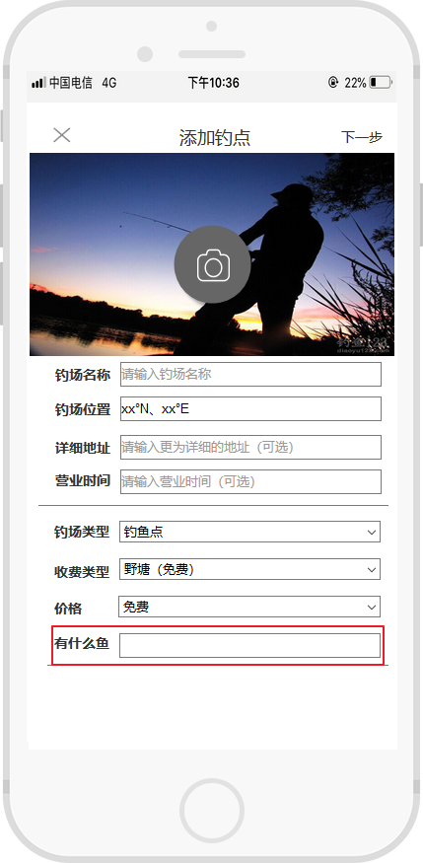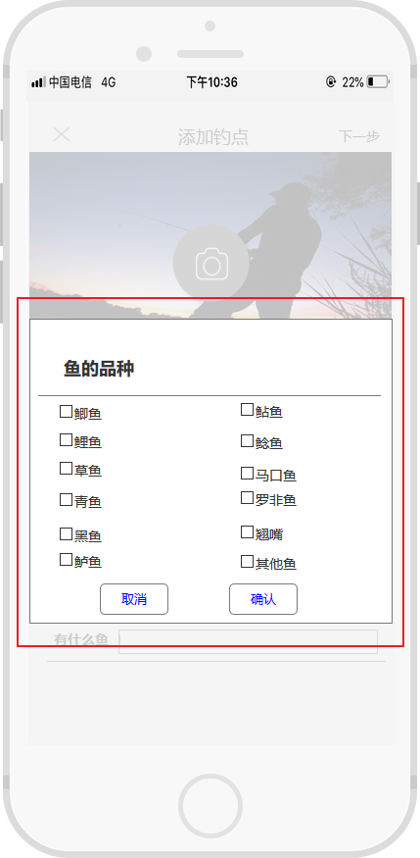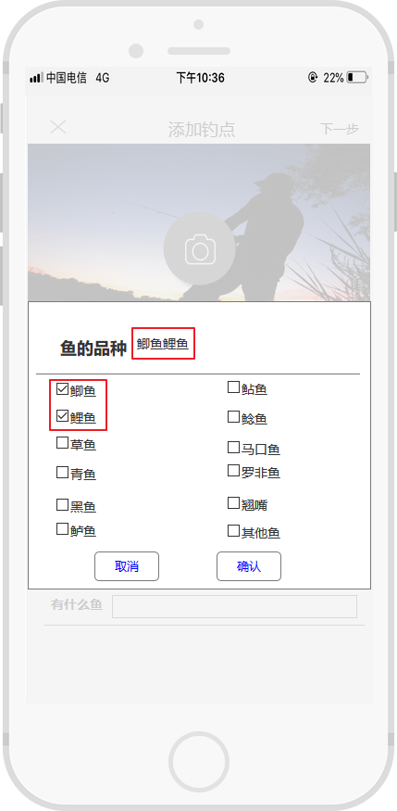

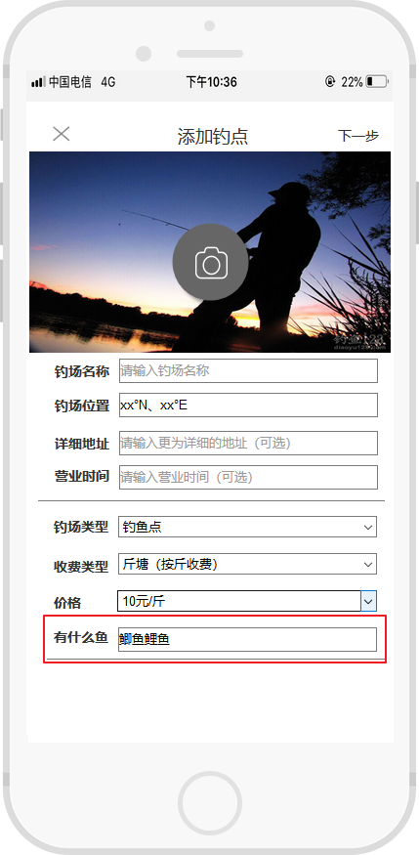

### 选择用户身份

选择用户身份，是钓鱼人还是钓场老板

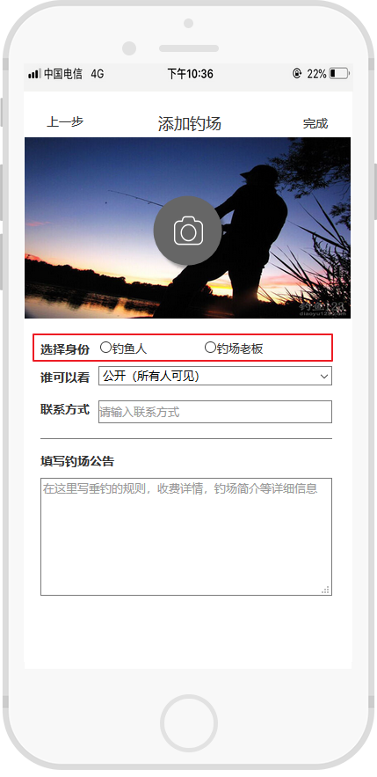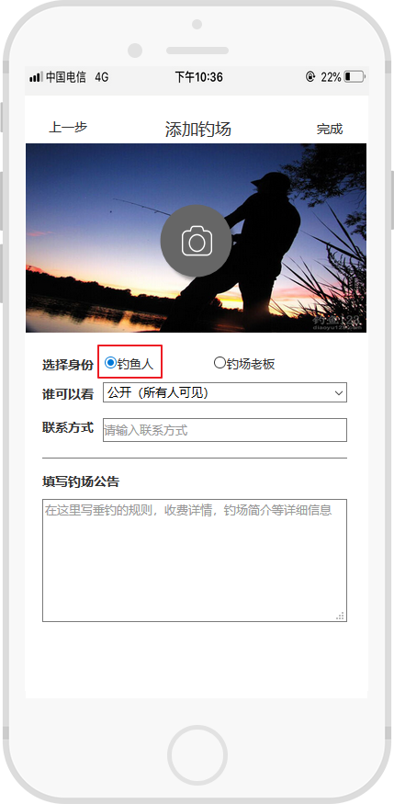

### 选择谁可以看

用户可以选择建立这个钓鱼点谁可以看（公开，私有，好友可见）

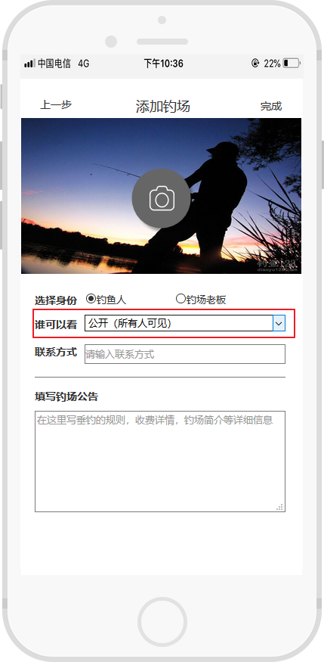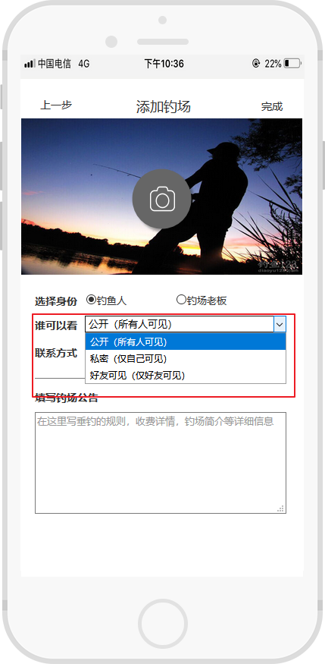

### 完成添加钓场

用户点击完成时，增加经验值同时可以选择进入钓点或者进入首页

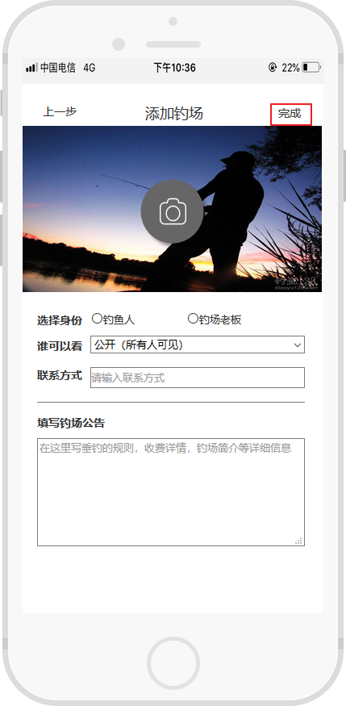 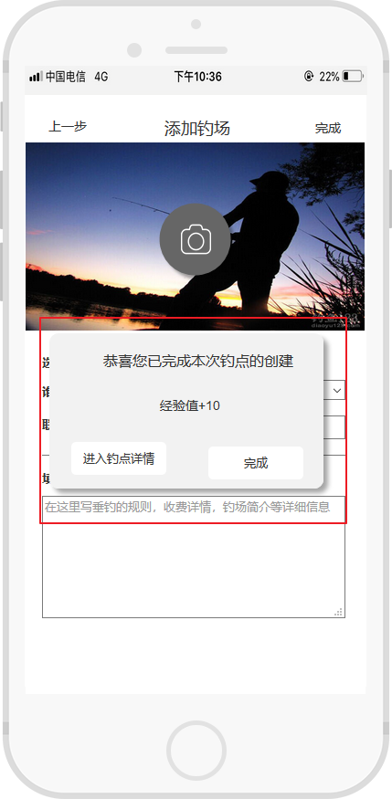 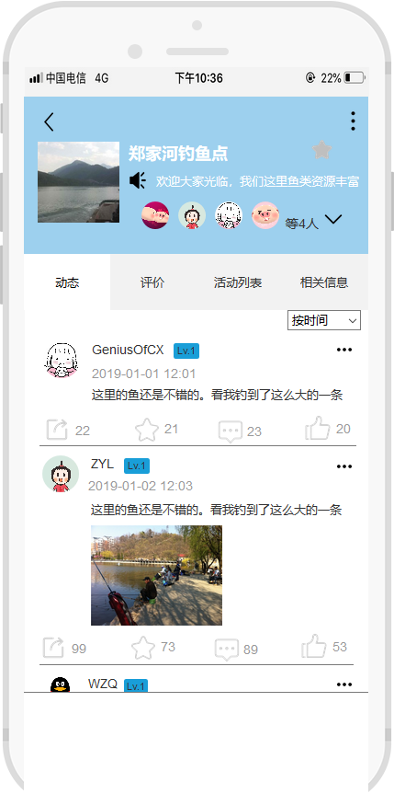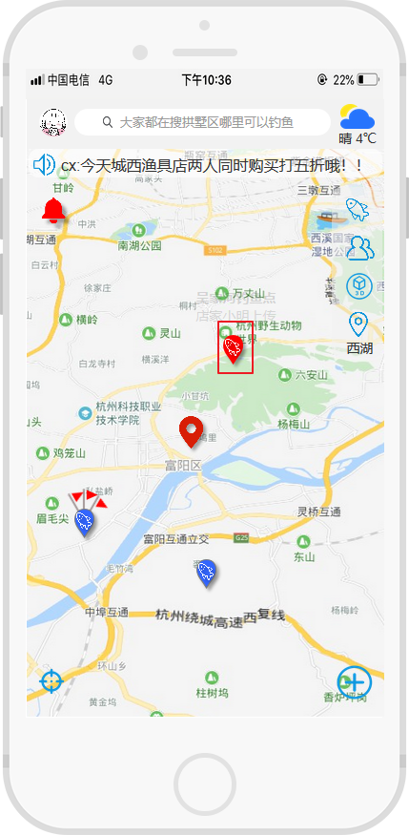

## 添加渔具店

用户在点击后会进入添加渔具店界面

1.添加图片：点击添加渔具店图片（仅限1张） （具体操作看7.1.1）

2.输入渔具店基本信息：渔具店名称，语句带你详细地址（可选），渔具店的营业时间（可选），选择用户身份（具体操作看7.1.6），选择谁可以看（具体操作看7.1.7），填写联系方式和渔具店公告

3.完成添加渔具店：选择进入店铺详情还是进入首页（具体操作看7.2.1）

### 完成添加渔具店

用户点击完成时，增加经验值同时可以选择进入店铺详情或者进入首页

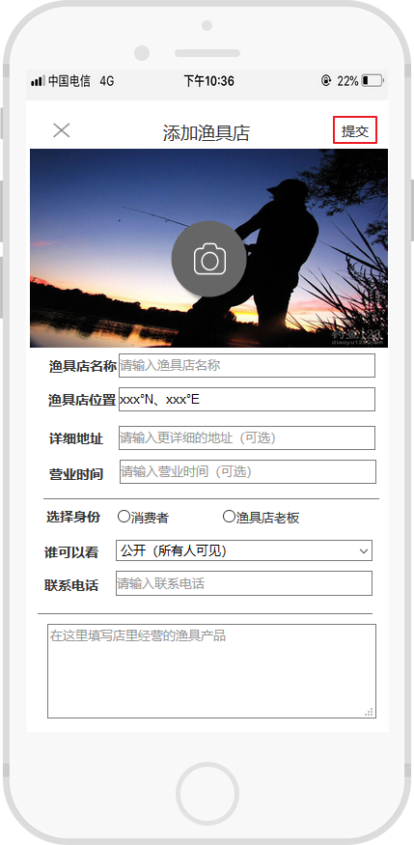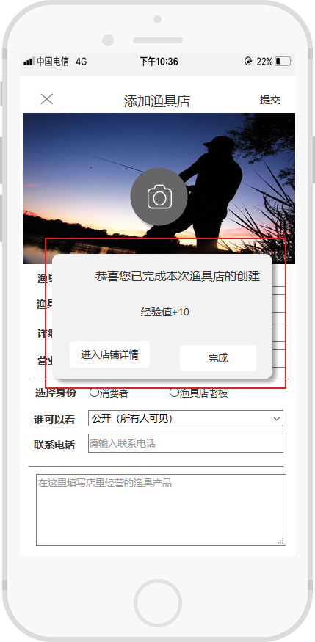 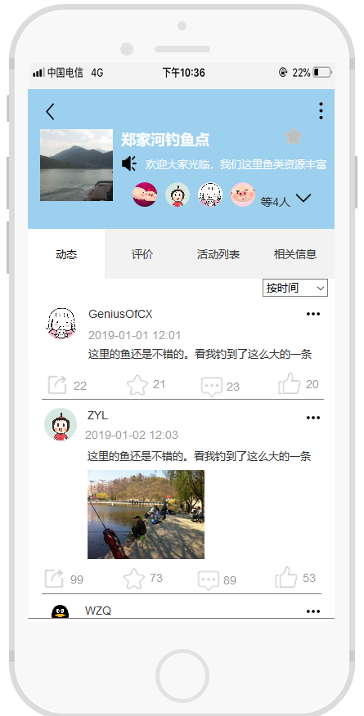

## 添加活动

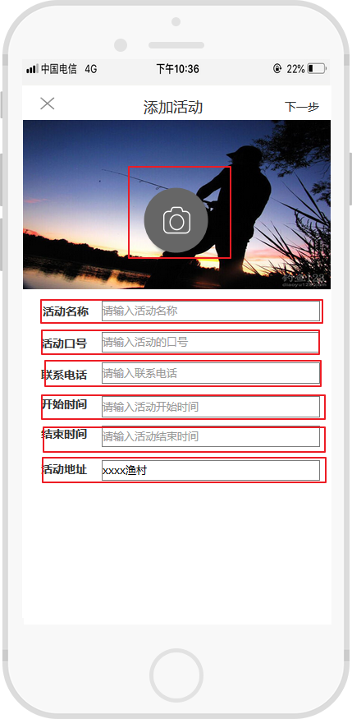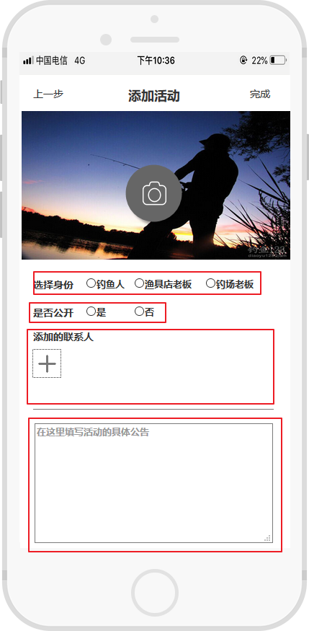

用户在点击后会进入添加活动界面

1.添加图片：点击添加钓场图片（仅限1张） （具体操作看7.1.1）

2.输入活动基本信息：活动名称，活动口号，联系电话，开始时间，结束时间，活动地址（具体操作看7.3.1），选择用户身份（具体操作看7.1.6），选择谁可以看（具体操作看7.1.7），选择该活动添加的联系人（具体操作看7.3.2）和活动公告

3.完成添加活动：选择进入活动群聊还是进入首页（具体操作看7.3.3）

### 选择活动地址

点击活动地址，除了选择的标签外可以添加多个活动地址，输入地址，选择相对应的标签加入活动地址中，除此以外可以加入某个不是标签的地址，该地址在该活动结束之后自动生成为标签。

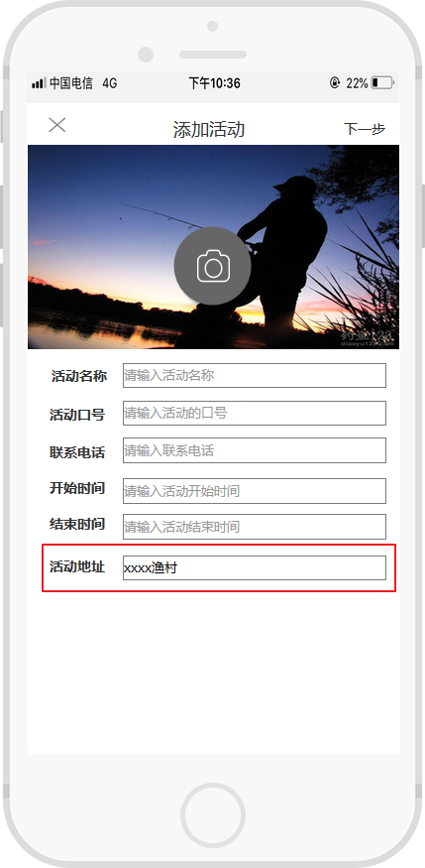 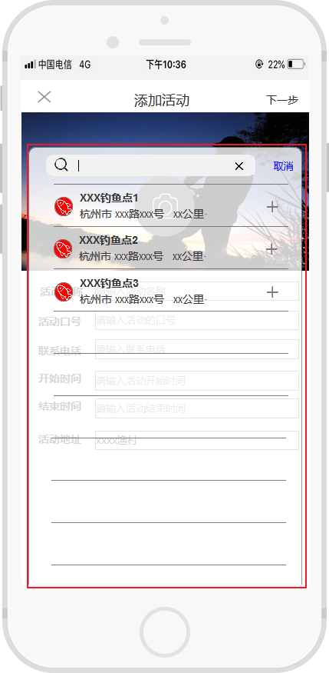 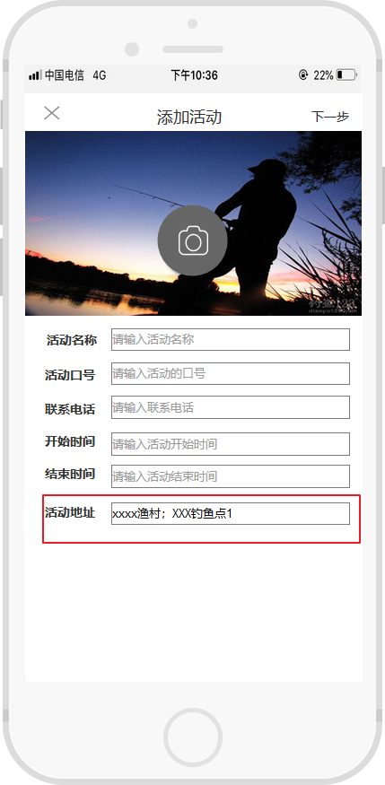

### 选择该活动添加的联系人

点击添加联系人，选择或者搜索要加入活动的联系人。

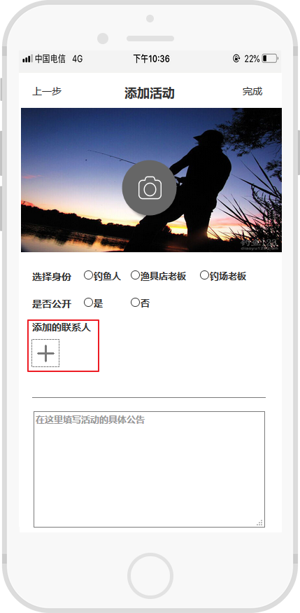 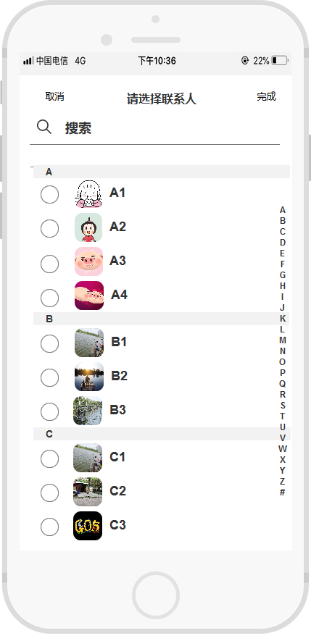 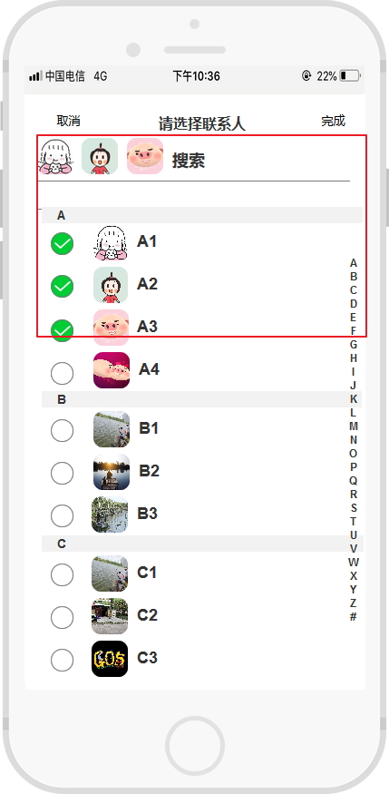

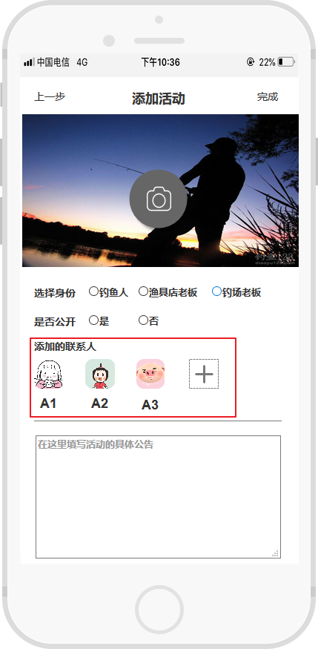

### 完成添加活动

用户点击完成时，增加经验值同时可以选择进入活动详情或者进入首页

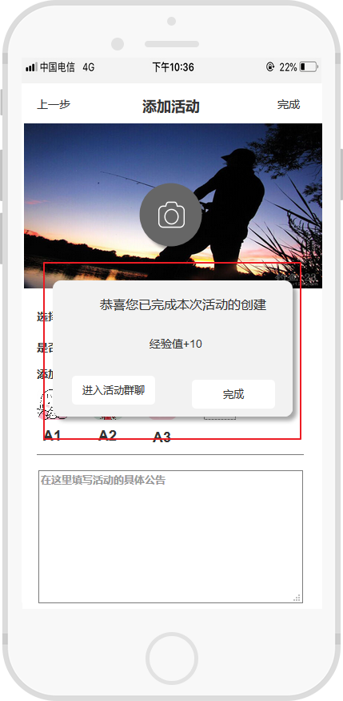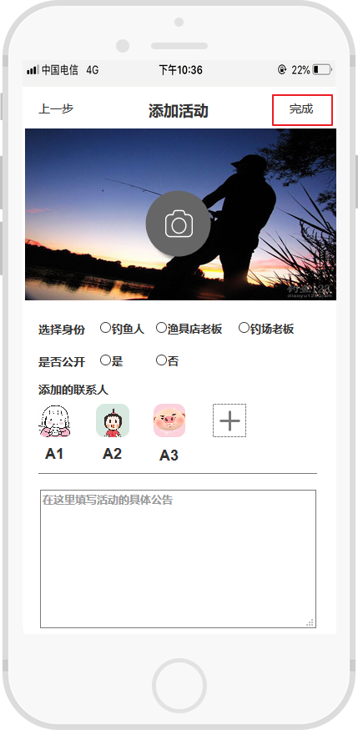 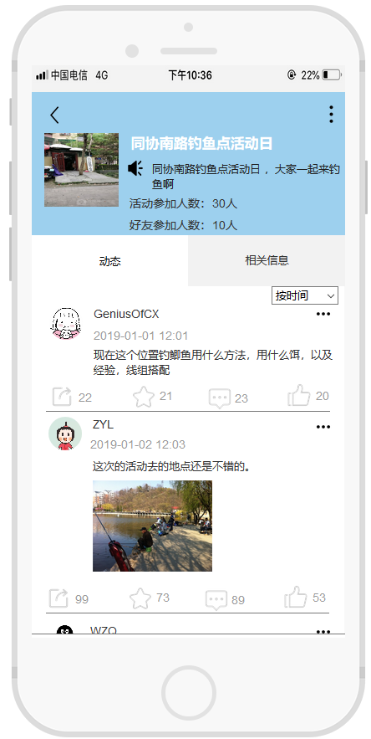

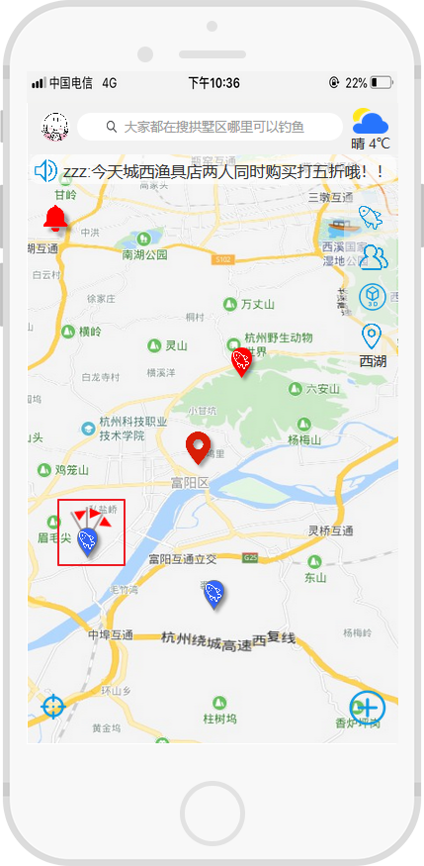

# 登录和注册

游客想要使用系统某一具体功能时，需要登录

用户可以使用手机号和验证码登录或者使用社交账号快捷登录

如果是没注册的用户，当用户输入手机号和验证码后，自动注册为该系统的用户，滴入填写用户照片，用户昵称，和是否开启位置共享

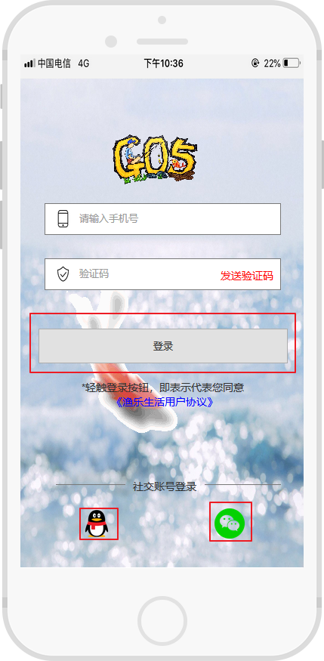 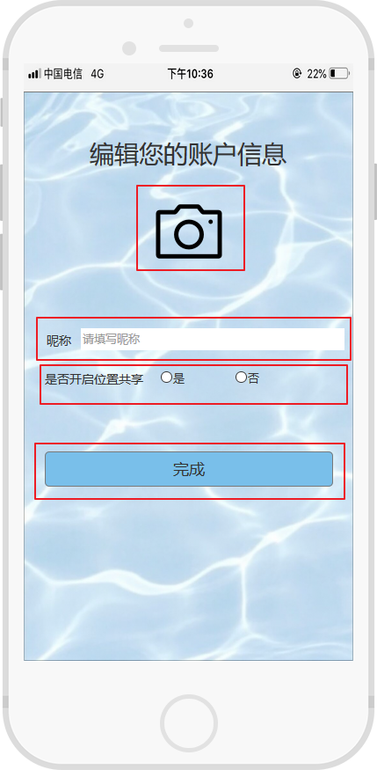

# 查看创建标签/活动功能

## 钓点

用户点钓店详情界面

1.查看钓点的基本信息： 钓点图片，钓点名称，钓点公告

2.收藏钓点：点击，收藏该钓点（具体操作看9.1.1）

3.显示所有在该地点的用户：点击，显示所有该地点的用户，可以进行所有人和好友的筛选（具体操作看9.1.2）

4.钓点的评价/反馈：点击，显示所有对钓点的操作（具体操作看9.1.3）

5.钓点信息的修改/删除：点击，显示所有对钓点的操作（具体操作看9.1.4）

6.转换钓点的不同信息：点击上方的滑块，选择对于钓点不同的信息（具体操作看9.1.5）

7.钓点的动态：可以对动态进行转发，收藏，评论，点赞，反馈，修改动态的排序（具体操作看9.1.6）

8. 钓点的评价：可以对评价点赞，评论（具体操作看9.1.7）

9. 钓点的活动：可以查看活动信息，并报名参加活动（具体操作看9.1.8）

10. 钓点的相关信息：可以查看钓点的相关信息（具体操作看9.1.9）

### 收藏钓点

点击，收藏该钓点

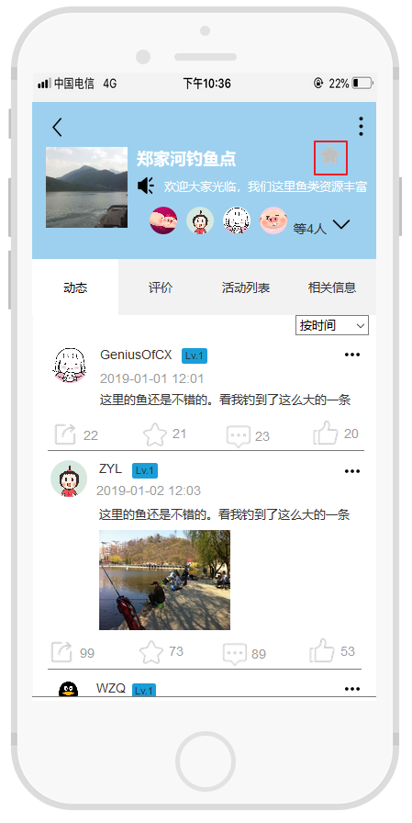 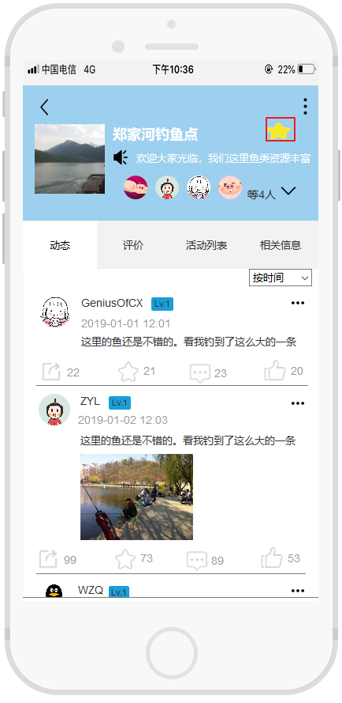

### 显示所有在该地点的用户

点击按钮，向下显示所有用户的信息，可以筛选看所有人和只看好友

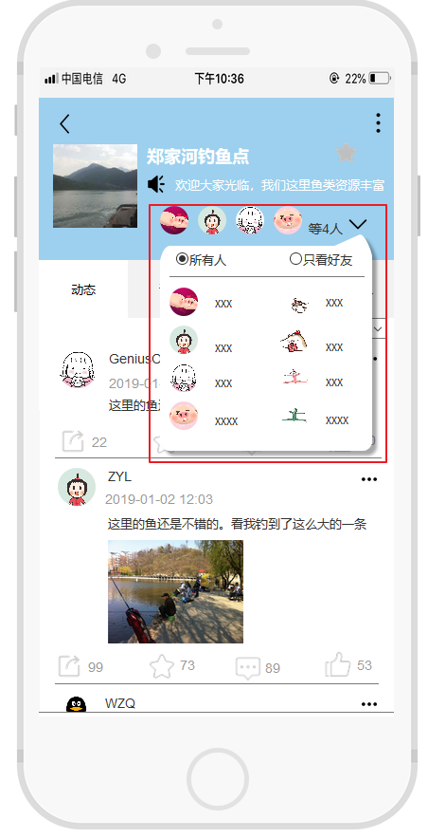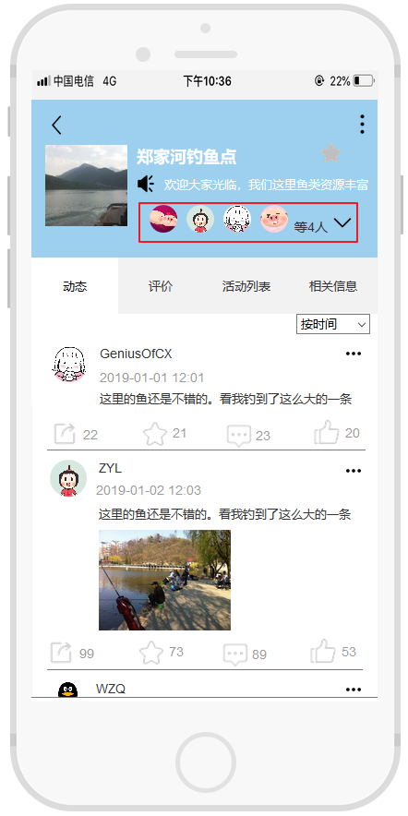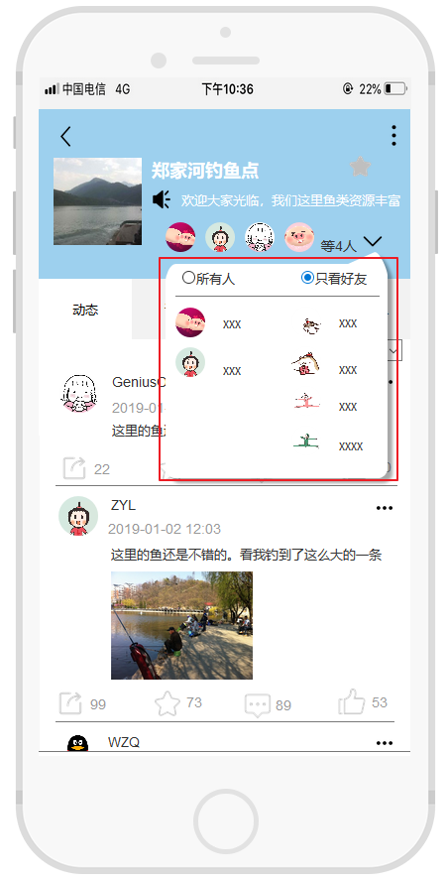

### 钓点的评价/反馈

点击 按钮，显示弹窗，点击按钮显示反馈基本信息，点击按钮显示对该钓点的评价

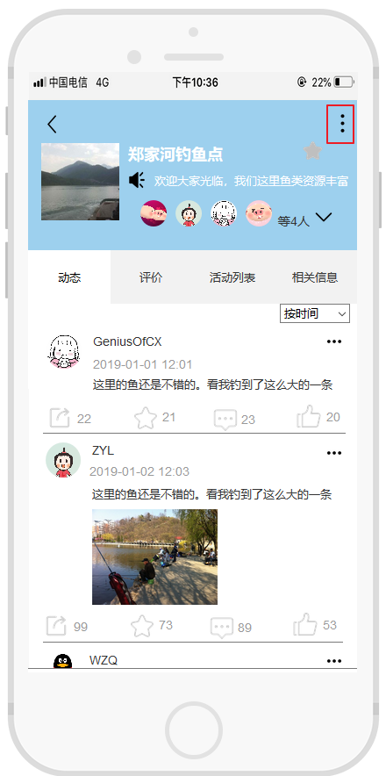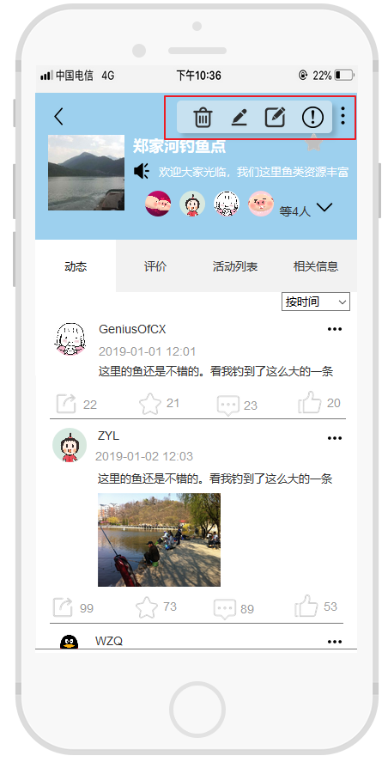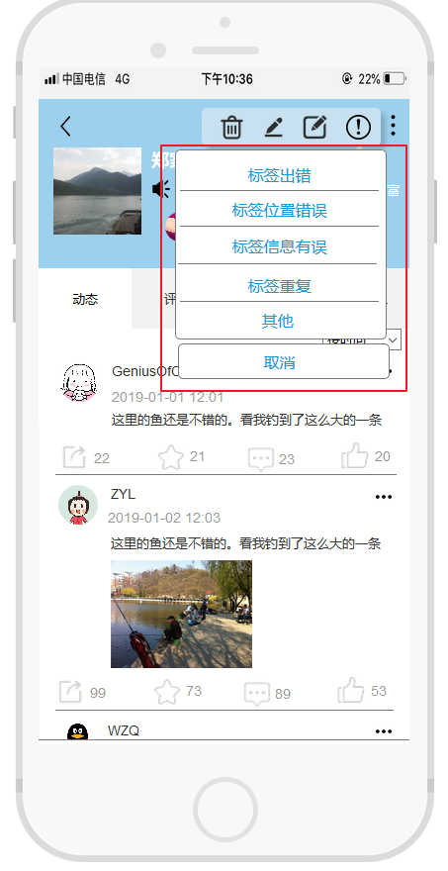

反馈（标签出错,标签位置错误，标签信息有误，标签重复，其他）和评论

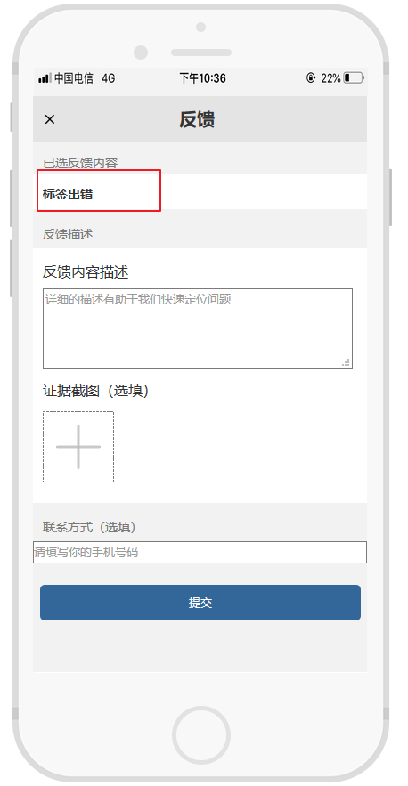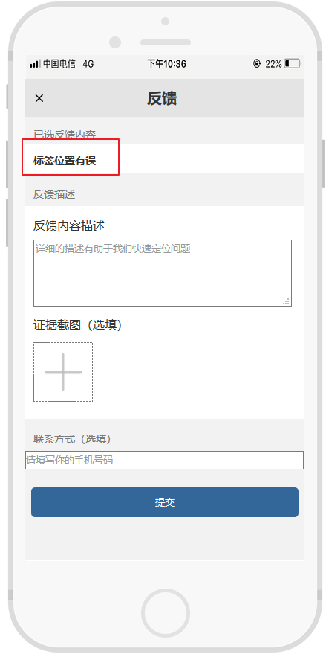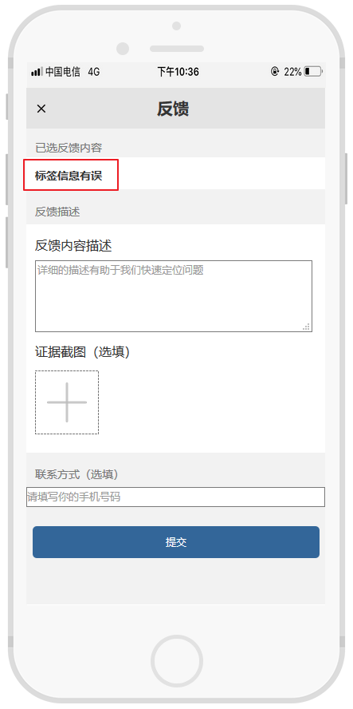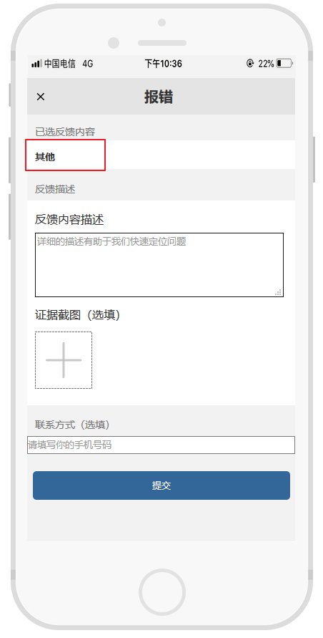 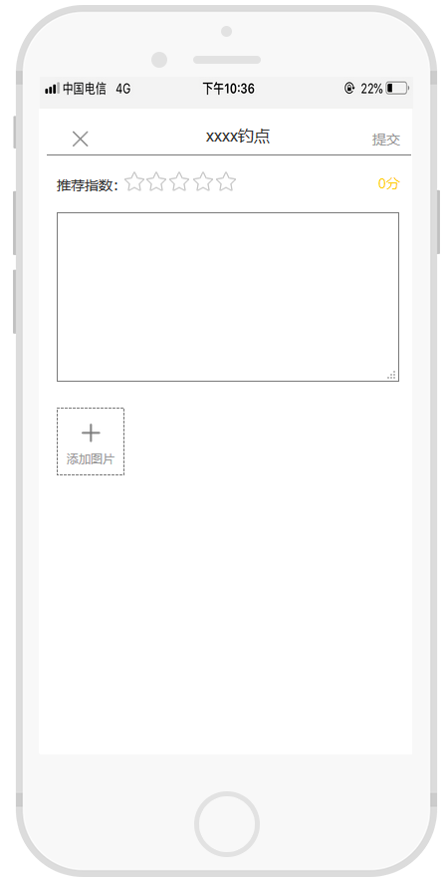

### 钓点信息的修改/删除

点击 进行钓点信息的修改，点击删除钓点

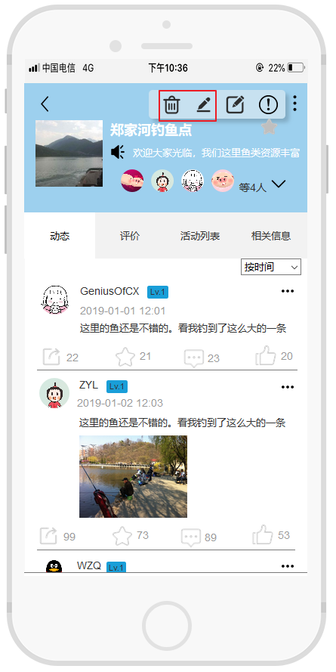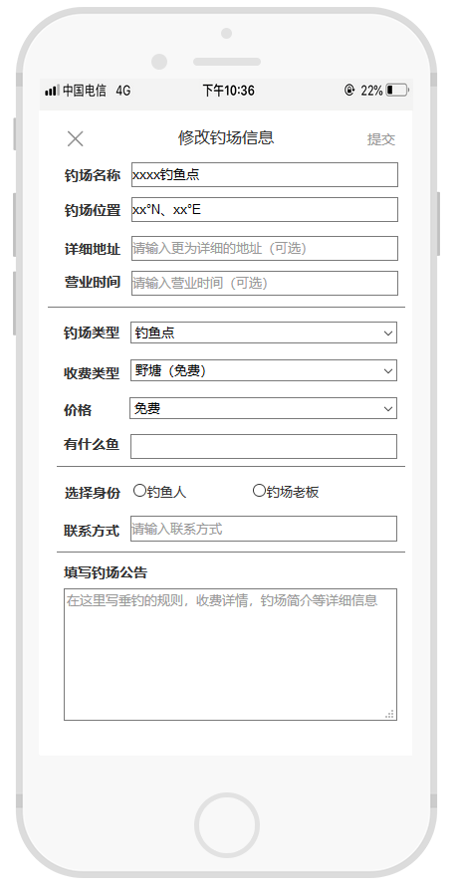 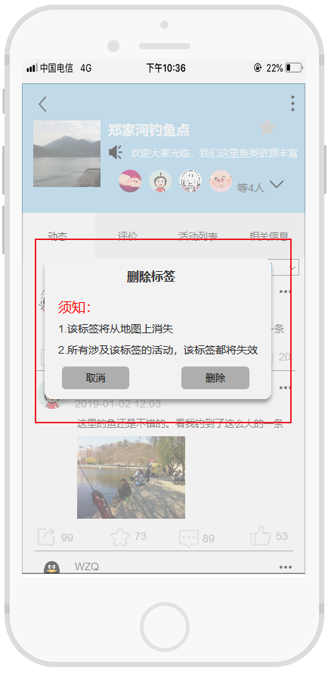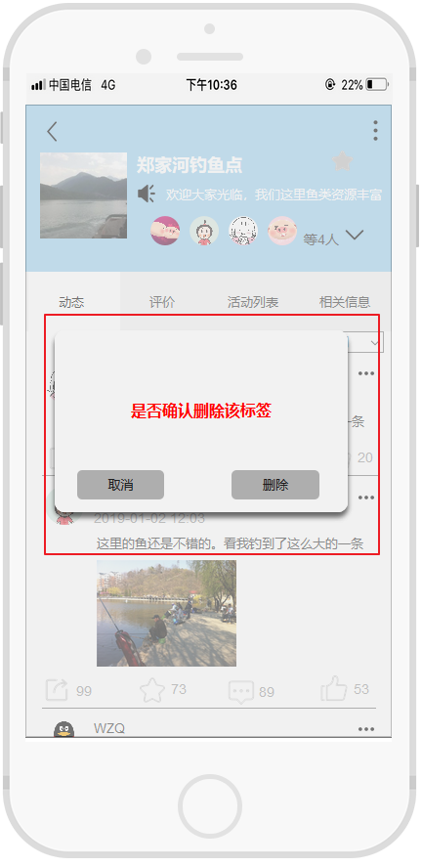 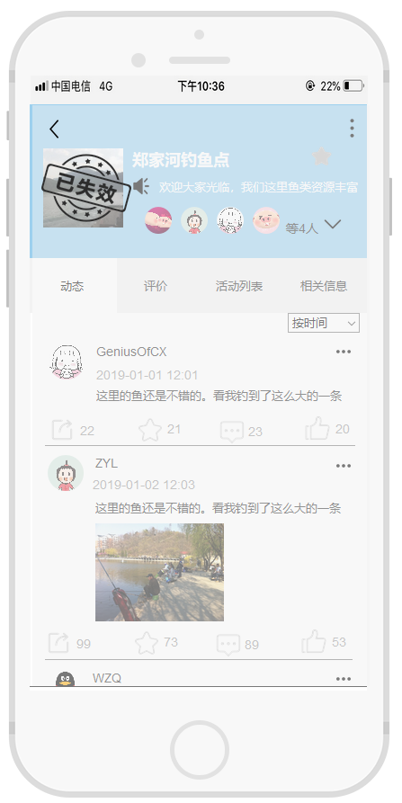

### 转换钓点的不同信息

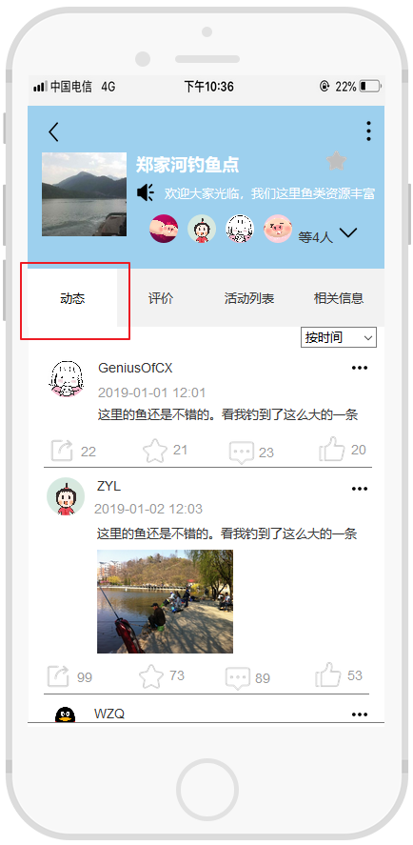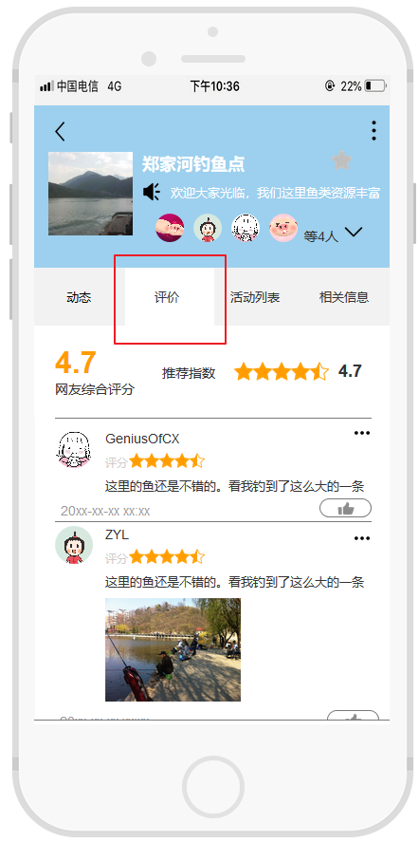 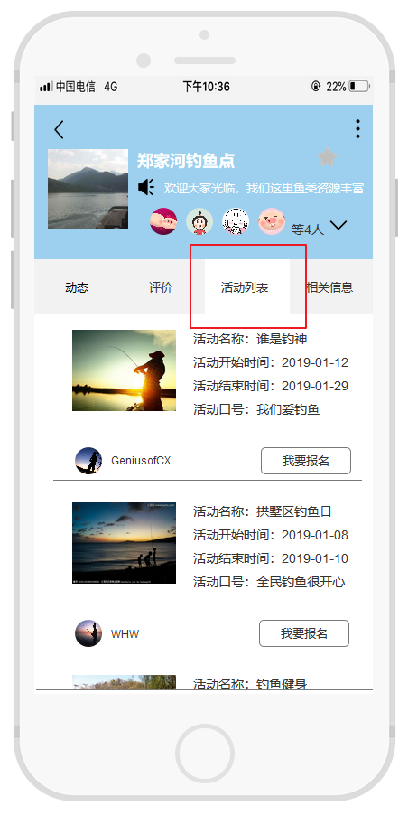 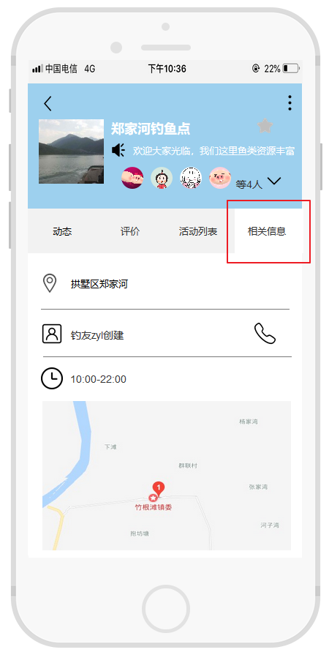

### 钓点的动态

点击对该动态进行转发；点击对该动态进行收藏；点击查看对该动态的评论；点击对该动态点赞

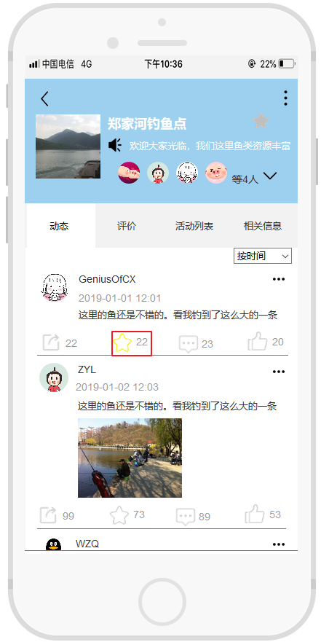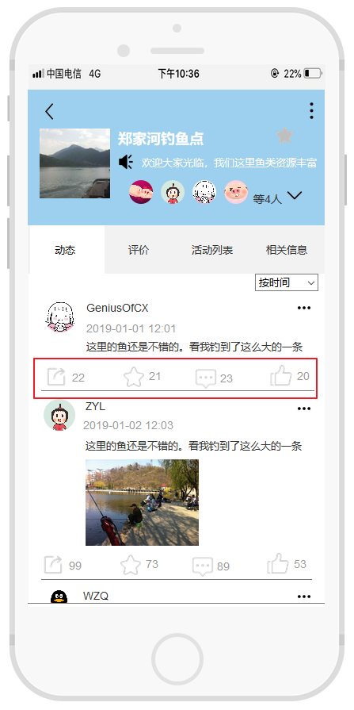 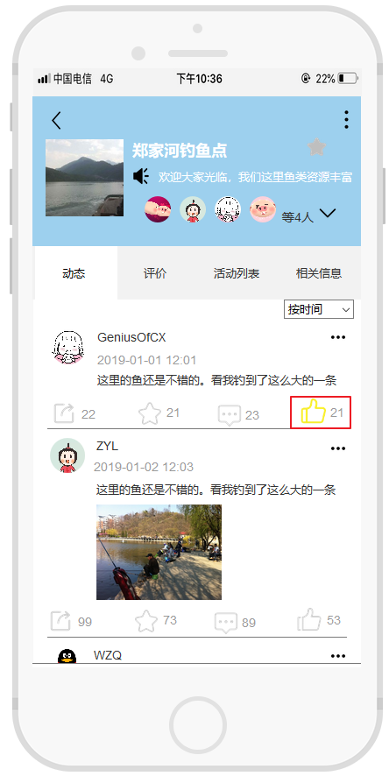

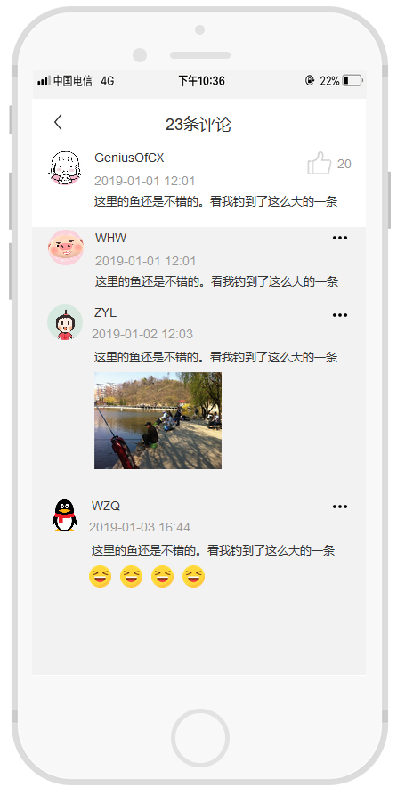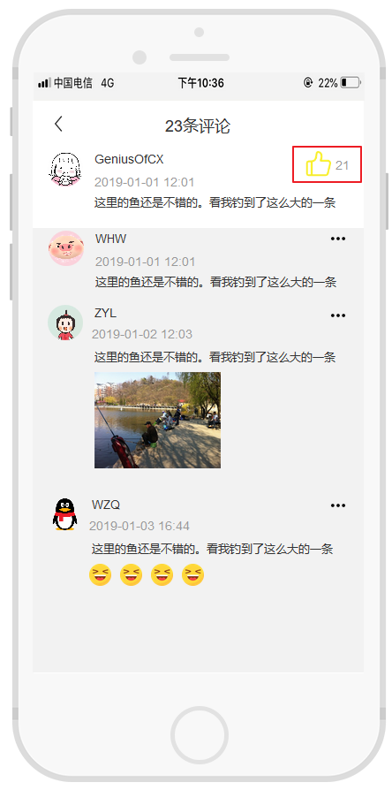

点击反馈按钮对该动态进行反馈

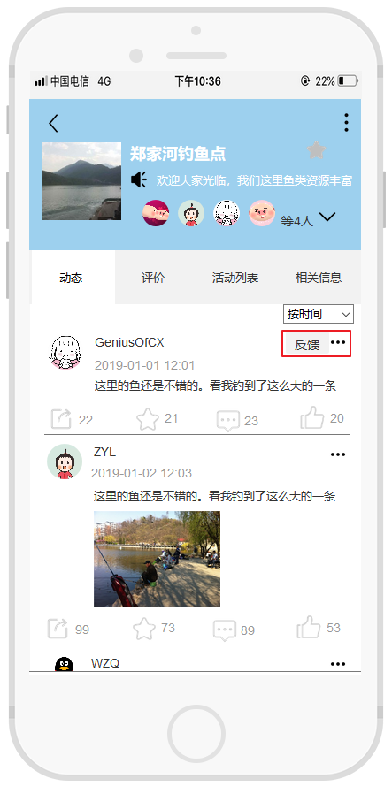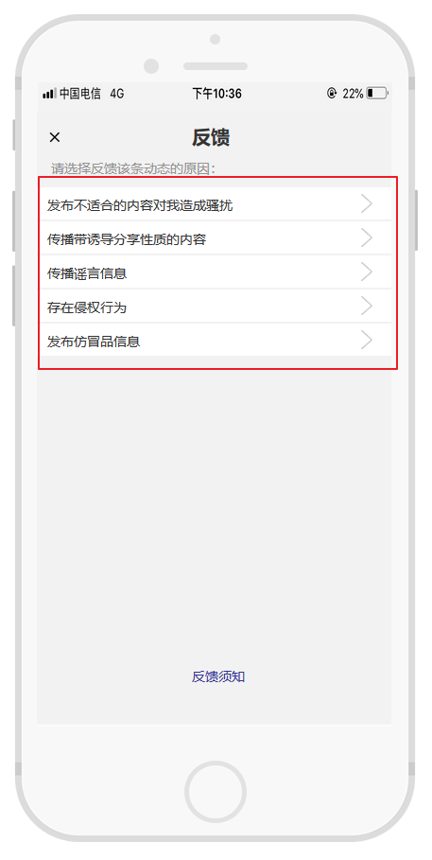 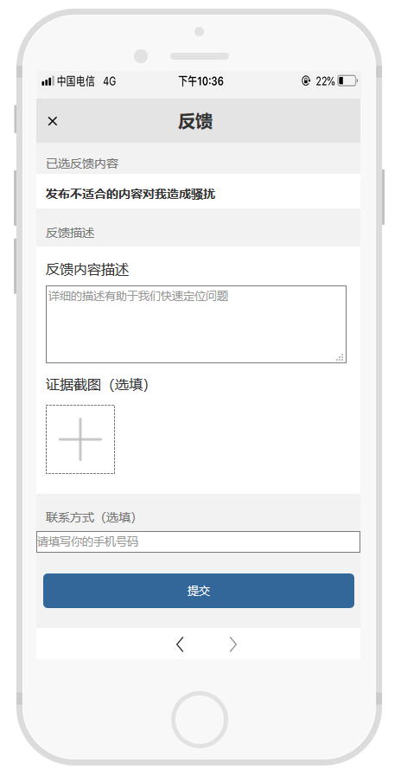

点击评价进行评论，点击转发进行转发

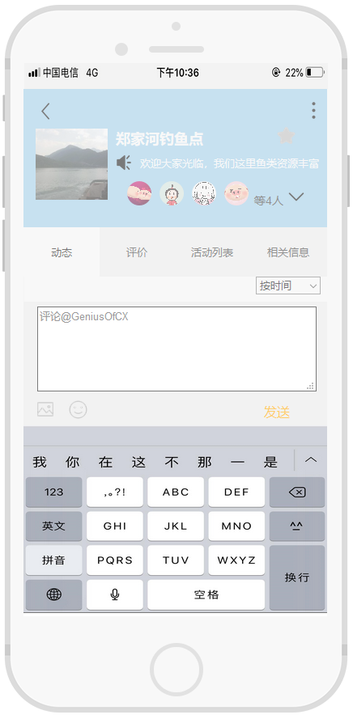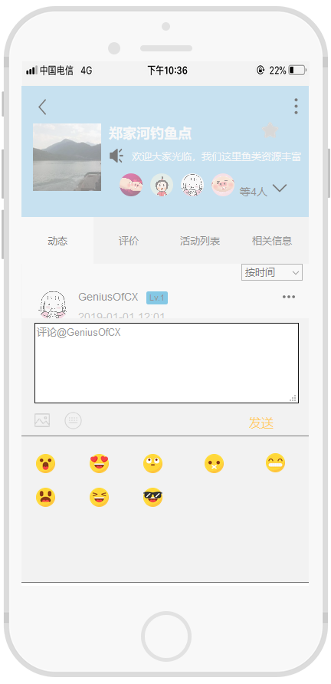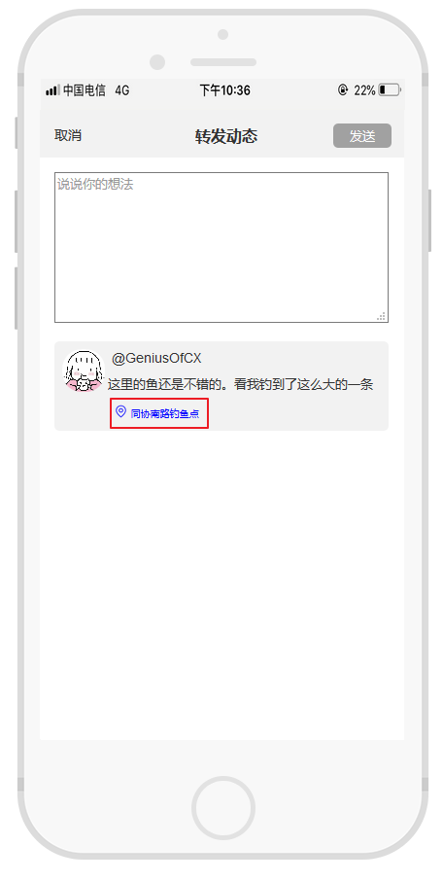 `

点击，选择按热度排序，则动态转换为按热度排序

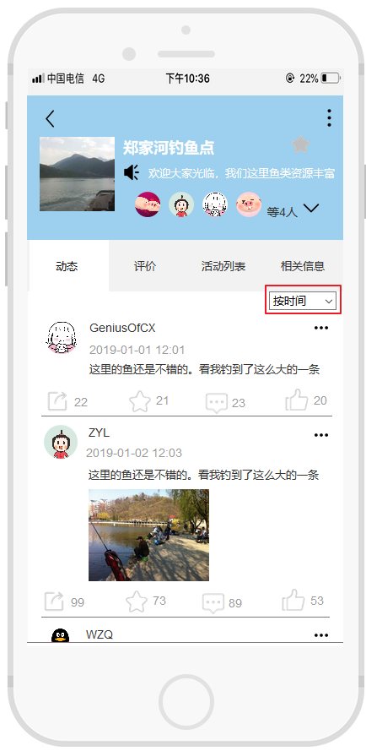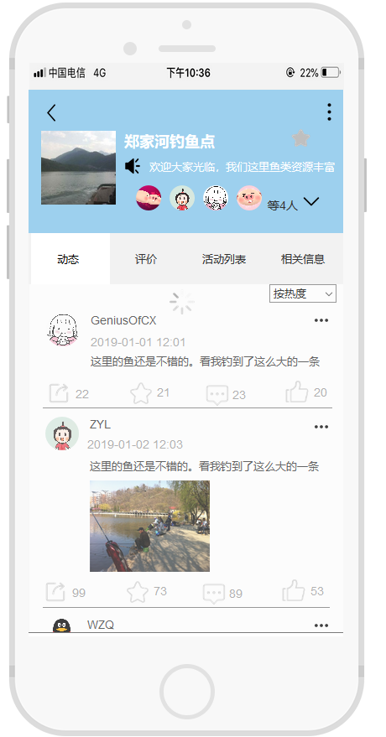 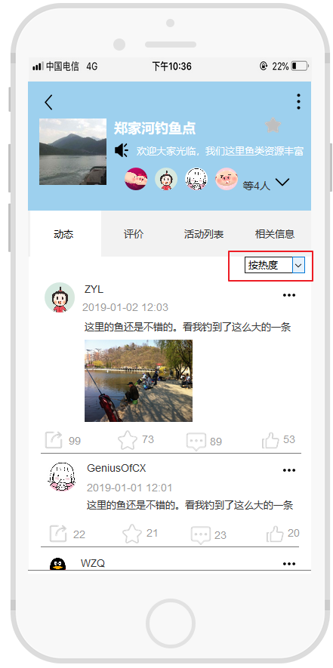

### 钓点的评价

点击评价滑块

1.点击对该条反馈进行反馈（具体操作看9.1.6）

2.点击对该条评论进行点赞（具体操作看9.1.7）

点赞该评价

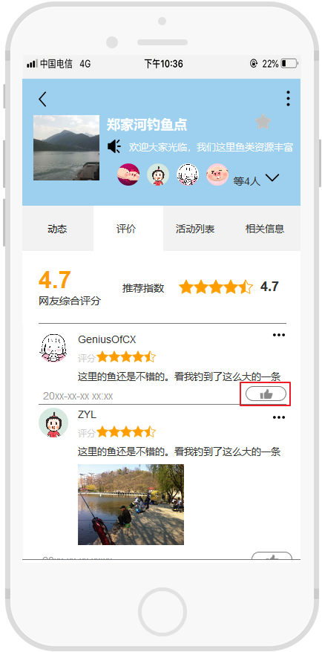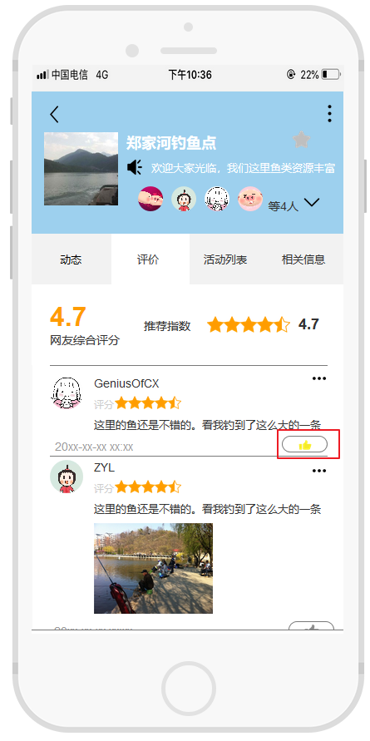

### 钓点的活动列表

点击“活动列表”跳转活动列表界面

1.报名活动：点击活动列表的“我要报名”

报名活动

点击“报名活动”，显示活动公告并且要求同意活动条款，同意后，填写用户参加活动的意愿，最后等待活动组织者的同意

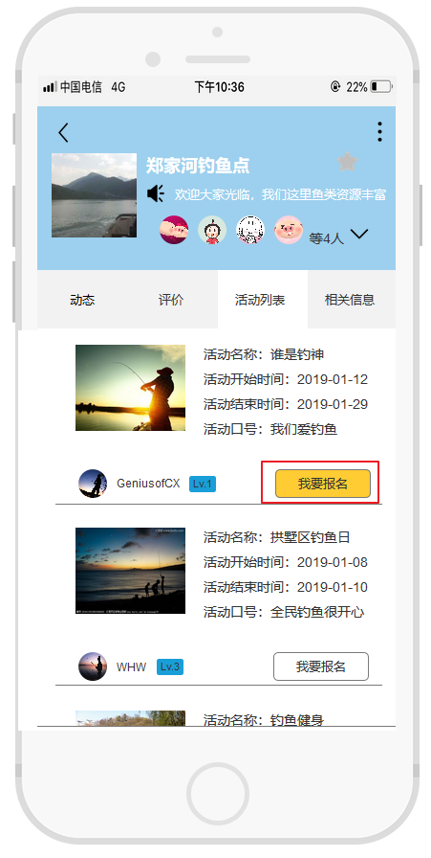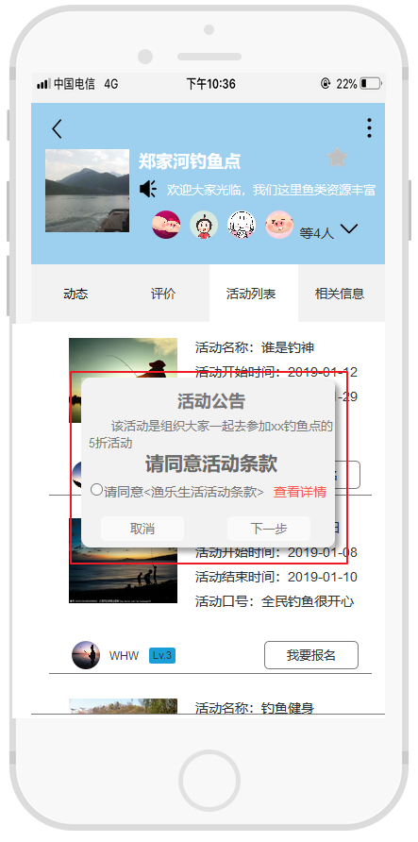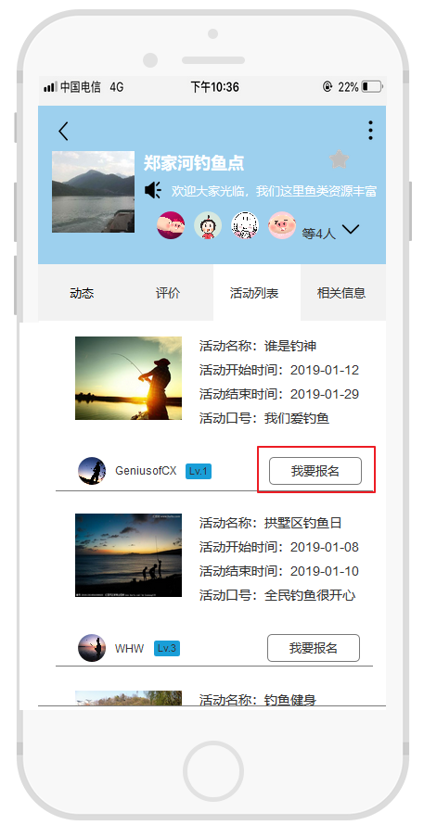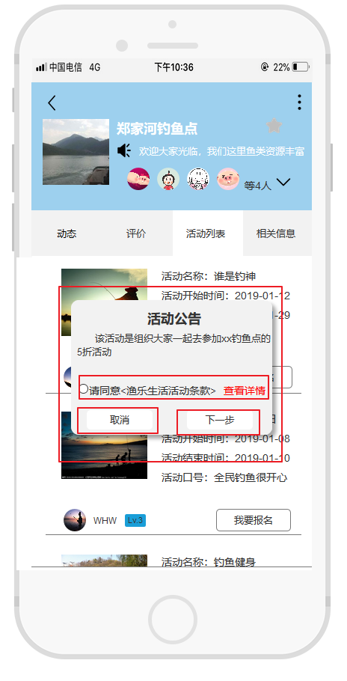

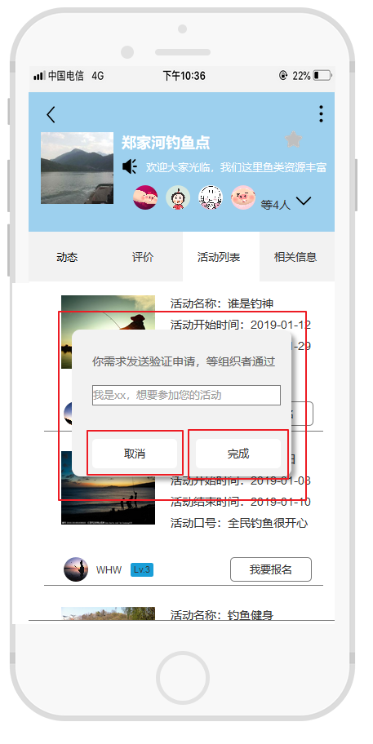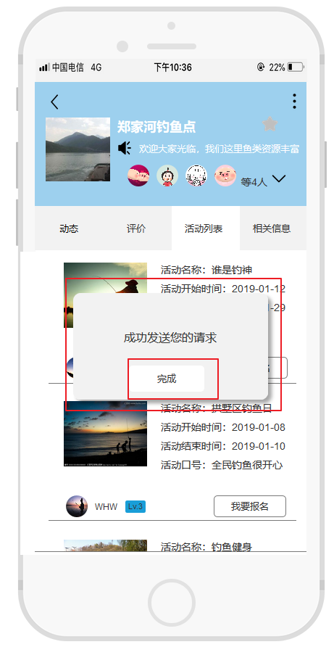

### 钓点的相关信息

点击“相关信息”按钮，跳转相关信息界面

1.显示该标签的地址，创建者，创建者电话，还有钓点的营业时间和钓点的地理位置

## 渔具店

用户进入渔具店详情界面

1.查看渔具店的基本信息： 渔具店图片，渔具店名称，渔具店公告

2.收藏渔具店：点击，收藏该渔具店（具体操作看9.1.1）

3.显示所有在该地点的用户：点击，显示所有该地点的用户，可以进行所有人和好友的筛选（具体操作看9.1.2）

4.渔具店的评价/反馈：点击，显示所有对渔具店的操作（具体操作看9.2.1）

5.渔具店信息的修改/删除：点击，显示所有对渔具店的操作（具体操作看9.2.2）

6.转换渔具店的不同信息：点击上方的滑块，选择对于渔具店不同的信息（具体操作看9.2.3）

7.渔具店的动态：可以对动态进行转发，收藏，评论，点赞，反馈，修改动态的排序（具体操作看9.1.6）

8. 渔具店的评价：可以对评价点赞，评论（具体操作看9.1.7）

9. 渔具店的活动：可以查看活动信息，并报名参加活动（具体操作看9.1.8）

10. 渔具店的相关信息：可以查看渔具店的相关信息（具体操作看9.1.9）

### 渔具店的评价/反馈

点击 按钮，显示弹窗，点击按钮显示反馈基本信息，点击按钮显示对该钓点的评价

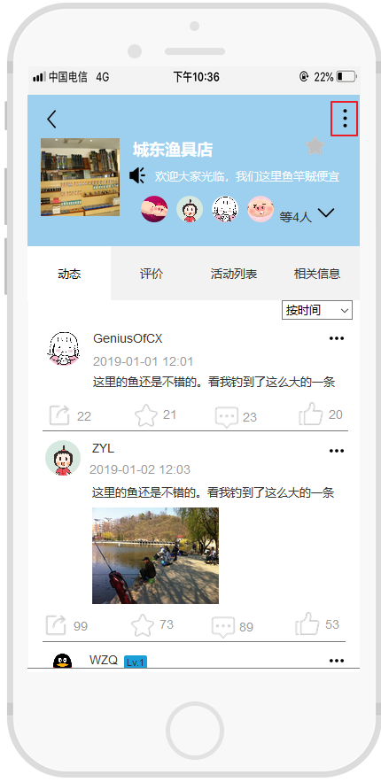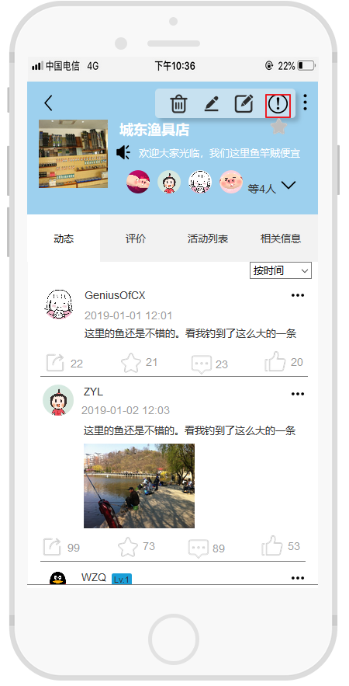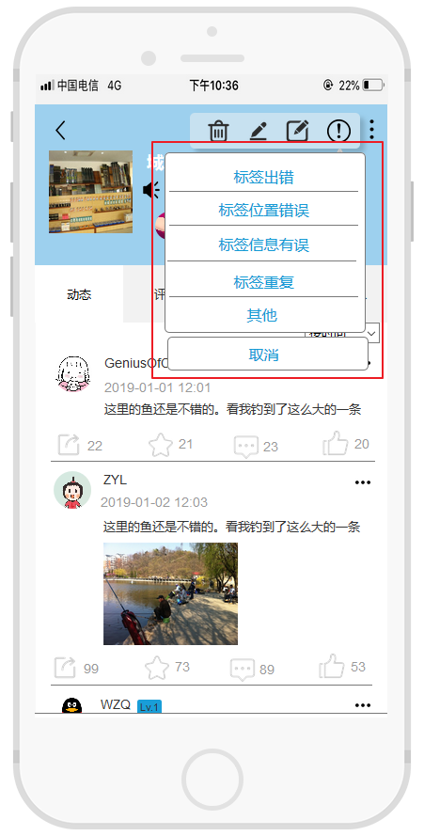

反馈(标签出错,标签位置错误，标签信息有误，标签重复，其他)和评论

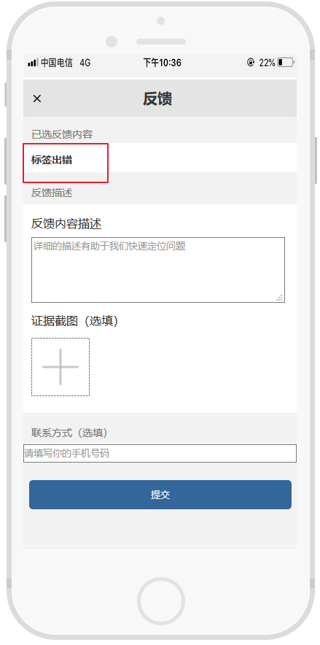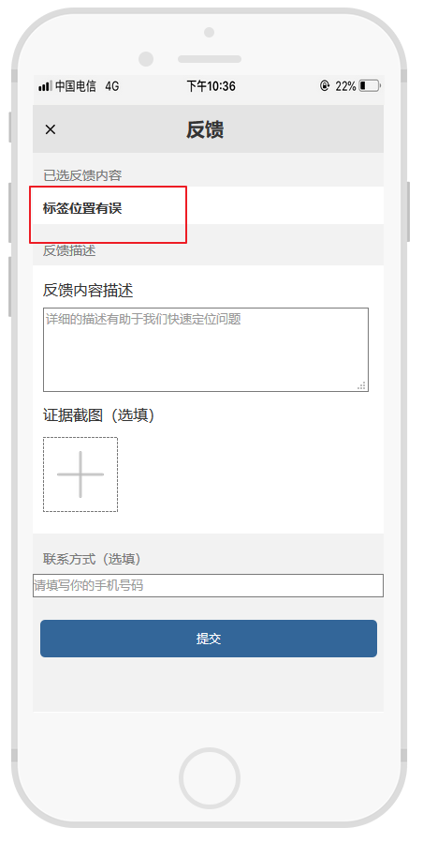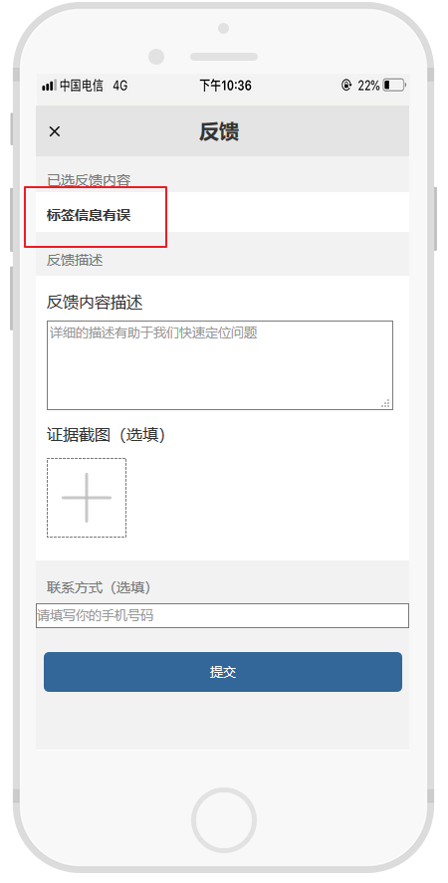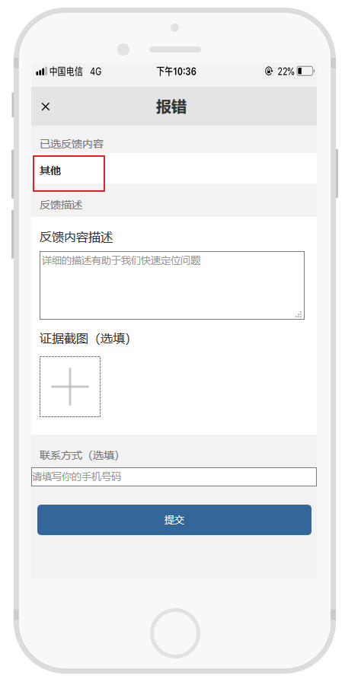 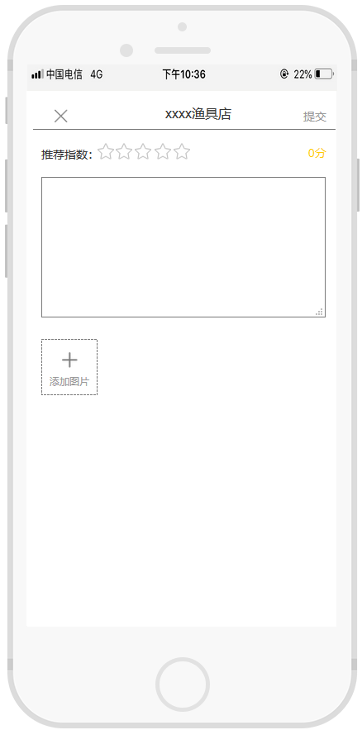

### 渔具店信息的修改/删除

点击对渔具店信息进行修改，点击删除渔具店

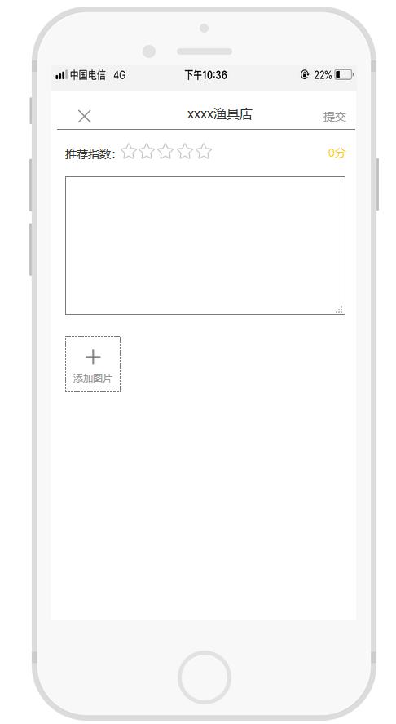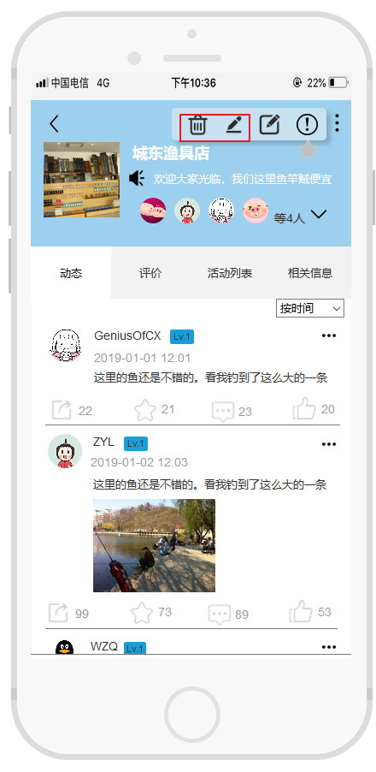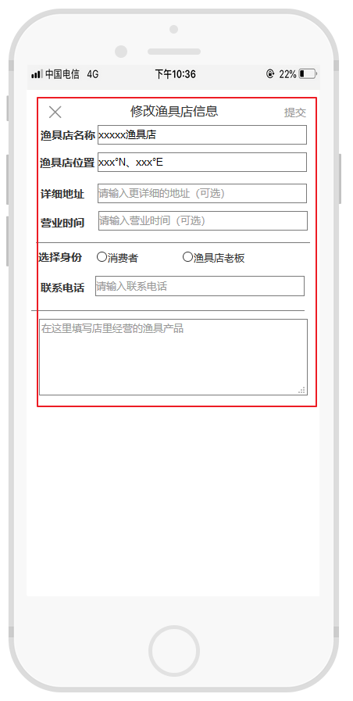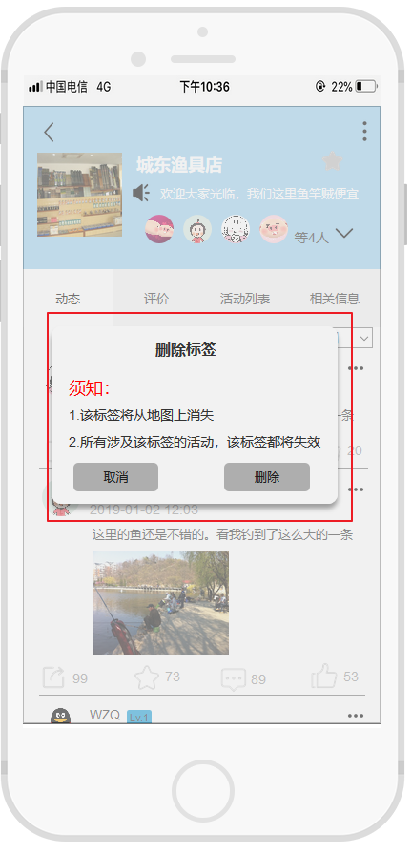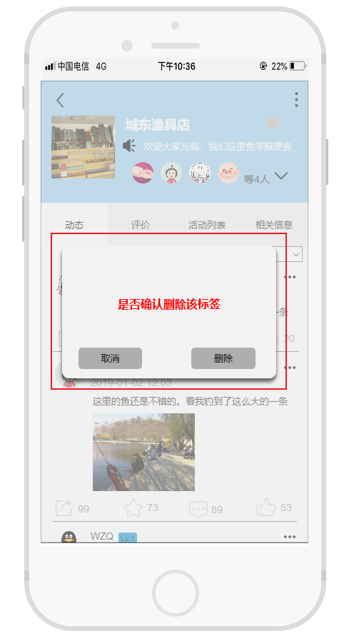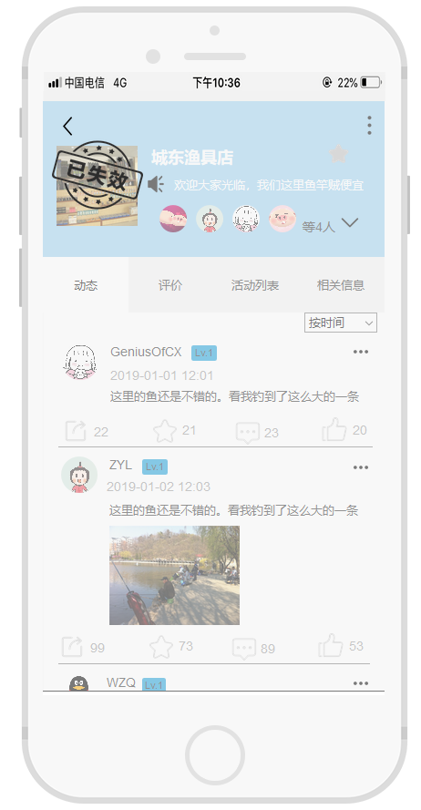

### 转换渔具店的不同信息

点击“动态”跳转到渔具店的动态界面；点击“评价”跳转到渔具店的评价界面；点击“活动列表”跳转到渔具店的活动列表；点击“相关信息”跳转到渔具店的相关信息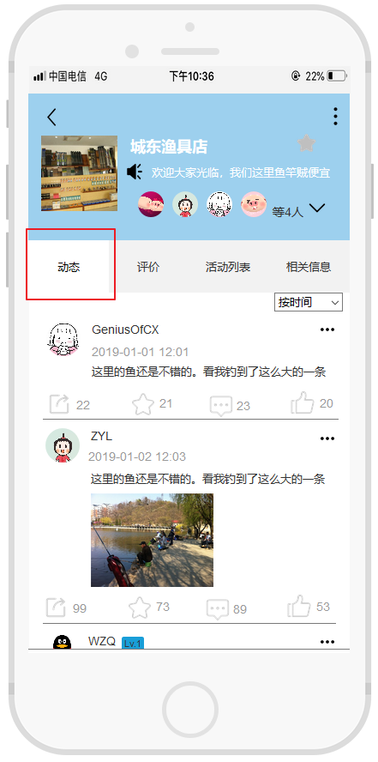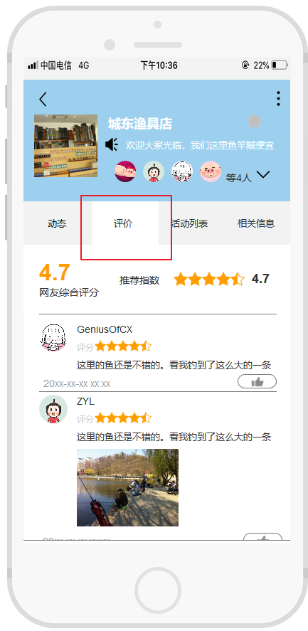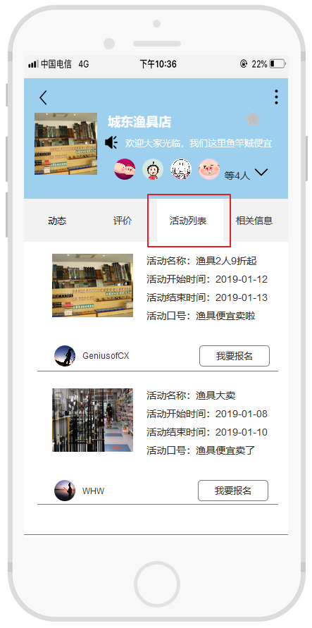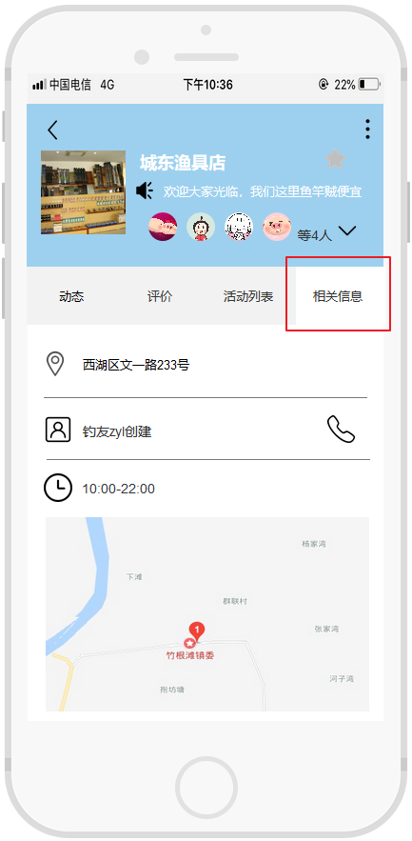

## 活动

用户进入活动详情界面

1.查看活动的基本信息： 活动图片，活动名称，活动公告，活动当前参加人数，活动当前好友参加人数

2.活动的反馈：点击，显示所有对活动的操作（具体操作看9.3.1）

3.活动信息的修改/删除：点击，显示所有对活动的操作（具体操作看9.3.2）

4.转换活动的不同信息：点击上方的滑块，选择对于活动不同的信息（具体操作看9.3.3）

5.活动的动态：可以对动态进行转发，收藏，评论，点赞，反馈，修改动态的排序（具体操作看9.1.6）

6.活动的相关信息：可以查看活动的相关信息（具体操作看9.3.4）

### 活动的反馈

点击按钮，点击按钮，对活动信息进行反馈（活动已结束，活动位置错误，活动信息有误，其他）

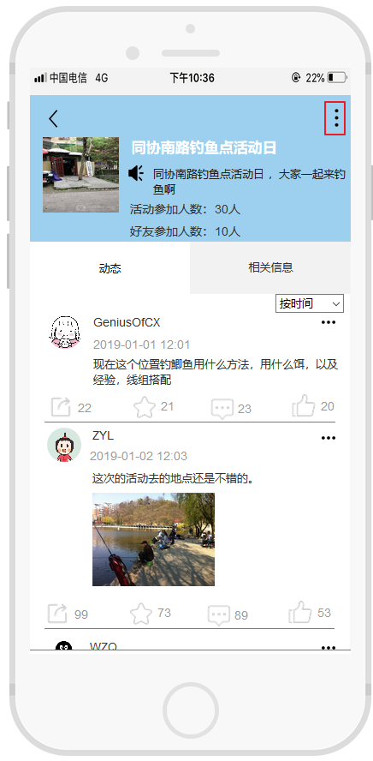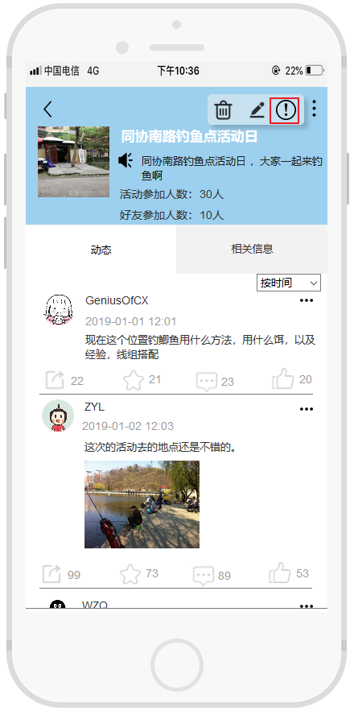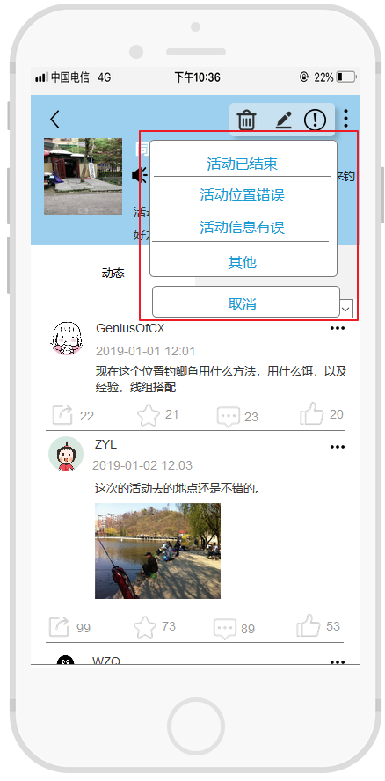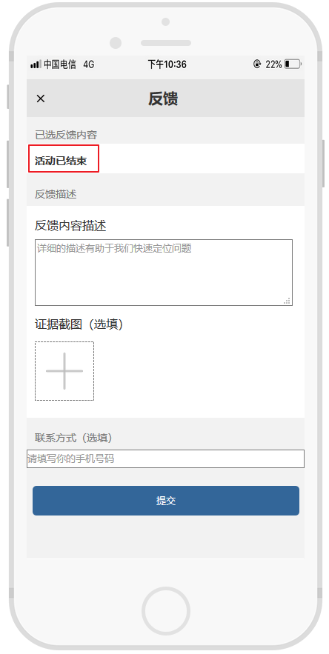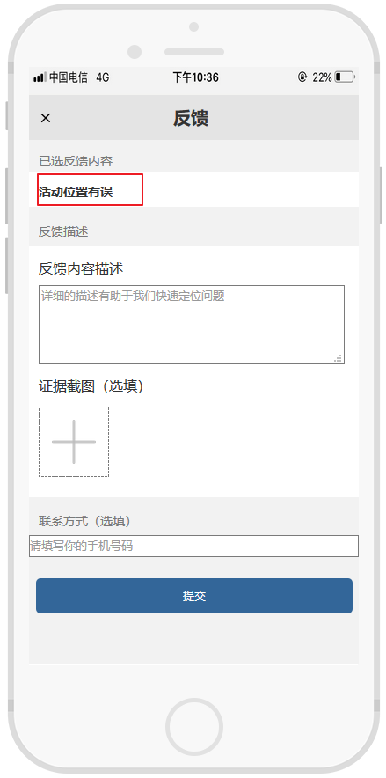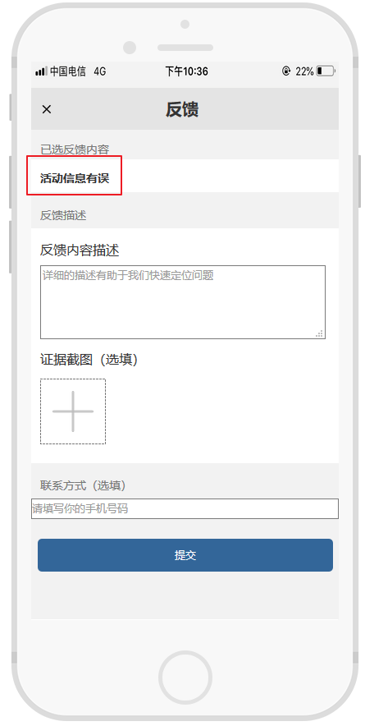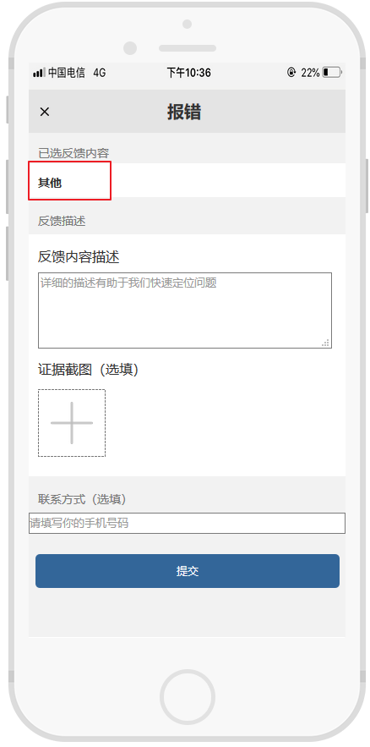

### 活动信息的修改/删除

点击对活动信息进行修改，点击删除活动

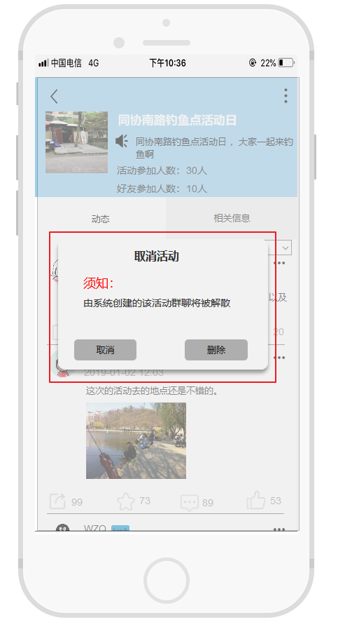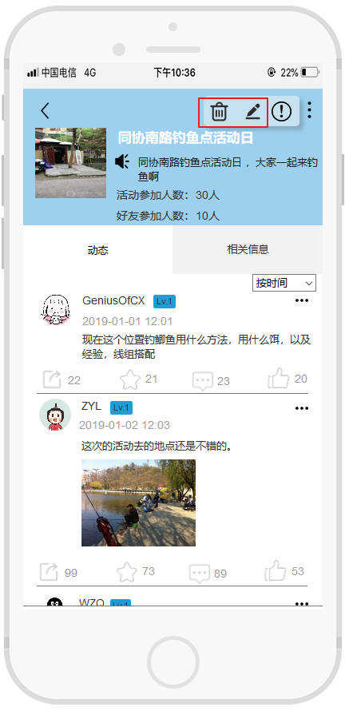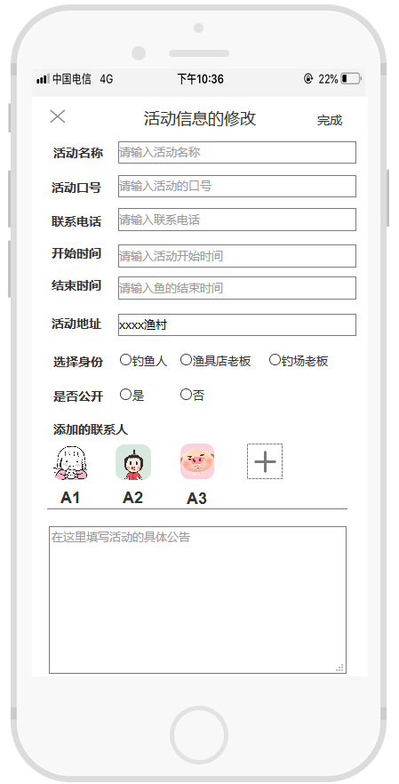 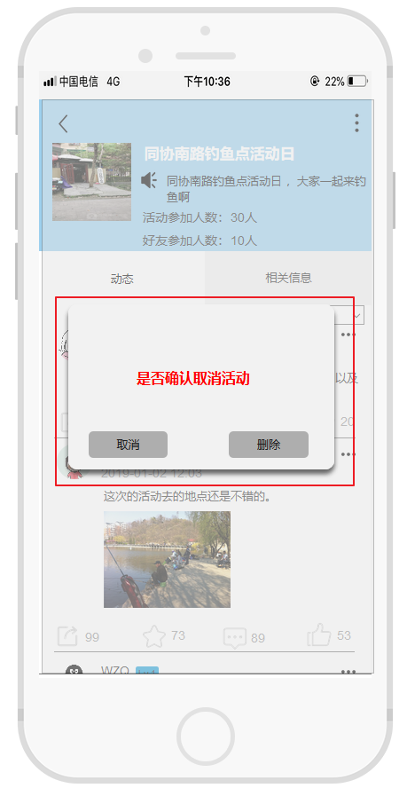 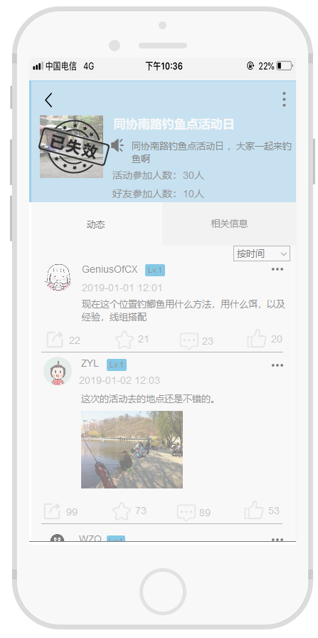

### 转换活动的不同信息

点击“动态”，跳转到活动的详情界面；点击“相关信息”，跳转到活动的相关信息界面

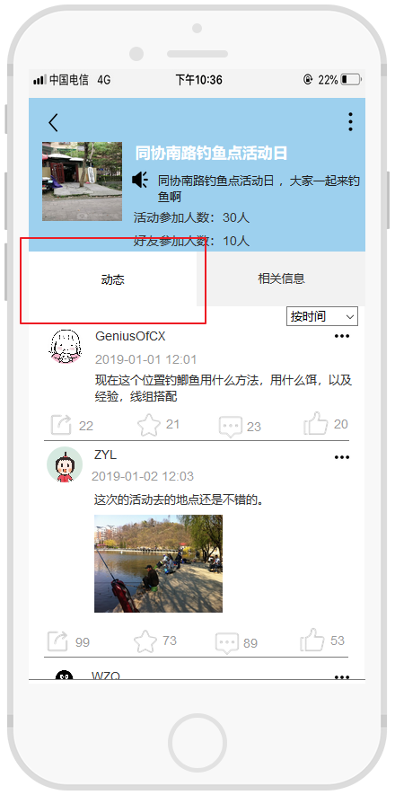 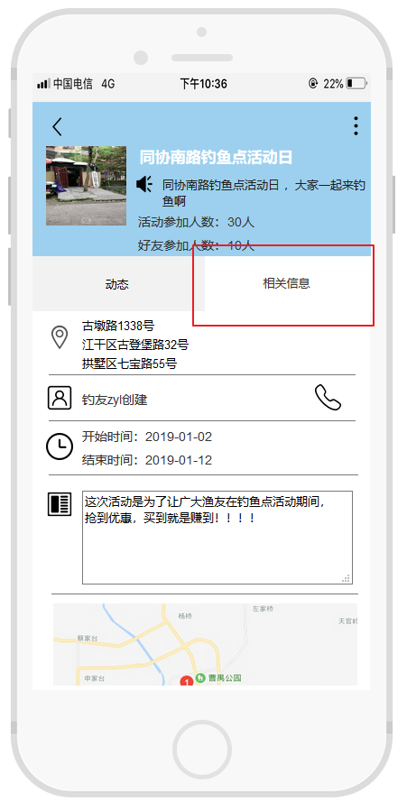

### 活动的相关信息

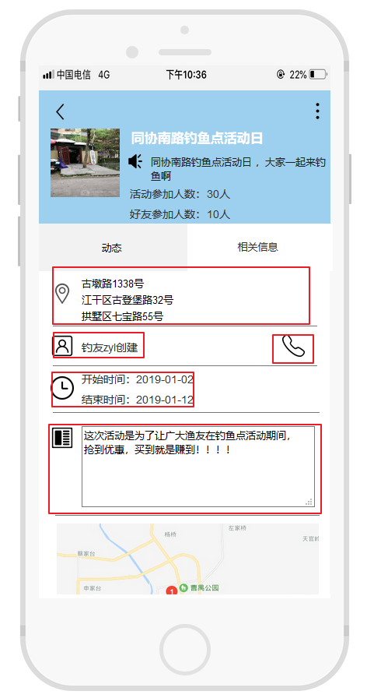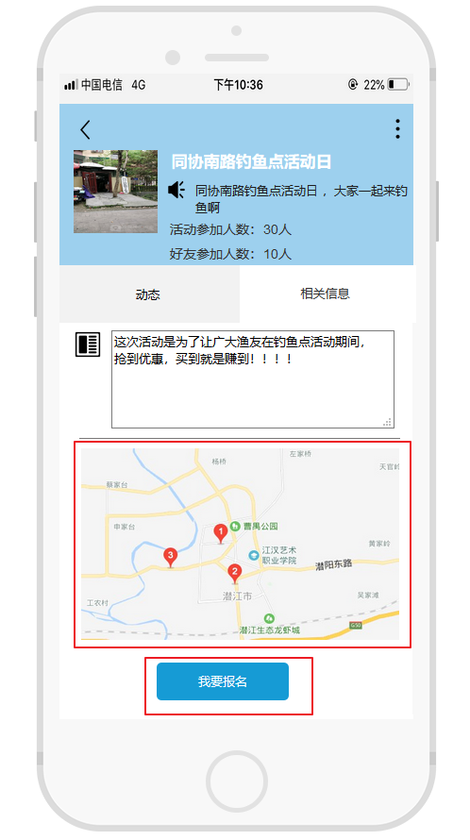

活动的相关信息界面，包括活动的多个地址；活动的创建者；活动者的电话；活动的开始时间和结束时间；活动的公告；活动的地址和“我要报名”按钮

# 其他用户信息

显示其他用户的基本信息

1.查看其他用户的基本信息：用户头像，用户名称，用户的关注数/获赞数/收藏数，用户的个人签名

2.查看用户的动态：列出用户的动态，点击动态跳转动态详情界面

3.加好友，加关注，发消息

显示动态的详细信息

1.可以通过头像点击回到个人信息界面

2.可以对动态进行点赞，评论，收藏，转发，反馈

